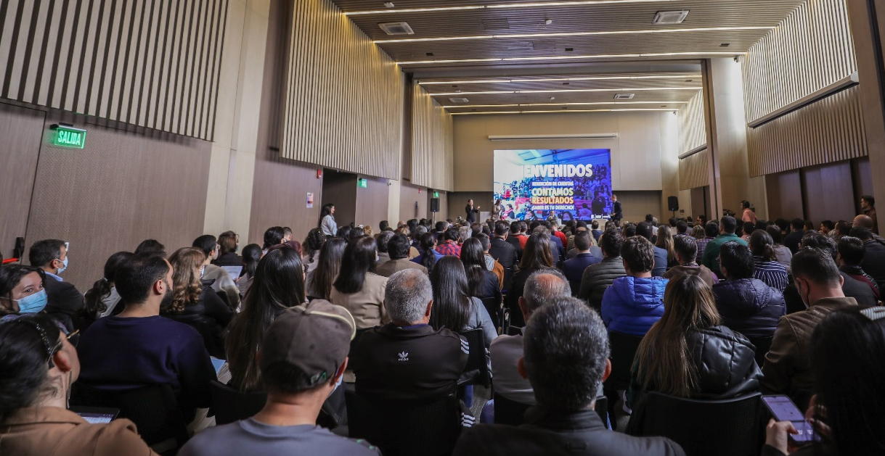

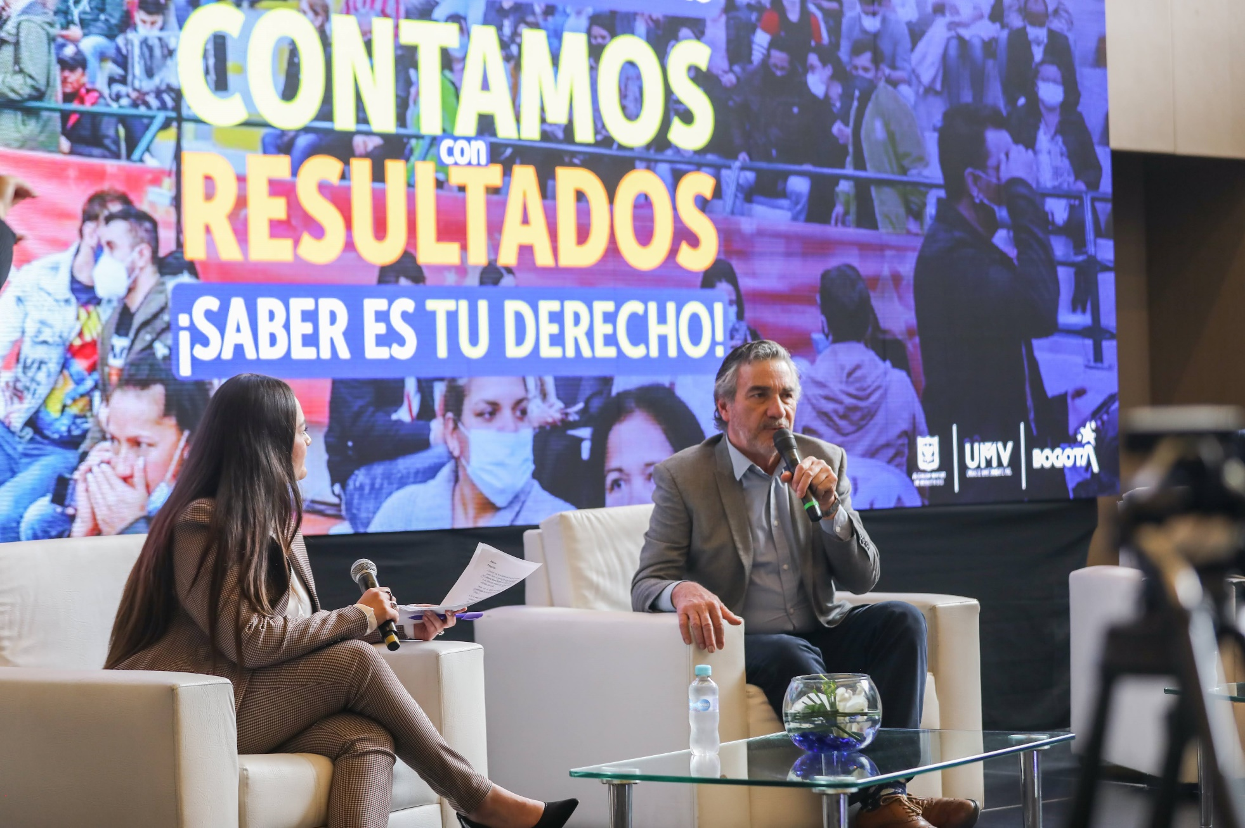

Unidad Administrativa Especial de Rehabilitación y Mantenimiento Vial – UAERMV
Informe de Rendición de Cuentas vigencia 2022

Febrero 2023

TABLA DE CONTENIDO

1. INTRODUCCIÓN 6
2. CONTEXTO 7
2.1. Normativa y vigencia del Informe de Gestión de Rendición de Cuentas 7
2.2. Presentación de la Entidad 7
2.3. Plataforma Institucional 9
2.4. Misión 9
2.5. Visión 9
2.6. Objetivos Institucionales 10
2.7. Procesos de la Entidad 10
2.8. Tendencias o Indicadores 10
2.9. Indicadores Institucionales 2021 11
2.10. Indicadores Institucionales 11
2.11. Indicadores estratégicos 12
2.12. Indicadores de proceso 17
3. AVANCE Y RESULTADOS DE LA EJECUCIÓN CON ENFOQUE DE DERECHOS HUMANOS 19
3.1. Avance de los Objetivos del Plan Institucional 19
3.2. Avances en la ejecución de los objetivos institucionales de la UAERMV 19
3.3. Plan de acción de los procesos y proyectos de la Entidad 20
3.4. Metas Plan de Desarrollo, Proyectos de inversión y Asociación con los Objetivos de Desarrollo Sostenible, ODS 20
3.4.1. Proyecto de inversión 7858 - Conservación de la Malla Vial Distrital y Cicloinfraestructura de Bogotá 21
3.4.2. Proyecto de inversión 7859 - Fortalecimiento institucional 26
3.4.3. Proyecto de inversión 7860 - Fortalecimiento de los componentes de TI para la transformación digital 31
3.4.4. Proyecto de inversión 7903 - Apoyo a la adecuación y conservación del espacio público de Bogotá 33
4. CUMPLIMIENTO DE LOS OBJETIVOS DE DESARROLLO SOSTENIBLES 35
4.1. Meta de intervenir 116.500 metros cuadrados de espacio público 35
4.2. Meta de conservar 85,56 Km. de cicloinfraestructura 35
4.3. Realizar actividades de conservación a 1.631,38 km carril de malla vial 36
4.4. Definir e implementar una estrategia de cultura ciudadana para el sistema de movilidad con enfoque de género y territorial donde una de ellas incluya la prevención, atención y sanción de la violencia contra la mujer en el transporte 36
4.5. Aumentar el índice de satisfacción al usuario de las entidades del Sector Movilidad en 5 puntos porcentuales 37
4.6. Aumentar en 5 puntos el Índice de Desempeño Institucional para las entidades del Sector Movilidad, en el marco de las políticas del MIPG 37
5. PROYECTO DE REGALÍAS: MEJORAMIENTO DE VÍAS TERCIARIAS, BOGOTÁ D.C. (BPIN. 2018000050020) 38
6. POBLACIÓN ATENDIDA 43
6.1. Cambios en el Sector o en la Población Beneficiaria 43
6.2. Caracterización de los Grupos de Valor, teniendo en cuenta las variables sociodemográficas 44
7. ATENCIÓN AL CIUDADANO 45
7.1. Gestión de PQRSFD 45
7.1.1. Articulación entre el Bogotá te Escucha y Sistema de Gestión Documental Orfeo 47
7.1.2. Informes de PQRS – cumplimiento Decreto 371-2010 48
7.2. Lenguaje claro y accesible en el servicio al ciudadano 48
7.2.1. Estrategia “Comunicación de Lenguaje Claro para la Gente” 48
7.2.2. Estrategia comunicacional en materia de servicio al ciudadano 49
7.3. Promoción de la sensibilización, cualificación, entrenamiento y capacitación de los servidores de servicio a la ciudadanía. 49
7.4. Encuestas de satisfacción ciudadana 49
7.5. Jornadas de acompañamiento en frentes de obra y eventos sector movilidad 50
7.6. Procesos 51
7.7. Buenas prácticas 51
7.7.1. Inclusión comunidad étnica Wayuu 51
7.7.2. Botón agendamiento de cita presencial 51
7.7.3. La Defensora de la Ciudadanía más cerca de ti 51
8. RECURSOS HUMANOS, GESTIÓN DE TALENTO HUMANO Y ESTRATEGIA NO PALANCA 52
8.1. Modalidad Teletrabajo Suplementario UAERMV 55
8.2. Procesos de selección y estrategia de talento no palanca 55
8.3. Bienestar laboral en la evaluación de las competencias de los servidores públicos 56
8.4. Publicación de información sobre Talento Humano 56
8.5. Presupuesto para la nómina de servidores de planta 57
9. CONTRATACIÓN 57
9.1. Presupuesto para la contratación por prestación de servicios 57
9.2. Contratación de prestación de servicios de la Entidad 57
10. PRESUPUESTO 59
10.1. Ejecución presupuestal 59
10.2. Funcionamiento de la ejecución presupuestal 60
10.2.1. Presupuesto 2022 61
10.2.2. Reservas Presupuestales 64
10.2.3. Reservas Presupuestales de enero a diciembre de 2022 65
10.2.4. Pasivos Exigibles 66
10.2.5. Pasivos Exigibles de enero a diciembre de 2022 66
10.2.6. Estados Financieros 69
10.2.7. Legalizaciones: 71
11. ALIANZAS, COOPERACIÓN INTERNACIONAL Y DONACIONES 72
12. CONTROL INTERNO 73
12.1. Rol de evaluación y seguimiento 73
12.2. Rol de evaluación de la gestión del riesgo 74
12.3. Rol de liderazgo estratégico 76
12.4. Rol de enfoque hacia la prevención 77
12.5. Rol Relación con Entes de Control 80
13. PLANEACIÓN DE LA GESTIÓN DE LA ENTIDAD 81
13.1. Avance de las Políticas de Desarrollo Administrativo del Modelo Integrado de Planeación y Gestión (MIPG) 81
13.2. Eficiencia administrativa 83
13.3. Gestión de recursos físicos 83
13.3.1. Inventario de Costos 83
13.3.2. Toma Física Aleatoria de Bienes 83
13.3.3. Etiquetado 84
13.3.4. Contratación 84
13.3.5. Adecuaciones y Mantenimientos: 85
13.3.6. Campañas de sensibilización 86
13.4. Gestión de servicios e infraestructura tecnológica 86
13.5. Gestión documental 87
13.6. Atención a partes interesadas y comunicaciones 89
14. TRANSPARENCIA Y ACCESO A LA INFORMACIÓN 90
14.1. Gobierno Abierto 92
15. PARTICIPACIÓN CIUDADANA EN EL CICLO DE LA GESTIÓN PÚBLICA 92
16. POLÍTICAS PÚBLICAS DISTRITALES 98
16.1. Política pública de la Bici 98
16.2. Política Pública de Mujer 99
16.3. Política Pública LGBTI 101
17. GESTIÓN NORMATIVA Y DE RELACIONES POLÍTICAS 101
17.1. Gestión Normativa 101
17.2. Relaciones Políticas 102
18. IDENTIFICACIÓN Y DECLARACIÓN DE CONFLICTOS DE INTERÉS DE LOS SERVIDORES PÚBLICOS, ENLAZANDO CON LOS SISTEMAS DE INFORMACIÓN ESTABLECIDOS PARA ESTA PUBLICACIÓN 102
19. DECLARACIONES DE INGRESOS Y RENTAS DE LOS FUNCIONARIOS DEL NIVEL DIRECTIVO Y ASESOR, ENLAZANDO CON LOS SISTEMAS DE INFORMACIÓN ESTABLECIDOS PARA ESTA PUBLICACIÓN 102
20. REGISTRO DE PUBLICACIONES TÉCNICAS DE LA ENTIDAD Y ACTIVOS DE INFORMACIÓN 103
21. AGENDA DEL DIRECTOR 103
22. CANALES DE ATENCIÓN 103
23. CONCLUSIONES 104
23.1. Logros 104
23.2. Retos 109
23.3. Oportunidades 111

LISTADOS DE ILUSTRACIONES
Ilustración 1. Organigrama y procesos asociados a las dependencias de la UAERMV 10
Ilustración 2. Mapa de procesos de la UAERMV. 12
Ilustración 3. IGPR de la Entidad – Promedio Nacional 44
Ilustración 4. IGPR de la Entidad - Calificación de eficiencia 45
Ilustración 5. Cantidad Peticiones, por semestre 2022 48
Ilustración 6. Canales de Atención por semestre 2022 48
Ilustración 7. Días promedio de respuesta por semestre 2022 49
Ilustración 8. Porcentaje Satisfacción por semestre 2022 claridad de la respuesta 52
Ilustración 9. Nivel Jerárquico por genero 55
Ilustración 10. Grupo etario por genero 55
Ilustración 11. Naturaleza del empleo discriminado por género 56
Ilustración 12. Naturaleza del empleo por género 57
Ilustración 13. Teletrabajadores 58
Ilustración 14. Personas vinculadas estrategia Talento No palanca 59
Ilustración 15. Registros presupuestales 63
Ilustración 16. Ejecución presupuestal 63
Ilustración 17. Ejecución Presupuestal 2022 64
Ilustración 18. Ejecución Presupuestal 2022 Funcionamiento, Inversión directa y Pasivos exigibles 65
Ilustración 19. Ejecución presupuestal Inversión Directa 66
Ilustración 20. Reservas presupuestales 68
Ilustración 21. Ejecución de pasivos 2022 70
Ilustración 22. Estado acciones planes de mejoramiento 81
Ilustración 23. evaluación modelo estándar de control interno 81
Ilustración 24. Comparativo por políticas del modelo Integrado de Planeación y Gestión - UAERMV 83

LISTADO DE TABLAS
Tabla 1 Indicadores Institucionales. 12
Tabla 2. Cumplimiento de Metas de Intervención de Vías 12
Tabla 3 Ejecución Presupuestal de Gastos 12
Tabla 4. Indicadores estratégicos. 13
Tabla 5. Seguimiento a intervenciones ejecutadas 13
Tabla 6. Porcentaje de cumplimiento de entregas de mezclas autorizadas 14
Tabla 7. Porcentaje de cumplimiento de parámetros de producción de mezcla asfáltica y concreta 15
Tabla 8. Disponibilidad de los Vehículos 16
Tabla 9. Ejecución presupuestal pasivos exigibles 17
Tabla 10. Indicadores de proceso. 18
Tabla 11. Seguimiento a la ejecución de los objetivos institucionales de la UAERMV 20
Tabla 12. Planes de acción 2022 21
Tabla 13. Asociación ODS y Metas Sectoriales 21
Tabla 14. Avance metas PDD 7858 22
Tabla 15. Avance metas proyecto 7858 25
Tabla 16. Avance metas plan de desarrollo 7859 28
Tabla 17. Avance metas proyecto 7859 29
Tabla 18. Avance metas PDD proyecto 7860 32
Tabla 19. Avance metas proyecto 7860 33
Tabla 20. Avance meta plan de desarrollo proyecto de inversión 7903 35
Tabla 21. Avance meta proyecto de inversión 7903 36
Tabla 22. Metas proyecto vías terciarias 40
Tabla 23. Actividad MGA 42
Tabla 24. Avance de financiación 43
Tabla 25. Personas vinculadas estrategia Talento no palanca (enero a diciembre 2022) 57
Tabla 26. Contratos de Prestación de Servicios 59
Tabla 27. Procesos por modalidad de selección 59
Tabla 28. Trámites contractuales 60
Tabla 29. Liquidaciones y cierres de expedientes contractuales 60
Tabla 30. Ejecución Presupuestal Inversión Directa 2022 64
Tabla 31. Ejecución Presupuestal Pasivos Exigibles 2022 64
Tabla 32. Reservas presupuestales 67
Tabla 33. Pasivos exigibles 2022 68
Tabla 34. Proceso sancionatorio e instancia judicial 70
Tabla 35. Devoluciones de recursos no ejecutados año 2022 72
Tabla 36. Auditorías de Gestión. 75
Tabla 37. Auditorías Especiales y/o Especificas 76
Tabla 38. Evaluación del diseño y ejecución de control en auditorías interna 76
Tabla 39. Evaluación del Mapa de Riesgos de Corrupción 77
Tabla 40. Evaluación Componente Riesgos de Corrupción- Plan Anticorrupción y de Atención al Ciudadano 77
Tabla 41. Seguimiento planes de mejoramiento internos 79
Tabla 42. Consolidado de acciones plan de mejoramiento Contraloría. 81
Tabla 43. Índice de Desempeño Institucional - UAEMRV 82
Tabla 44. Avance del Plan de adecuación y sostenibilidad 2022 83
Tabla 45. Acciones PAAC 2022 92
Tabla 46. Espacios de participación ciudadana desarrollados en el 2022 95
Tabla 47. Compromisos ciudadanos obtenidos en los espacios de participación 99
Tabla 48. Canales de Atención 104

INTRODUCCIÓN

Este documento se construye dando cumplimiento al marco normativo de la Ley 1474 de 2011, "Por la cual se dictan normas orientadas a fortalecer los mecanismos de prevención, investigación y sanción de actos de corrupción y la efectividad del control de la gestión pública." y se promueve el Estatuto Anticorrupción; la Ley 1712 de 2014, “por medio de la cual se crea la Ley de Transparencia y del Derecho de Acceso a la Información Pública Nacional y se dictan otras disposiciones”; la Ley 1757 de 2015, “Por la cual se dictan disposiciones en materia de promoción y protección del derecho a la participación democrática”.

Adicionalmente, este documento está orientado al cumplimiento de la política de Rendición de Cuentas definida en el documento CONPES 3654 de 2010, la cual tiene como objetivo central “Consolidar la rendición de cuentas como un proceso permanente de la rama ejecutiva a la ciudadanía”, así como el Manual Único de Rendición de Cuentas expedido por Presidencia de la República Secretaría de Transparencia, Departamento Administrativo de la Función Pública y el Departamento Nacional de Planeación, los Lineamientos Metodológicos para la Realización del Proceso de Rendición de Cuentas de la Administración Distrital expedidos por la Veeduría Distrital y el protocolo de Rendición de Cuentas de la Secretaría General de la Alcaldía Mayor.

Es así que el proceso de Rendición de Cuentas de la Unidad Administrativa Especial de Rehabilitación y Mantenimiento Vial, UAERMV, tiene el propósito de garantizar el cumplimiento de los programas del gobierno distrital, el cumplimiento de las metas del Plan de Desarrollo “Un nuevo contrato social y ambiental para la Bogotá del Siglo XXI” (Acuerdo 761 de 2020) y promover la participación ciudadana, el acceso a la información pública, los mecanismos de lucha contra la corrupción y el manejo efectivo de los recursos.

Cabe aclarar que el documento CONPES mencionado, está dirigido a las entidades de la rama ejecutiva del orden nacional, y es aplicable por las entidades territoriales que tengan interés en seguirlo, en tal sentido, desde la UAERMV, se han realizado acciones dirigidas a los ciudadanos para ofrecer mejores y más claras explicaciones sobre la toma de decisiones de la Entidad, sus limitaciones y posibilidades en la gestión.

Por lo anterior, el presente informe de Rendición de Cuentas busca que la ciudadanía, grupos de valor y partes interesadas, conozcan la gestión y resultados de la Entidad; facilitando de esta manera su derecho a ejercer el control social y realizar propuestas a la Entidad.

Adicionalmente, este informe está elaborado bajo conceptos sencillos y en lenguaje claro para permitir la visualización de la información clave de la Entidad y sea de fácil comprensión por los ciudadanos, grupos de valor y partes interesadas. La estructura del contenido del informe tomó los lineamientos del Manual Único de Rendición de Cuentas, MURC, para la construcción de sus contenidos.

CONTEXTO

Normativa y vigencia del Informe de Gestión de Rendición de Cuentas

Conforme a lo establecido en el Artículo 3 del Acuerdo 067 de 2002, “El Alcalde Mayor de la ciudad, los Alcaldes locales y los directores de las entidades Distritales, o quienes cumplan con dicha función, deberán presentar públicamente en el primer trimestre de cada año y al final de su gestión, a partir de los indicadores establecidos en el presente Acuerdo, un balance consolidado de la gestión del titular del cargo durante el año cumplido y un informe del estado real de las finanzas de la institución al iniciar el nuevo” y de acuerdo con los lineamientos establecidos en el Estatuto Anticorrupción, la Ley de Transparencia, el marco general de la política nacional fijada en el CONPES 3654 de abril de 2010 y en la Ley de Promoción y Protección del Derecho a la Participación Democrática, la Unidad Administrativa Especial de Rehabilitación y Mantenimiento Vial, en adelante UAERMV o Unidad, preparó el informe de rendición de cuentas correspondiente al periodo entre enero de 2022 y diciembre de 2022, como resultado de la vigencia 2022.

Presentación de la Entidad

La UAERMV es una entidad del orden distrital, del sector descentralizado, adscrita a la Secretaría Distrital de Movilidad, de carácter técnico, con personería jurídica, autonomía administrativa y presupuestal, con patrimonio propio, que tiene como objeto programar y ejecutar las obras necesarias para garantizar la rehabilitación y el mantenimiento periódico de la malla vial local, intermedia y rural; así como la atención inmediata de todo el subsistema de la malla vial cuando se presenten situaciones que dificulten la movilidad en el Distrito Capital.

En concordancia con lo anterior y al tenor del artículo 95 del Acuerdo Distrital 761 de 2020, que modificó el Artículo 109 del Acuerdo 257 de 2006, la UAERMV tiene las siguientes funciones básicas:

- Programar, ejecutar y realizar el seguimiento a la programación e información de los planes y proyectos de rehabilitación y mantenimiento de la malla vial intermedia, local y rural construidas y ejecutar las acciones de mantenimiento que se requieran para atender situaciones que dificulten la movilidad en la red vial de la ciudad.
- Suministrar la información para mantener actualizado el Sistema de Gestión de la Malla Vial del Distrito Capital, con toda la información de las acciones que se ejecuten.
- Atender la construcción y desarrollo de obras específicas que se requieran para complementar la acción de otros organismos y entidades del Distrito.
- Ejecutar las obras necesarias para el manejo del tráfico, el control de la velocidad, señalización horizontal y la seguridad vial, para obras de mantenimiento vial, cuando se le requiera.
- Ejecutar las acciones de adecuación y desarrollo de las obras necesarias para la circulación peatonal, rampas y andenes, alamedas, separadores viales, zonas peatonales, pasos peatonales seguros y tramos de ciclorrutas cuando se le requiera.
- Ejecutar las actividades de conservación de la cicloinfraestructura de acuerdo con las especificaciones técnicas y metodologías vigentes y su clasificación de acuerdo con el tipo de intervención y tratamiento requerido (intervenciones superficiales o profundas).

Parágrafo 1. En el caso de las intervenciones para mejoramiento de la movilidad de la red vial arterial, éstas deberán ser planeadas y priorizadas de manera conjunta con el Instituto de Desarrollo Urbano.

Parágrafo 2. Las obras a las que hacen mención los literales c, d y e responderán a la priorización que haga la Secretaría Distrital de Movilidad y deberán cumplir con las especificaciones técnicas establecidas por esta y/o por el Instituto de Desarrollo Urbano cuando no existan las especificaciones técnicas requeridas. Así mismo, la Secretaría Distrital de Movilidad regulará lo pertinente frente a las características de los proyectos de acuerdo a la escala de intervención.

Parágrafo 3. La Unidad Administrativa Especial de Rehabilitación y Mantenimiento Vial podrá suscribir convenios y contratos con otras entidades públicas y empresas privadas para prestar las funciones contenidas en el presente artículo.”

Para realizar estas funciones la UAERMV está estructurada bajo la siguiente estructura que cubre los 17 procesos de la Entidad:

Ilustración 1. Organigrama y procesos asociados a las dependencias de la UAERMV
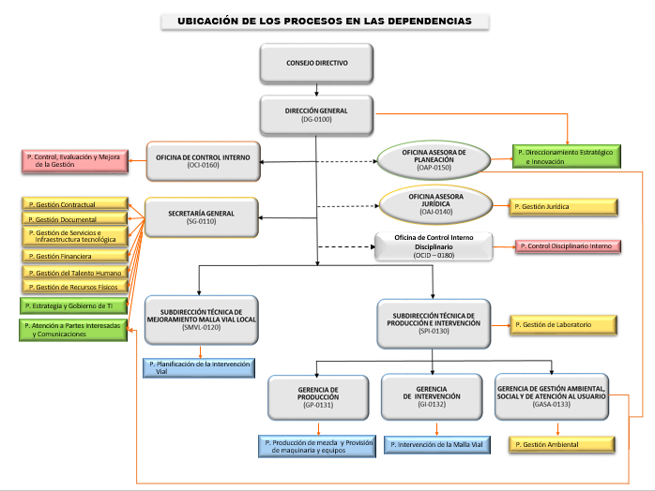
Fuente: OAP, UAERMV, 2022.

Plataforma Institucional

Para cumplir con su objeto y funciones, además de su estructura organizacional, la UAERMV ha definido una plataforma estratégica que sirve como hoja de ruta frente a los objetivos que se ha trazado y proyecta a futuro:

https://www.umv.gov.co/portal/plataforma-estrategica/

Misión

Somos una entidad técnica descentralizada y adscrita al sector movilidad de Bogotá D.C, encargada de conservar la malla vial local, intermedia y rural, así como la ciclo-infraestructura y de atender situaciones imprevistas que dificultan la movilidad. Además, brindamos apoyo interinstitucional y realizamos obras complementarias para la mejora de la seguridad vial y la adecuación del espacio público peatonal cuando sea requerido, con el fin de mejorar la calidad de vida de los ciudadanos.

Visión

En el 2030 seremos una entidad reconocida por su gestión eficiente para el mejoramiento del subsistema vial, con total autonomía presupuestal y referente nacional e internacional por el desarrollo de un modelo sostenible de conservación que genera valor público y facilita la conectividad multimodal para el uso y disfrute de los habitantes de la ciudad-región.

Objetivos Institucionales

- Lograr mecanismos de financiación que permitan incrementar los recursos propios de la entidad.
- Diseñar e implementar una estrategia de innovación que permita hacer más eficiente la gestión de la Unidad.
- Mejorar el estado de la malla vial local, intermedia, rural, y de la ciclo-infraestructura de Bogotá D.C., a través de la formulación e implementación de un modelo de conservación.
- Mejorar las condiciones de Infraestructura que permitan el uso y disfrute del espacio público en Bogotá D.C.

Procesos de la Entidad

Tanto la estructura organizacional como la plataforma estratégica dan lugar a la estructura por procesos de la entidad. La estructura por procesos permite generar organización en el trabajo, los flujos de información y las tareas, facilita también la administración de los riesgos y los controles sobre estos.

La Entidad cuenta con procesos: estratégicos, misionales, de apoyo y de control como se puede ver en la siguiente ilustración:

Ilustración 2. Mapa de procesos de la UAERMV.
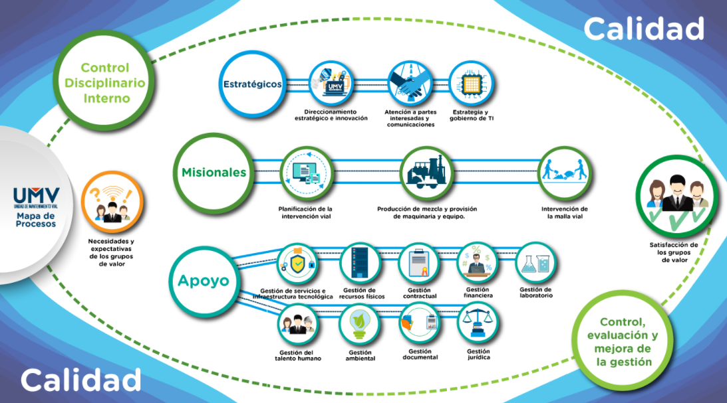
Fuente: OAP, UAERMV, 2022.

Tendencias o Indicadores

Un Indicador es una representación (cuantitativa preferiblemente) establecida mediante la relación entre dos o más variables, a partir de la cual se registra, procesa y presenta información relevante con el fin de medir el avance o retroceso en el logro de un determinado objetivo en un periodo de tiempo determinado, ésta debe ser verificable objetivamente, la cual al ser comparada con algún nivel de referencia (denominada línea base) puede estar señalando una desviación sobre la cual se pueden implementar acciones correctivas o preventivas según el caso.

Indicadores Institucionales 2022

En este numeral se presenta la evaluación de la gestión de la Unidad Administrativa Especial de Rehabilitación y Mantenimiento Vial con corte a 30 de diciembre de 2022 a través de una matriz de indicadores que se distribuyen en tres grupos de la siguiente manera:

- Indicadores institucionales, dos (2) indicadores
- Indicadores Estratégicos, cinco (5) indicadores
- Indicadores de Gestión, cincuenta y tres (53) indicadores

Indicadores Institucionales

Estos dan cuenta del estado de avance en el cumplimiento de la misión de la Entidad de acuerdo con lo establecido en el Plan de Desarrollo.

Tabla 1 Indicadores Institucionales.
CÓD. |  | INDICADOR | DEPENDENCIA | VARIABLE 1 | VARIABLE 2 | %  Trimestre | %  Acumulado
INSTITUCIONAL | IMVI | CUMPLIMIENTO DE METAS DE INTERVENCION DE VIAS | Intervención de la Malla Vial Local | 451,01 | 442,60 | 98% | 103%
 | GEFI | EJECUCIÓN PRESUPUESTAL | Financiera - SG | $ 37.147 | $ 216.734 | 18,06% | 96,28%
Fuente: Reporte de Indicadores del 4to Trimestre de 2022– UAERMV.

- IMVI-IND-001 CUMPLIMIENTO DE METAS DE INTERVENCIÓN DE VÍAS.

Forma de cálculo: (km-carril de impacto intervenidos en rehabilitación + km-carril de impacto intervenidos en mantenimiento) / (km-carril de impacto programados para el periodo) *100.

Tabla 2. Cumplimiento de Metas de Intervención de Vías
CUADRO DE SEGUIMIENTO
PERIODO DE MEDICIÓN | # Km carril de impacto intervenido | # Km carril de impacto programados | % de intervención mensual para el cumplimiento | % de intervención acumulado para el cumplimiento
Enero | 101,78 | 101,78 | 100% | 23,18%
Febrero | 46,28 | 46,28 | 100% | 33,72%
Marzo | 48,72 | 48,72 | 100% | 44,82%
Abril | 27,91 | 31,81 | 88% | 51,18%
Mayo | 36,76 | 37,93 | 97% | 59,55%
Junio | 41,03 | 38,00 | 108% | 68,89%
Julio | 30,70 | 27,20 | 113% | 75,88%
Agosto | 32,84 | 23,99 | 137% | 83,36%
Septiembre | 25,31 | 23,63 | 107% | 89,13%
Octubre | 16,28 | 26,12 | 62% | 92,84%
Noviembre | 22,55 | 22,27 | 101% | 97,97%
Diciembre | 20,85 | 14,87 | 140% | 102,72%
TOTAL | 451,01 | 442,60
Fuente: Reporte de Indicadores del 4to Trimestre de 2022– UAERMV.

- GFIN-IND-002 EJECUCIÓN PRESUPUESTAL

Tabla 3 Ejecución Presupuestal de Gastos
PERIODO DE MEDICIÓN | VALOR COMPROMISOS | VALOR TOTAL PRESUPUESTO | RESULTADO
1er Trimestre | $ 109.570 | $ 199.421 | 54,94%
2do Trimestre | $ 24.031 | $ 216.734 | 11.09%
3er Trimestre | $ 35.915 | $ 216.734 | 16,57%
4to Trimestre | $ 39.147 | $ 216.734 | 18,06%
TOTAL | $ 208.665 | $ 216.734 | 96,28%
Fuente: Reporte de Indicadores del 4to Trimestre de 2022– UAERMV.

Indicadores estratégicos

En este grupo se encuentran los indicadores que dan cuenta del desempeño de aspectos claves para la consecución de los objetivos institucionales.

Tabla 4. Indicadores estratégicos.
CÓD. | INDICADOR |  | DEPENDENCIA | Variable 1 | Variable 2 | %  trimestre | %  acumulado
ESTRATÉGIO | PIV | SEGUIMIENTO A INTERVENCIONES EJECUTADAS | Subdirección Técnica de Mejoramiento de la Malla Vial Local | 540 | 400 | 135% | 110%
 | PPMQ | PORCENTAJE DE CUMPLIMIENTO DE ENTREGAS DE MEZCLAS AUTORIZADAS | Gerencia de Producción | 99,68% | 100% | 99,68% | 98%
 | PPMQ | PORCENTAJE DE CUMPLIMIENTO DE PARAMETROS DE PRODUCCIÓN DE MEZCLA ASFALTICA Y CONCRETOS. | Gerencia de Producción | 90,0 | 100 | 90,0% | 90%
 | PPMQ | DISPONIBILIDAD DE LOS VEHÍCULOS, MAQUINARIA, EQUIPOS Y PLANTA DE PRODUCCIÓN DE LA UMV | Gerencia de Producción | 90,0 | 100 | 90,0% | 100%
 | GEFI | EJECUCIÓN PRESUPUESTAL PASIVOS EXIGIBLES | Financiera – SG | $ 416 | $ 4.321 | 9,64% | 28%
Fuente: Reporte de Indicadores del 4to Trimestre de 2022– UAERMV.

- PIV-IND-002 SEGUIMIENTO A INTERVENCIONES EJECUTADAS:

Tabla 5. Seguimiento a intervenciones ejecutadas
CUADRO DE SEGUIMIENTO
PERIODO DE MEDICIÓN | # de Elementos PK_ID con visita de seguimiento | # de Elementos PK_ID programados para seguimiento | RESULTADO
1er Trimestre | 404 | 400 | 101%
2do Trimestre | 652 | 600 | 109%
3er Trimestre | 665 | 650 | 102%
4to Trimestre | 540 | 400 | 135%
TOTAL | 2.261 | 2.050 | 110%
Fuente. Reporte de Indicadores del 4to Trimestre de 2022– UAERMV

En el primer trimestre de medición se realizaron visitas de seguimiento a 404 elementos viales que corresponden al 17% de la meta anual programada y al 101% de la meta trimestral programada por lo tanto se ubica en rango apropiado.

En el segundo se realizaron visitas de seguimiento a 652 que corresponden al 27% de la meta anual programada y al 109% de la meta trimestral programada.

Se requirió ajustar la meta del indicador para el tercer trimestre, toda vez que cuando se realizó la planeación se incluyeron segmentos nuevos, esto se debió a que la suma de la meta de las intervenciones tipo Cambio de Carpeta y Rehabilitación sumaban 45.65 km-carril y actualmente estas suman 8.81 km-carril, lo cual representa una diferencia de 36,84 km- carril que no requieren de visita 0.

Se requiere ajustar la meta del indicador para el cuarto trimestre, toda vez que cuando se realizó la planeación se incluyeron segmentos nuevos, esto debido a que la suma de la meta de las intervenciones tipo Cambio de Carpeta y Rehabilitación sumaban 45.65 km-carril y actualmente estas suman 8.81 km-carril, lo cual representa una diferencia de 36,84 km- carril que no requieren de visita 0.

El indicador se ubicó en un rango de gestión apropiado por cuanto se adelantaron satisfactoriamente las actividades asociadas a las variables de medición.

- PPMQ-IND-001 PORCENTAJE DE CUMPLIMIENTO DE ENTREGAS DE MEZCLAS AUTORIZADAS

Tabla 6. Porcentaje de cumplimiento de entregas de mezclas autorizadas
CUADRO DE SEGUIMIENTO
PERIODO DE MEDICIÓN | sumatoria de cumplimientos productos solicitados/3 | porcentaje cumplimiento esperado | RESULTADO
1er Trimestre | 100,65% | 100,0% | 100,7%
2do Trimestre | 96,0% | 100,0% | 96%
3er Trimestre | 95,7% | 100,0% | 96%
4to Trimestre | 99,68% | 100,0% | 99,68%
Fuente: Reporte de Indicadores del 4to Trimestre de 2022– UAERMV

Debido al plan choque que se tuvo como cumplimiento a las necesidades de la Alcaldía se realizaron despachos de manera continua a su vez como compromiso de la gerencia producción el tener habilitadas las plantas industriales.

Durante el segundo periodo se presentaron novedades en cuanto a la disponibilidad de las plantas, se alterna la disponibilidad de las mismas para realizar los respectivos mantenimientos por otra parte se han cancelado mezclas desde frentes de obra debido a las lluvias presentadas.

En el tercer periodo se contó con disponibilidad de plantas sin embargo el comportamiento de los despachos ha disminuido respecto al trimestre anterior debido a las programaciones generadas desde la Gerencia de Intervención.

Durante el mes de noviembre y parte del mes de diciembre se contó con la disponibilidad de una planta (6pac06 o planta 2) ya que la planta I se encuentra en mantenimiento lo que afecta en los tiempos de producción y despacho. Es válido resaltar que para el cálculo de este último trimestre las cantidades aún no se encuentran conciliadas con la gerencia de intervención.

El proceso cumplió durante el periodo con la meta establecida para el indicador, ubicándolo en un rango de gestión apropiado.

- PPMQ-IND-002 PORCENTAJE DE CUMPLIMIENTO DE PARAMETROS DE PRODUCCIÓN DE MEZCLA ASFALTICA Y CONCRETOS.

Tabla 7. Porcentaje de cumplimiento de parámetros de producción de mezcla asfáltica y concreta
CUADRO DE SEGUIMIENTO
PERIODO DE MEDICIÓN | SUMATORIA DEL % DE CUMPLIMIENTO DE PARAMETROS | NÚMERO DE PARAMETROS EVALUADOS | % DE CUMPLIMIENTO DE ESPECIFICACIONES TÉCNICAS
1er Trimestre | 87 | 100 | 87%
2do Trimestre | 89,9 | 100 | 90%
3er Trimestre | 89,8 | 100 | 89,8%
4to Trimestre | 90,0 | 100 | 90,0%
Fuente: Reporte de Indicadores del 4to Trimestre de 2022– UAERMV

Los datos tomados contemplan los períodos de entrega de los resultados de los ensayos de laboratorio, es decir, a corte de 15 de cada mes para este primer trimestre se tomaron resultados a partir del 16 de diciembre del 2021 a 15 de enero del 2022 para el primer mes y de manera consecutiva para los siguientes periodos hasta el 15 de marzo.

Para este periodo se tiene un total de muestras en mezcla asfáltica en caliente de 304 muestras y para mezcla en concreto hidráulico 156 para un total de 460 muestras. Para mezclas en caliente, los parámetros de calidad como puntos de control durante la producción es la granulometría y contenido de asfalto, este último, según formula de trabajo que se tiene, se obtuvieron mejores resultados con respecto a vigencia anterior, sin embargo, el parámetro a controlar en este trimestre se debe a la granulometría ya que este valor afecto el porcentaje de cumplimiento del indicador, cabe resaltar que se ha contado con el acompañamiento de laboratorio en aras de mejorar el cumplimiento de dichos parámetros durante la producción. Por otra parte, para mezcla de concreto hidráulico el parámetro de calidad es el asentamiento, según el registro que se tiene de los asentamientos sin uso de acelerarte en frente de obra para las mezclas MR43 y 3000 psi, este último, tuvo cumplimento en los 3 meses de seguimiento.

Los datos tomados contemplan los períodos de entrega de los resultados de los ensayos de laboratorio, es decir, a corte de 15 de cada mes para este primer trimestre se tomaron resultados a partir del 16 de marzo del 2022 a 15 de junio del 2022.

Durante el segundo trimestre se tuvo un total de muestras en mezcla asfáltica en caliente de 276 muestras y para mezcla en concreto hidráulico 166 para un total de 442 muestras. Para mezclas en caliente, los parámetros de calidad como puntos de control durante la producción es la granulometría y contenido de asfalto, este último, según formula de trabajo que se tiene, se obtuvieron mejores resultados con respecto a vigencia anterior sin embargo el parámetro a controlar en este trimestre se debe a la granulometría ya que este valor afecto el porcentaje de cumplimiento del indicador, cabe resaltar que se ha contado con el acompañamiento de laboratorio en aras de mejorar el cumplimiento de dichos parámetros durante la producción. Por otra parte, para mezcla de concreto hidráulico el parámetro de calidad es el asentamiento, según el registro que se tiene del asentamiento sin uso de acelerarte en frente de obra para las mezclas MR43 y 3000 psi, este último, tuvo cumplimento en los 3 meses de seguimiento.

Los datos tomados contemplan los períodos de entrega de los resultados de los ensayos de laboratorio, es decir, a corte de 15 de cada mes para este tercer trimestre se tomaron resultados a partir del 16 de julio del 2022 a 15 de septiembre del 2022.

Para este periodo se tiene un total de muestras en mezcla asfáltica en caliente de 575 muestras y para mezcla en concreto hidráulico 127 para un total de 361 muestras. Para mezclas en caliente, los parámetros de calidad como puntos de control durante la producción es la granulometría y contenido de asfalto, este último, según formula de trabajo que se tiene, se obtuvieron mejores resultados con respecto a vigencia anterior. sin embargo. el parámetro a controlar en este trimestre se debe a la granulometría ya que este valor afecto el porcentaje de cumplimiento del indicador, cabe resaltar que se ha contado con el acompañamiento de laboratorio en aras de mejorar el cumplimiento de dichos parámetros durante la producción. Por otra parte, para mezcla de concreto hidráulico el parámetro de calidad es el asentamiento, según el registro que se tiene del asentamiento sin uso de acelerante en frente de obra para las mezclas MR43 y 3000 psi, este último, tuvo cumplimento en los 3 meses de seguimiento.

De manera paulatina se ha evidenciado la mejora en control y seguimiento del contenido de asfalto y granulometría con respecto de trimestres anteriores, durante el mes de diciembre se realizó el acompañamiento en el cambio de las proporciones en la producción de concreto hidráulico debido al cambio de proveedor.

El proceso cumplió durante el periodo con la meta establecida para el indicador, ubicándolo en un rango de gestión apropiado.

- PMQ-IND-003 DISPONIBILIDAD DE LOS VEHÍCULOS, MAQUINARIA, EQUIPOS Y PLANTA DE PRODUCCIÓN DE LA UMV.

Tabla 8. Disponibilidad de los Vehículos
CUADRO DE SEGUIMIENTO
PERIODO DE MEDICIÓN | Sumatoria de disponibilidades | porcentaje disponibilidad esperada | RESULTADO
1er Trimestre | 0,90 | 0,85 | 100%
2do Trimestre | 0,898 | 0,85 | 106%
3er Trimestre | 90,0% | 0,85 | 106%
4to Trimestre | 90,0 | 100 | 90,0%
Fuente. Gerencia de Producción - UAERMV - 4to Trimestre de 2022

Durante el mes de enero se presentó una disponibilidad general promedio de 85,69% por grupo cumpliendo con la meta planteada de 85%, el grupo con la disponibilidad más baja presentada fue el de maquinaria con una disponibilidad del 81,51%.

Durante el mes de febrero se presentó una disponibilidad general promedio de 83,64% por grupo, al realizar el ponderado de enero y febrero se obtiene un resultado de 89% cumpliendo con la meta establecida del 85%, el grupo que presenta la disponibilidad más baja para este periodo es el de vehículo pesado con un 79,16%.

Durante el mes de marzo se presentó una disponibilidad general promedio de 84,27% por grupo, al realizar el ponderado para el 4to trimestre de 2022 se obtiene un resultado de 90% cumpliendo con la meta establecida del 85%, el grupo que presenta la disponibilidad más baja para este periodo es el de vehículo pesado con un 75,54%.

Durante el mes de abril se presentó una disponibilidad general promedio del 88,8% por grupo, al realizar el ponderado para el segundo trimestre se obtiene un resultado del 90% cumpliendo con la meta planteada, para este periodo el grupo que presentó la disponibilidad más baja fue de vehículos con un promedio del 81,7%.

Durante el mes de mayo se presentó una disponibilidad general promedio del 86,18% por grupo, al realizar el ponderado para el segundo trimestre se obtiene un resultado del 88% cumpliendo con la meta planteada, para este periodo el grupo que presentó la disponibilidad más baja fue de vehículos con un promedio del 84%.

Durante el mes de junio se presentó una disponibilidad promedio de 90% cumpliendo con la meta planteada, para este periodo el grupo de vehículo pesado fue el que presentará la disponibilidad más baja con un promedio de 83,3% esto a causa del incremento de uso de estos equipos.

El proceso reporta un complimiento de la meta del 100%, al realizar el cálculo se evidencia que el cumplimento es del 106%, en tal sentido se solicita al proceso reportar la información en apego al resultado arrojado por aplicación de la fórmula de cálculo del indicador.

Durante el mes de junio se presentó una disponibilidad promedio de 89,3% cumpliendo con la meta planteada, para este periodo el grupo de vehículo pesado fue el que presentará la disponibilidad más baja con un promedio de 84,5% esto a causa del incremento de uso de estos equipos, además de la difícil consecución de repuestos que se vive presentando en la economía mundial.

Durante el mes de agosto se presentó una disponibilidad promedio de 90,18% cumpliendo con la meta planteada, para este periodo el grupo de maquinaria fue el que presentará la disponibilidad más baja con un promedio de 85,16%, sin embargo, está por encima de la meta planteada.

Durante el mes de septiembre se presentó una disponibilidad promedio de 89,97% cumpliendo con la meta planteada, para este periodo el grupo de vehículo pesado fue el que presentará la disponibilidad más baja con un promedio de 86,16%, sin embargo, se mantuvo por encima de la meta planteada, de esta forma el cálculo de disponibilidad para el 3er trimestre es de 90%.

Durante el mes de octubre se presentó una disponibilidad promedio de 89,56% cumpliendo con la meta planteada, para este periodo el grupo que presentará la disponibilidad más baja fue la de maquinaria con un 85,68%, sin embargo, está por encima de la meta planteada.

- GEFI-IND-004 EJECUCIÓN PRESUPUESTAL PASIVOS EXIGIBLES.

Tabla 9. Ejecución presupuestal pasivos exigibles
CUADRO DE SEGUIMIENTO
PERIODO DE MEDICIÓN | VALOR EJECUCIÓN PASIVOS EXIGIBLES | PASIVOS EXIGIBLES CONSTITUIDOS | RESULTADO | EVALUACIÓN CUALITATIVA
1er Trimestre | - | $ 4.321 | - | A la fecha no se registran avances en liberaciones de saldos de contratos ni giros por el rubro de pasivos exigibles.
2do Trimestre | $ 731 | $ 4.321 | 16,92% | A la fecha de corte del segundo trimestre de 2022, se han realizado giros por valor de $ 634.166.404 y anulaciones por valor de $ 97.063.532, de lo anterior se resalta que del total de los pasivos exigibles para la vigencia 2022 $1.877.011.942 corresponden a compromisos que se encuentran en instancia judicial, por lo cual no es posible adelantar acciones por el momento ni giros ni liberaciones, hasta que se emita la decisión judicial que permita afectar dicha partida presupuestal.
3er Trimestre | $ 64 | $ 4.321 | 1,48% | En el tercer trimestre de 2022, se han realizado pagos de pasivos por $ 7.094.413 y anulaciones por $ 57.065.672, de lo anterior se resalta que del total de los pasivos exigibles para la vigencia 2022 $1.877.011.942 corresponden a compromisos que se encuentran en instancia judicial, por lo cual no es posible adelantar acciones por el momento ni giros ni liberaciones, hasta que se emita la decisión judicial que permita afectar dicha partida presupuestal.
4to Trimestre | $ 416 | $ 4.321 | 9,64% | En el cuarto trimestre de 2022, se han realizado pagos de pasivos por $ 0 y anulaciones por valor de $ 530.716.453, de lo que se resalta que del total de pasivos exigibles para la vigencia 2022 $1.877.011.942 corresponde a compromisos que se encuentran en instancia judicial, por lo cual no es posible adelantar acciones por el momento ni giros ni liberaciones, hasta que se emita la decisión judicial que permita afectar dicha partida presupuestal.
TOTAL | $ 1.211 | $ 4.321 | 28,05%
Fuente: Reporte de Indicadores del 4to Trimestre de 2022– UAERMV.

A la fecha del presente informe se registra una ejecución muy baja con respecto a la meta del indicador por lo tanto se ubica en un rango de gestión deficiente.

Indicadores de proceso

De este grupo hacen parte 53 indicadores que dan cuenta del comportamiento de los procesos en aspectos críticos que resultan determinantes para el logro de los objetivos de los mismos.

Tabla 10. Indicadores de proceso.
CÓD. | INDICADOR | Variable 1 | Variable 2 | %  trimestre | %  acumulado
DESI-IND-001 | PRODUCTOS DE DIRECCIONAMIENTO ESTRATÉGICO CUMPLIDOS | 7 | 7 | 100% | 100%
APIC-IND-001 | PORCENTAJE DE DESATENCIÓN DE PQRSFD CON TÉRMINOS DE 10 DÍAS HÁBILES | 3 | 88 | 3% | 1%
APIC-IND-002 | TIEMPO PROMEDIO DE ESPERA PARA LA ATENCIÓN EN EL CHAT VIRTUAL | 46 | 209 | 1 | 0.22
APIC-IND-003 | TIEMPO PROMEDIO DE ATENCIÓN CHAT VIRTUAL | 2442 | 209 | 0:11:41 | 0:15:51
APIC-IND-004 | PERCEPCIÓN DE LOS CONTENIDOS PUBLICADOS EN CANALES DE COMUNICACIÓN DE LA ENTIDAD | 99 | 100 | 99% | 99%
APIC-IND-006 | APREHENSIÓN DEL PLAN DE ACCIÓN DE RESPONSABILIDAD SOCIAL. | 4.6 | 29 | 100% | 100%
APIC-IND-007 | PORCENTAJE DE DESATENCIÓN DE PQRSFD CON TÉRMINOS DE 15DÍAS HÁBILES | 17 | 1289 | 1,32 | 1
EGTI-IND-001 | CUMPLIMIENTO DE LAS ACCIONES DEL PLAN ESTRATÉGICO DE TECNOLOGÍAS DE LA INFORMACIÓN | 24 | 24 | 100% | 100%
PIV-IND-001 | INTERVENCIONES PRIORIZADAS PARA MISIONALIDAD | 54,38 | 2,060 | 2640% | 117.4%
PIV-IND-002 | SEGUIMIENTO A INTERVENCIONES EJECUTADAS | 540 | 400 | 135% | 110%
PIV-IND-003 | INTERVENCIONES PRIORIZADAS EN LA MALLA VIAL RURAL | 0,22 | 0,20 | 110% | 124%
PIV-IND-004 | INTERVENCIONES PRIORIZADAS DE CICLORUTAS | 2,54 | 2,00 | 127% | 157%
PIV-IND-005 | ASISTENCIA TÉCNICA A LOCALIDADES | 6 | 6 | 100% | 100%
PIV-IND-007 | DIAGNÓSTICOS REALIZADOS | 10808 | 9500 | 114% | 108%
PPMQ-IND-004 | PORCENTAJE DE CUMPLIMIENTO DE ENTREGAS DE VEHÍCULOS, MAQUINARIA Y EQUIPOS DE LA UMV | 215 | 223 | 96% | 92%
IMVI-IND-002 | POBLACIÓN SATISFECHA | 451 | 484 | 93% | 96%
IMVI-IND-003 | NIVEL PROMEDIO DE SATISFACCIÓN (BENEFICIARIOS DIRECTOS) | 2091 | 484 | 4,3 | 4,4
IMVI-IND-004 | CUMPLIMIENTO DE METAS DE CICLORUTAS | 1,43 | 0,90 | 159% | 110,42%
IMVI-IND-005 | CUMPLIMIENTO DE METAS DE ESPACIO PÚBLICO | 19310,43 | 15718 | 123% | 104%
GSIT-IND-001 | OPORTUNIDAD EN LA ATENCIÓN DE LA MESA DE AYUDA PARA PROCESOS INTERNOS | 2468 | 3043 | 81,10% | 84,85%
GREF-IND-001 | SOLICITUDES DE RECURSOS FÍSICOS NO ATENDIDAS OPORTUNAMENTE | 4975 | 1368 | 3,64 | 3,86
GCON-IND-001 | CONTRATOS O CONVENIOS LIQUIDADOS POR MUTUO ACUERDO | 24 | 38 | 63% | 58%
GCON-IND-002 | CUMPLIMIENTO EN LA PUBLICACIÓN DE PROCESOS DEL PLAN ANUAL DE ADQISICIONES | 27 | 30 | 90% | 74%
GEFI-IND-003 | EJECUCIÓN DEL PAC (PLAN ANUALIZADO DE CAJA) | $ 46.407 | $ 52.027 | 89,20% | 93.53%
GEFI-IND-005 | EJECUCIÓN DE RESERVAS PRESUPUESTALES | $ 1.045 | $ 53.762 | 1,95% | 96,30%
GEFI-IND-006 | DIFERENCIAS ENCONTRADAS EN LAS CONCILIACIONES DE CUENTAS RECÍPROCAS | 8 | 26 | 31% | 18%
GEFI-IND-007 | EJECUCIÓN DEL PROGRAMA ANUAL MENSUALIZADO DE CAJA - PAC RESERVA | $ 1.019 | $ 1.712 | 59,53% | 74%
GLAB-IND-001 | SEGUIMIENTO REALIZADO A LAS SOLICITUDES DE ENSAYOS A LAS MATERIAS PRIMAS | 3125 | 3125 | 100% | 100%
GLAB-IND-002 | SEGUIMIENTOS REALIZADOS A LAS SOLICITUDES DE ENSAYOS A LOS PRODUCTOS Y A LAS CAPAS DE LA ESTRUCTURA DE PAVIMENTO | 3 | 2244 | 99,9% | 99,3%
GLAB-IND-005 | SEGUIMIENTO A LA ENTREGA OPORTUNA DE INFORMES DE ENSAYO | 2058 | 2112 | 97,4% | 98%
GTHU-IND-001 | SEVERIDAD DE ACCIDENTALIDAD | 1 | 1916 | 0% | 0%
GTHU-IND-002 | PROPORCION DE ACCIDENTES DE TRABAJO MORTALES EN EL AÑO | 0 | 5 | 0% | 0%
GTHU-IND-003 | CUMPLIMIENTO PLAN ESTRATÉGICO DE TALENTO HUMANO - PETH | 30,0% | 18,0% | 167% | 30%
GTHU-IND-006 | FRECUENCIA DE ACCIDENTALIDAD | 2 | 1916 | 0% | 0%
GTHU-IND-007 | PREVALENCIA DE LA ENFERMEDAD LABORAL | 4 | 630 | 635 | 628
GTHU-IND-008 | INCIDENCIA DE LA ENFERMEDAD LABORAL | 0 | 630 | 0 | 78
GTHU-IND-009 | AUSENTISMO POR CAUSA MÉDICA | 227 | 48323 | 0,47% | 0,32%
GTHU-IND-010 | NIVEL DE SATISFACCIÓN PLAN FORMACIÓN Y CAPACITACIÓN – PIFC | 38 | 8 | 4,75 | 4,64
GTHU-IND-011 | NIVEL DE SATISFACCIÓN PLAN ANUAL DE ESTÍMULOS E INCENTIVOS. | 59,2 | 12 | 4,93 | 4,75
GTHU-IND-012 | IMPACTO ACTIVIDADES DEL PLAN INSTITUCIONAL DE CAPACITACIÓN - PIC | 2,96 | 4,13 | 40% | 20%
GAM-IND-001 | GESTIÓN ADECUADA A LOS RESIDUOS SUCEPTIBLES DE APROVECHAMIENTO. | 5884 | 9574 | 61% | 55%
GAM-IND-002 | EFICIENCIA EN EL CONSUMO DE AGUA EN LA ENTIDAD | 283 | 1444 | 0,20 | 0,21
GAM-IND-003 | EFICIENCIA EN EL CONSUMO DE ENERGIA ELÉCTRICA EN LA ENTIDAD | 25878 | 1460 | 17,72 | 17,28
GAM-IND-004 | CONTRATOS SUSCRITOS CON CLÁUSULAS DE SOSTENIBILIDAD | 118 | 151 | 78,15% | 87,73
GDOC-IND-001 | FINALIZACIÓN DE LOS TRÁMITES EN EL SGDEA - APLICATIVO ORFEO | 13515 | 16806 | 80% | 83%
GDOC-IND-002 | ATENCIÓN DE CONSULTAS DEL ARCHIVO CENTRAL Y DE GESTIÓN | 25 | 51 | 0,49 | 1.18
GDOC-IND-003 | CUMPLIMIENTO DE LOS TRÁMITES EN EL SGDEA - APLICATIVO ORFEO | 45 | 12648 | 0,4% | 0,3%
GJUR-IND-001 | SENTENCIAS A FAVOR DE LA ENTIDAD | 8 | 7 | 88% | 78%
GJUR-IND-002 | PREJUDICIALES ESTUDIADAS EN EL COMITÉ DE CONCILIACIÓN. | 17 | 17 | 100% | 100%
GJUR-IND-003 | CONCEPTOS SOLICITADOS | 9 | 9 | 100% | 100%
CODI-IND-001 | CUMPLIMIENTO DE LOS TÉRMINOS PROCESALES | 19 | 8 | 238% | 188%
CEM-IND-001 | EJECUCIÓN DE PLAN ANUAL DE AUDITORÍAS | 28 | 29 | 97% | 98%
CEM-IND-002 | CUMPLIMIENTO DE LAS ACCIONES CORRECTIVAS | 112 | 130 | 86% | 80%
Fuente. Reporte de Indicadores del 4to Trimestre de 2022– UAERMV.

De los 53 indicadores de proceso que se presentaron en el cuarto trimestre de 2022, cuarenta y tres (43), de ellos se ubicaron en un rango de gestión apropiado lo que equivale al 81% de la batería de indicadores de proceso y siete (7) se ubicaron en un rango de gestión mejorable lo que equivale al 13% y tres se ubicaron en rango de gestión deficiente lo que equivale al 6%.

AVANCE Y RESULTADOS DE LA EJECUCIÓN CON ENFOQUE DE DERECHOS HUMANOS

Avance de los Objetivos del Plan Institucional

El Plan Estratégico recoge los lineamientos de las Políticas de Gestión y Desempeño Institucional. Este plan se formula por vigencia y se materializa a través de la ejecución de los planes de acción.

Dado lo anterior, la planeación institucional se articula a través de tres elementos fundamentales: objetivos institucionales, plan estratégico y planes de acción.

Las diferentes dependencias de la Entidad reportan los avances cuantitativos y cualitativos a través de la aplicación de la UAERMV para reporte del plan de acción a la Oficina Asesora de Planeación, que es la encargada de realizar el análisis y la consolidación de la información.

Avances en la ejecución de los objetivos institucionales de la UAERMV

A continuación, se presenta el estado de avance en la ejecución de los objetivos institucionales a 31 de diciembre de 2022.

Tabla 11. Seguimiento a la ejecución de los objetivos institucionales de la UAERMV
OBJETIVOS INSTITUCIONALES | Ponderación | ACUMULADO  1er Semestre | ACUMULADO  2do Semestre | Total 2022
Lograr mecanismos de financiación que permitan incrementar los recursos propios de la entidad. | 10,00% | 4,7% | 5,2% | 10,0%
Diseñar e implementar una estrategia de innovación que permita hacer más eficiente la gestión de la Unidad. | 15,00% | 7,3% | 7,7% | 14,9%
Mejorar el estado de la malla vial local, intermedia, rural, y de  la ciclo-infraestructura de Bogotá D.C., a través de la formulación e implementación de un modelo de conservación. | 60,00% | 30,0% | 30,0% | 60,0%
Mejorar las condiciones de Infraestructura que permitan el uso y disfrute del espacio público en Bogotá D.C. | 15,00% | 6,6% | 8,4% | 15,0%
TOTAL | 100% | 48,5% | 51,4% | 99,9%
Fuente: Elaboración Proceso de DESI

Plan de acción de los procesos y proyectos de la Entidad

El Acuerdo 011 de 2010, en su artículo 4, asigna a la Oficina Asesora de Planeación, la función de “Asesorar a las dependencias en la definición y elaboración de los planes de acción y ofrecer los elementos necesarios para su articulación y correspondencia en el marco del Plan Estratégico”, además de realizar el monitoreo y reporte de la ejecución del plan de acción. Este proceso se realiza partiendo de la metodología y formatos diseñados para tal fin, teniendo en cuenta la estructura funcional de la Entidad.

El plan de acción refleja el avance en la ejecución de acciones establecidas en marco de la mejora continua de los procesos, por lo tanto, cada dependencia debe reportar sus avances, los cuales se consolidan y se presentan a continuación.

Tabla 12. Planes de acción 2022
PROCESO | EJECUTADO  1erSemestre | EJECUTADO2do Semestre | TOTAL 2022
ATENCIÓN A PARTES INTERESADAS Y COMUNICACIONES | 54,8% | 45,3% | 100%
CONTROL, EVALUACIÓN Y MEJORA DE LA GESTIÓN | 50,0% | 42,5% | 92,5%
CONTROL DISCIPLINARIO INTERNO | 56,0% | 44,0% | 100%
DIRECCIONAMIENTO ESTRATÉGICO E INNOVACIÓN | 24,5% | 75,5% | 100%
ESTRATEGIA Y GOBIERNO DE TI | 43,0% | 57,0% | 100%
GESTIÓN CONTRACTUAL | 85,0% | 15,0% | 100%
GESTIÓN DOCUMENTAL | 28,8% | 71,2% | 100%
GESTIÓN AMBIENTAL | 34,6% | 65,4% | 100%
GESTIÓN FINANCIERA | 61,3% | 38,8% | 100%
GESTIÓN DE LABORATORIO | 40,0% | 60,0% | 100%
GESTIÓN DE RECURSOS FÍSICOS | 62,6% | 37,5% | 100%
GESTIÓN DE SERVICIOS E INFRAESTRUCTURA TECNOLÓGICA | 24,0% | 76,0% | 100%
GESTIÓN DEL TALENTO HUMANO | 60,0% | 40,0% | 100%
INTERVENCIÓN DE LA MALLA VIAL | 53,3% | 46,7% | 100%
GESTIÓN JURÍDICA | 75,0% | 25,0% | 100%
PLANEACIÓN DE LA INTERVENCIÓN VIAL | 45,8% | 54,3% | 100%
PRODUCCIÓN DE MEZCLA Y PROVISIÓN DE MAQUINARIA Y EQUIPO | 44,7% | 55,3% | 100%
TOTAL | 49,6% | 50,0% | 99,6%
Fuente: OAP, UAERMV, 2022.

Metas Plan de Desarrollo, Proyectos de inversión y Asociación con los Objetivos de Desarrollo Sostenible, ODS

En el marco del Plan Distrital de Desarrollo se adelantó el ejercicio de asociación de las metas sectoriales y los ODS, con el fin de aportar al cumplimiento a través de los proyectos de inversión, en la siguiente tabla se puede observar:

Tabla 13. Asociación ODS y Metas Sectoriales
Proyecto de inversión | Descripción Meta Sectorial | ODS
7903 | Conservar 1.505.155 m2 de espacio público | 11. Ciudades y comunidades sostenibles
7858 | Conservar 190 km. de cicloinfraestructura | 11. Ciudades y comunidades sostenibles
7858 | Realizar actividades de conservación a 2.308 km carril de malla vial | 09. Industria, innovación e infraestructura
7858 | Definir e implementar dos estrategias de cultura ciudadana para el sistema de movilidad, con enfoque diferencial, de género y territorial, donde una de ellas incluya la prevención, atención y sanción de la violencia contra la mujer en el transporte | 05. Igualdad de género
7959 | Aumentar el índice de satisfacción al usuario de las entidades del Sector Movilidad en 5 puntos porcentuales | 16. Paz, justicia e instituciones sólidas
7959  7960 | Aumentar en 5 puntos el Índice de Desempeño Institucional para las entidades del Sector Movilidad, en el marco de las políticas de MIPG | 16. Paz, justicia e instituciones sólidas
Fuente: OAP UAERMV, diciembre 2022

En esta sección se detalla los objetivos, metas y avances de los proyectos de la Entidad y a continuación se detallan aquellas actividades que además del cumplimiento de las metas misionales que aportan a los ODS mencionados también apoyan el cumplimiento de los ODS desde otros aspectos.

Proyecto de inversión 7858 - Conservación de la Malla Vial Distrital y Cicloinfraestructura de Bogotá

- Objetivo general: Conservar la estructura de pavimento de la malla vial distrital y de la cicloinfraestructura de Bogotá D.C.

- Objetivos específicos:

- Conservar la malla vial local, intermedia y arterial del D.C.
- Conservar la cicloinfraestructura del D.C.
- Conservar la malla vial rural del D.C.

- Metas Plan de Desarrollo:

Tabla 14. Avance metas PDD 7858
PROYECTO 7858 Conservación de la Malla Vial Distrital y Ciclo infraestructura de Bogotá
PROPOSITO: 04 Hacer de Bogotá Región un modelo de movilidad multimodal, incluyente y sostenible
PROGRAMA: 49 Movilidad segura, sostenible y accesible
METAS PLAN DE DESARROLLO | INDICADOR | MAGNITUD FÍSICA PROGRAMADA 2022 | MAGNITUD FÍSICA EJECUTADA 2022 | % EJECUCIÓN MAGNITUD FÍSICA 2022 | PRESUPUESTO PROGRAMADO  2022 | PRESUPUESTO EJECUTADO 2022 | % DE EJECUCIÓN PRESUPUESTAL  2022
Conservar 190 km. de cicloinfraestructura | km de Ciclorruta conservados | 20.30 | 21,09 | 103,89% | $10.926 | $10.926 | 100,00%
Realizar actividades de conservación a 2.308 km carril de malla vial | km de malla vial | 486,25 | 490,81 | 100,94% | $138.691 | $133.789 | 96,47%
Definir e implementar dos estrategias de cultura ciudadana para el sistema de movilidad, con enfoque diferencial, de género y territorial, donde una de ellas incluya la prevención, atención y sanción de la violencia contra la mujer en el transporte | Estrategias de cultura ciudadana implementadas | 0,08 | 0.08 | 100,00% | $186 | $186 | 100,00%
Fuente: Plan de Acción 2020 - 2024 Componente de gestión e inversión por entidad con corte a 31/12/2022. SEGPLAN

- Meta PDD: “Conservar 190 km. de Cicloinfraestructura”.

Descripción de los avances y logros alcanzados:

Se ejecutaron 21.09 Km de la Cicloinfraestructura, dentro de las principales localidades intervenidas están Engativá, Kennedy, Fontibón, Teusaquillo, Puente Aranda, Antonio Nariño y Bosa.

Se han intervenido las cicloinfraestructuras de Zona Franca, El Porvenir, El tintal, Ciudad Jardín, Timiza, Álamos, Escocia, Kasandra, Venecia, Arborizadora, Corabastos, Bosa Occidental y Calandaima, entre otras.

- Meta PDD: “Realizar actividades de conservación a 2.308 km carril de malla vial”.

Descripción de los avances y logros alcanzados:

De acuerdo con lo programado se presenta un avance en obra de 100.94%, se intervinieron 451.01 km-carril de malla vial local e intermedia, 30.12 km- carril de obra de malla vial arterial y 9,68 km- carril de malla vial rural para un total de 490.81 km carril intervenidos, y se taparon un total de 319.712 huecos. Entre las principales vías intervenidas se destacan La esmeralda Calle 44 A, Nicolas de Federman Calle 57, El Virrey Carrera 6, Molinos Norte Carrera 11, Fatima Calle 53 A sur, Santa Lucia Transversal 19 sur, La Castellana Carrera 48, 20 de Julio Calle 22 sur, Autopista Musu, Villa Alsacia 2 Calle 10, Chico Norte Calle 96, Alfonso Lopez Calle 50, Calle 106, Dindalito Carrera 96 Bis sur, Comuneros Calle 4, Carrera 9 entre calles 100 y 140, Conexión Bosa Soacha Calle 31 sur, Fontibón Calle 22d, Calle 13 Sector 92a 138, Calle 151, Calle 154, Calle 156, Calle 64, entre otras.

Así mismo las intervenciones realizadas corresponden a: Parcheo/Bacheo, Cambio de carpeta, Rehabilitación en flexible, Cambio de losa, Rehabilitación en rígido, Sello de fisuras, y fresado estabilizado.

En el año 2022, se atendieron 45 emergencias, así: Adecuación de vías con fresado (2) en la localidad de Bosa, limpieza y levantamiento de material localidad Candelaria (1), localidad de Santa fe (3), localidad de Suba (3), lavado de superficie y reconformación de Calzada (3) en la localidad de Chapinero, retiro de material para escombrera y retiro de material y despeje de la vía en su totalidad por desprendimiento de material del talud adyacente a la vía en la localidad de Ciudad Bolívar, adecuación de vía con fresado estabilizado en la localidad de Puente Aranda (3), la localidad de Rafael Uribe Uribe (2) localidad de Santafe (2), levantamiento y remoción de material de escombro y respectivo acopio en la entidad para posterior desecho en la escombrera en la localidad de San Cristóbal (5), Actividades de limpieza, barrido levantamiento de Troncos, madera ramas y escombros (15), reconformación de Calzada en la localidad de Usaquen (1) y en la localidad de Usme (2).

Es importante destacar que la UAERMV ha logrado beneficiar alrededor de 6.738.099 habitantes del distrito capital, reduciendo sus tiempos de desplazamiento y mejorando las condiciones de movilidad, seguridad y calidad de vida.

- Meta PDD: “Definir e implementar dos estrategias de cultura ciudadana para el sistema de movilidad, con enfoque diferencial, de género y territorial, donde una de ellas incluya la prevención, atención y sanción de la violencia contra la mujer en el transporte”.

Descripción de los avances y logros alcanzados:

Se realizaron acciones asociadas al Objetivo 1, en la actividad: Campaña ahora somos más ciudadanos, se hizo una recopilación de las piezas publicitarias de los reportajes a los colaboradores de obra donde se resalta su labor.

En cuanto al Objetivo 2, se continuo con la socialización de Charlas sobre el respeto y la prudencia en los frentes de obra, ubicados en la localidad de Rafael Uribe Uribe, Bosa, Fontibón y Puente Aranda.

De manera virtual se realizó una charla ante el grupo de residentes sociales pertenecientes a la Gerencia Ambiental, Social y Atención al Usuario (GASA). Otra de las acciones de esta actividad se basó en la prevención de la violencia hacia las mujeres en el espacio público donde se realizaron charlas por parte de la Secretaría Distrital de la Mujer en los frentes de obra ubicados en las localidades de Fontibón, Suba, Rafael Uribe y Puente Aranda.

Otra de las actividades desarrolladas para el cumplimiento del objetivo 2, es Humanizando la labor del personal en obra, en la cual se implementaron los rituales de inicio y fin en el frente de obra ubicado en el barrio Centenario/ Santiago Pérez perteneciente a la localidad de Rafael Uribe Uribe y donde también se aplicaron las encuestas de percepción ciudadana sobre el desarrollo de las obras y las encuestas de percepción de riesgo y percepción de seguridad en el desempeño de su rol en obra.

Con respecto a las actividades transversales, se destaca la asistencia a la mesa intersectorial de cultura ciudadana, así como a la segunda mesa Institucional Ampliada de la estrategia SOMOS.

Finalmente, se está avanzando en el desarrollo del componente nuevo dentro de la estrategia de cultura ciudadana asociado a la conservación de la malla vial y la influencia de las personas en el deterioro de las vías.

- Metas Proyecto:

Tabla 15. Avance metas proyecto 7858
PROPOSITO: 04 Hacer de Bogotá Región un modelo de movilidad multimodal, incluyente y sostenible
PROGRAMA: 49 Movilidad segura, sostenible y accesible
PROYECTO: 7858 Conservación de la Malla Vial Distrital y Ciclo infraestructura de Bogotá
METAS PROYECTO |  | PROGRAMADO | EJECUTADO | % DE EJECUCIÓN
Conservar 1502,95 Km Carril de La Malla Vial Local e Intermedia Distrito Capital | Magnitud Física | 447.75 | 451.01 | 100,73%
 | Recursos presupuestales | $100.505 | $95.822 | 95.34%
Conservar 94,43 Km Carril de la Malla Vial Arterial del Distrito Capital, Realizar Apoyos Interinstitucionales e Implementar Obras de Bioingeniería. | Magnitud Física | 29 | 30,12 | 103.86%
 | Recursos presupuestales | $29.321 | $29.160 | 99.45%
Definir e Implementar 1 Estrategias de Cultura Ciudadana para el Sistema de Movilidad, Con Enfoque Diferencial, de Género y Territorial. | Magnitud Física | 0,25 | 0.25 | 100.00%
 | Recursos presupuestales | $186 | $186 | 100.00%
Conservar 85,56 Km de Ciclo infraestructura del Distrito Capital | Magnitud Física | 20.30 | 21.09 | 103.89%
 | Recursos presupuestales | $10.926 | $10.926 | 100,00%
Mejorar 34 Km Carril de Vías Rurales del Distrito Capital e Implementar Obras de Bioingeniería | Magnitud Física | 9.50 | 9,68 | 101,89%
 | Recursos presupuestales | $8.865 | $8.807 | 99.34%
Fuente: INFORME DE INVERSION SEGPLAN A CORTE 31-12-2022 / DESI-FM-024 V1 Plantilla Seguimiento Plan de Acción Proyectos_7858, 31 de diciembre de 2022.

- Meta Proyecto “Conservar 1502,95 km carril de la malla vial local e intermedia Distrito Capital”:

Descripción de los avances y logros alcanzados:

Se adelantó la intervención de 451.01 km carril de Malla Vial Local e Intermedia (MVL - MVI) en las diferentes localidades del Distrito Capital, representado en 421,31 km carril de vigencia y 29,70 km carril de reservas.

Se han intervenido 2,747 segmentos con la siguiente distribución en las localidades del Distrito: Antonio Nariño, Barrios Unidos, Bosa, Candelaria, Chapinero, Ciudad Bolívar, Engativá, Fontibón, Kennedy, Los Mártires, Puente Aranda, Rafael Uribe Uribe, San Cristóbal, Santa fe, Suba, Teusaquillo, Tunjuelito, Usaquén y Usme.

- Meta Proyecto “Conservar 94,43 km carril de la malla vial arterial del Distrito Capital, realizar apoyos interinstitucionales e implementar obras de bioingeniería”:

Descripción de los avances y logros alcanzados:

Se ejecutaron 30.12 Km/Carril de obra en la Malla Vial Arterial (MVA) en 669 segmentos en las diferentes localidades del Distrito Capital.

Las intervenciones en la Malla Vial Arterial se realizaron en las localidades de: Puente Aranda, Barrios Unidos, Engativá, Fontibón, Kennedy, Los Mártires, Rafael Uribe Uribe, Suba, Teusaquillo, Usaquén y Usme.

- Meta Proyecto “Definir e implementar 1 estrategia de cultura ciudadana para el sistema de movilidad, con enfoque diferencial, de género y territorial”:

Descripción de los avances y logros alcanzados:

Se realizaron acciones del Objetivo 1, Campaña ahora somos más ciudadanos, donde se recopilaron las piezas publicitarias de los reportajes a los colaboradores de obra donde se resalta su labor.

Con respecto al Objetivo 2, se avanzó en la actividad de charlas para el respeto, la prudencia y la paciencia en los frentes de obra, donde se elaboraron los contenidos dé la presentación acerca de la paciencia.

Adicionalmente se realizó la socialización de los valores sociales del respeto y la prudencia. Se realizaron acciones asociadas al Objetivo 1, en la actividad: Campaña ahora somos más ciudadanos, se hizo una recopilación de las piezas publicitarias de los reportajes a los colaboradores de obra donde se resalta su labor.

En cuanto al Objetivo 2, se continuo con la socialización de Charlas sobre el respeto y la prudencia en los frentes de obra, ubicados en la localidad de Rafael Uribe Uribe, Bosa, Fontibón y Puente Aranda.

De manera virtual se realizó una charla ante el grupo de residentes sociales pertenecientes a la Gerencia Ambiental, Social y Atención al Usuario (GASA). Otra de las acciones de esta actividad se basó en la prevención de la violencia hacia las mujeres en el espacio público donde se realizaron charlas por parte de la Secretaría Distrital de la Mujer en los frentes de obra ubicados en las localidades de Fontibón, Suba, Rafael Uribe y Puente Aranda.

Otra de las actividades desarrolladas para el cumplimiento del objetivo 2, es Humanizando la labor del personal en obra, en la cual se implementaron los rituales de inicio y fin en el frente de obra ubicado en el barrio Centenario/ Santiago Pérez perteneciente a la localidad de Rafael Uribe Uribe y donde también se aplicaron las encuestas de percepción ciudadana sobre el desarrollo de las obras y las encuestas de percepción de riesgo y percepción de seguridad en el desempeño de su rol en obra.

Con respecto a las actividades transversales, se destaca la asistencia a la mesa intersectorial de cultura ciudadana, así como a la segunda mesa Institucional Ampliada de la estrategia SOMOS.

Finalmente, se está avanzando en el desarrollo del componente nuevo dentro de la estrategia de cultura ciudadana asociado a la conservación de la malla vial y la influencia de las personas en el deterioro de las vías.

- Meta Proyecto “Conservar 85,56 km de cicloinfraestructura del Distrito Capital”:

Descripción de los avances y logros alcanzados:

Se ejecutaron 21.09 Km de la Cicloinfraestructura en 271 segmentos, dentro de las principales localidades intervenidas son Engativá, Antonio Nariño, Ciudad Bolívar, Puente Aranda, Teusaquillo, Tunjuelito, Usme Kennedy, Fontibón y Bosa.

- Meta Proyecto “Mejorar 34 km carril de vías rurales del Distrito Capital e implementar obras de bioingeniería”

Descripción de los avances y logros alcanzados:

Se ejecutaron 9,68 Km/Carril de obra en la Malla Rural en las diferentes localidades del Distrito Capital.

Se realizaron intervenciones en las vías rurales de: Pasquilla, Quiba Alto, y El Mochuelo.

Proyecto de inversión 7859 - Fortalecimiento institucional

- Objetivo general del proyecto de inversión 7859 - Fortalecimiento institucional
Incrementar el cumplimiento de las políticas que componen el mipg para el mejoramiento de la gestión interna, fortalecimiento de los procesos y satisfacción de los grupos de valor.

- Objetivos específicos del proyecto de inversión 7859 - Fortalecimiento institucional
Mejorar la formulación, ejecución y control de las actividades definidas para el cumplimiento de las políticas del MIPG y fortalecimiento del desempeño institucional.

- Meta Plan de Desarrollo Distrital del proyecto de 7859 - Fortalecimiento institucional.
Tabla 16. Avance metas plan de desarrollo 7859
Proyecto 7859. Fortalecimiento institucional
Propósito 5. Construir Bogotá - región con gobierno abierto, transparente y ciudadanía consciente
Programa 56. Gestión pública efectiva
METAS PLAN DE DESARROLLO | INDICADOR | MAGNITUD FÍSICA PROGRAMADA 2022 | MAGNITUD FÍSICA EJECUTADA 2022 | % EJECUCIÓN MAGNITUD FÍSICA 2022 | PRESUPUESTO PROGRAMADO 2022* | PRESUPUESTO EJECUTADO 2022* | % DE EJECUCIÓN PRESUPUESTAL 2022
Aumentar el índice de satisfacción al usuario de las entidades del sector movilidad en 5 puntos porcentuales | Índice de satisfacción al usuario de las entidades del sector movilidad | 87,43 | 84,72 | 96,90% | $363 | $293 | 80,77%
Aumentar en 5 puntos el índice de desempeño institucional para las entidades del sector movilidad, en el marco de las políticas de MIPG | Índice de desempeño institucional para las entidades del sector movilidad | 66.60 | 90,40 | 135,74% | $ 28.580 | $28.203 | 96,68%
* Cifras representadas en millones de pesos
Fuente: Plan de Acción 2020 - 2024 Componente de gestión e inversión por entidad con corte a 31/12/2022. SEGPLAN

- Meta PDD: Aumentar el índice de satisfacción al usuario de las entidades del sector movilidad en 5 puntos porcentuales.

Descripción de los avances y logros:

El resultado acumulado de las encuestas de satisfacción de partes interesadas es de 84.72% para el cuarto trimestre, donde se encuestaron 3.855 personas que corresponden a 2.997 usuarios beneficiarios directos de las obras, 263 colaboradores de UMV y 595 ciudadanos, obteniendo que 3.266 (84.72%) se encuentran satisfechos, 588 (15.25%) se encuentran insatisfechos y 1 (0%) no responde.

Estos resultados se miden mediante la integración y ponderación de las siguientes encuestas: * IMVI-FM-018 Encuesta de satisfacción de partes interesadas, cuyo objetivo es medir la satisfacción del usuario beneficiario con respecto a las intervenciones realizadas. * DESI-FM-014 Encuesta de satisfacción de cliente interno, el objetivo de esta encuesta es medir la satisfacción del cliente interno con las herramientas brindadas por la Entidad para realizar su labor. * APIC-FM-001 Encuesta de satisfacción de atención a la ciudadanía, la cual mide la satisfacción ciudadana respecto al servicio y trámite a su derecho de petición atendido por la Entidad.

Los beneficios de aplicar esta herramienta, nos permite medir la satisfacción ciudadana del usuario beneficiario, colaborador y ciudadano, es un ejercicio constante para identificar puntos críticos de trabajo, oportunidades de mejora, y necesidades de los grupos de valor y de esta manera evidenciar una buena confianza de los ciudadanos con la unidad por su gestión en la conservación de la malla vial, acceso a la información, y las interacciones con sus grupos de valor.

- Meta PDD: Aumentar en 5 puntos el índice de desempeño institucional para las entidades del sector movilidad, en el marco de las políticas de MIPG.

Descripción de los avances y logros:

El índice de desempeño institucional para la UAERMV, de acuerdo con la medición del FURAG 2021, presentó un incremento de 3,09 puntos con respecto a la medición anterior, se pasó de un porcentaje de 87,3% en 2021 a 90,4% en 2022, estos esfuerzos de avanzar en la implementación de las políticas en el marco del MIPG aportan al cumplimiento de los objetivos institucionales y a la gestión de la Entidad.

Beneficios: el incremento del índice de desempeño institucional aporta al cumplimiento de los objetivos y los planes institucionales para resolver las necesidades y problemas de los ciudadanos con integridad y calidad en el mantenimiento y rehabilitación de las vías.

- Metas del proyecto de inversión:

Tabla 17. Avance metas proyecto 7859
Proyecto 7859. Fortalecimiento institucional
Propósito 5. Construir Bogotá - región con gobierno abierto, transparente y ciudadanía consciente
Programa 56. Gestión pública efectiva
META PROYECTO |  | PROGRAMADO | EJECUTADO | % DE EJECUCIÓN
Aumentar 89,43 puntos el índice de satisfacción al usuario | Magnitud física | 87,43 | 84,72 | 96,90%
 | Recursos presupuestales | $363 | $293 | 80,77%
Fortalecer 1 sistema de gestión para la UAERMV | Magnitud física | 1,00 | 1,00 | 100%
 | Recursos presupuestales | $11.919* | $11.725* | 98,38%
Adecuación y mantenimiento de 2 sedes de la UAERMV | Magnitud física | 0,55 | 0,55 | 100%
 | Recursos presupuestales | $10.305* | $10.276* | 99,76%
* Cifras representadas en millones de pesos
Fuente: Plan de Acción 2020 - 2024 Componente de inversión por entidad con corte a 31/12/2022. SEGPLAN

- Meta proyecto: Aumentar 89,43 puntos el índice de satisfacción al usuario.

Descripción de los avances y logros:

El resultado acumulado de las encuestas de satisfacción de partes interesadas es de 84.72% para el cuarto trimestre, donde se encuestaron 3.855 personas que corresponden a 2.997 usuarios beneficiarios directos de las obras, 263 colaboradores de UAERMV y 595 ciudadanos, obteniendo que 3.266 (84.72%) se encuentran satisfechos, 588 (15.25%) se encuentran insatisfechos y 1 (0%) no responde.

Estos resultados se miden mediante la integración y ponderación de las siguientes encuestas: * IMVI-FM-018 Encuesta de satisfacción de partes interesadas, cuyo objetivo es medir la satisfacción del usuario beneficiario con respecto a las intervenciones realizadas. * DESI-FM-014 Encuesta de satisfacción de cliente interno, el objetivo de esta encuesta es medir la satisfacción del cliente interno con las herramientas brindadas por la entidad para realizar su labor. * APIC-FM-001 Encuesta de satisfacción de atención a la ciudadanía, la cual mide la satisfacción ciudadana respecto al servicio y trámite a su derecho de petición atendido por la Entidad.

- Meta proyecto: Fortalecer 1 sistema de gestión para la UAERMV.

Descripción de los avances y logros:

Se elaboró la política de responsabilidad social, en donde se realizó un ejercicio de participación ciudadana a través de una encuesta virtual por Forms; se realizó la sensibilización acerca de la diversidad e igualdad de derechos, grupos étnicos e inclusión, se contó con la participación de la Oficina Asesora de Planeación, OAP, Gerencia Ambiental, Social y Atención al Ciudadano, GASA y Secretaría General; se realizó una convocatoria para que los colaboradores de la entidad se unan al programa de voluntariado que actualmente lidera responsabilidad social; se llevó a cabo la Jornada de Adopción Animal en alianza con el Instituto Distrital de Protección y Bienestar Animal, al final de la jornada dos (2) perritos encontraron hogar por los colaboradores de la Entidad.

Se desarrolló una jornada de limpieza con los voluntarios de la UAERMV con el fin de aportar al medio ambiente sostenible de la localidad de Engativá, se adelantaron mesas de trabajo virtual con Pacto Global en donde expusieron temas en derechos humanos y empresa, así como la debida diligencia en DDHH integrando temas anticorrupción, se realizó el primer contacto y mesa de trabajo con 3 Gobernadores indígenas pertenecientes a los cabildos: Wayuu e Inga, con los cuales la Entidad pretende realizar actividades focalizadas en los grupos étnicos.

Con respecto a la Cooperación Internacional se obtuvo la asignación de una beca para la Especialización en Pensamiento Estratégico Urbano, se han tenido acercamientos con posibles aliados para trabajar en proyectos conjuntos con nuevas tecnologías y materiales: con la Agencia Alemana de Cooperación Técnica (GIZ) y Acoplásticos para realizar un tramo de prueba piloto real y acelerado con asfalto modificado con polímeros de plástico de posconsumo, con la universidad francesa Gustave Eiffel para realizar el estado del arte y ver las oportunidades del bioasfalto, y con la empresa danesa Dynatest con la tecnología MacRebur.

Por otro lado, se realizó un primer intercambio de experiencias y buenas prácticas de proyectos en cicloinfraestructura sostenible urbana con la Secretaría de Movilidad de Ciudad de México y se realizará un próximo encuentro virtual con la misma Entidad para conocer la estructura administrativa y de mantenimiento vial de la Ciudad de México.

Para la gestión de proyectos en la UAERMV se han realizado actividades relacionadas con la identificación del nivel de madurez de la Entidad en gestión de proyectos, análisis de brechas de la Entidad en gestión de proyectos, identificación y definición de la PMO que requiere la Entidad de acuerdo con sus necesidades, identificación de las expectativas de los interesados frente a la PMO, ajustes al procedimiento Gestión de iniciativas y proyectos de mejora o proyectos de investigación y sus respectivos formatos; con lo anterior se logró el diagnóstico para el diseño de la PMO de acuerdo con las necesidades de la UAERMV y el respectivo plan de implementación.

Con respecto al componente de intervención de archivos de gestión documental se llevó a cabo la contratación de servicios profesionales especializados para las tareas propias del fortalecimiento de la gestión documental de la Entidad tales como la implementación del plan de intervención del archivo central, los lineamientos para la gestión y preservación de los documentos electrónicos de archivos y se están ejecutando los procesos de limpieza y fumigación en el marco de la implementación del Plan de Conservación Documental.

De igual manera, dentro del marco del fortalecimiento institucional se llevaron a cabo las siguientes actividades:

- Se han realizado 12 informes de seguimiento a los proyectos de inversión, en las cuales se exponen los avances, físicos y presupuestales (vigencia, pasivos y reservas), y las alertas y oportunidades de mejora.
- Se mantuvo la conexión y seguimiento a la operación del sistema de información Orfeo con el Sistema Distrital para la gestión de peticiones ciudadanas Bogotá Te Escucha.
- Se realizó la audiencia presencial de rendición de cuentas de la UAERMV, a la asistieron 214 personas, de las cuales cerca de 50 eran representantes de juntas de acción comunal y de la ciudadanía proveniente de diferentes localidades de Bogotá. Esta audiencia también fue trasmitida por Facebook Live, trasmisión a la que se conectaron 44 personas y tuvo un alcance de 953 más, 330 interacciones y 15 preguntas a través de esta red.
- Se realizó un tablero en Power BI con los resultados del levantamiento de los conocimientos explícitos de la Entidad para conocimiento público. Asimismo, se socializó por correo electrónico y página web el enlace de acceso al tablero.
- Los boletines publicados en la web tuvieron 5.856 visitas y la información contenida en ellos fue publicada por medios de comunicación como Noticias RCN, El Espectador, Canal CityTv y el Portal Bogotá, entre otros.
- Se realizó un primer intercambio de experiencias y buenas prácticas de proyectos en cicloinfraestructura sostenible urbana con la Secretaría de Movilidad de Ciudad de México.
- Se adelantaron mesas de trabajo virtual con Pacto Global y mesa de trabajo con 3 Gobernadores indígenas.
- Se realizó actividad con un grupo de adultos mayores vulnerables del sector de Altos de Cazuca contando con la colaboración de 17 colaboradores quienes hacen parte del grupo de Voluntarios de la UAERMV, en esta jornada compartió un desayuno y una actividad lúdica (bingo).

- Meta proyecto: Adecuación y mantenimiento de 2 sedes de la UAERMV.

Descripción de los avances y logros:

Se adjudicó el proceso de vigilancia y el de suministro de materiales de construcción y ferretería.

De igual manera, el proceso de diagnóstico estructural de las pasarelas, plataformas, escaleras, roda pies y puntos de anclaje y consultoría para el diseño de la red eléctrica interna que abastecen energía a las plantas de asfalto y concreto, adquisición e instalación de mobiliario de oficina, la construcción de pozos profundos y su interventoría.

Proyecto de inversión 7860 - Fortalecimiento de los componentes de TI para la transformación digital

- Objetivo proyecto de inversión 7860 - Fortalecimiento de los componentes de TI para la transformación digital

Fortalecer los componentes tecnológicos para lograr la Transformación Digital en la UAERMV

- Objetivos específicos del proyecto de inversión 7860 - Fortalecimiento de los componentes de TI para la transformación digital

- Actualizar, administrar, mantener y monitorear la infraestructura tecnológica de la UAERMV.
- Mantener actualizada la Estrategia de TI, con base en las necesidades, requerimientos, metas y normatividad vigente.
- Normalizar e integrar la información de los procesos y sistemas con que cuenta UAERMV.

- Meta Plan de Desarrollo Distrital del proyecto de inversión 7860 - Fortalecimiento de los componentes de TI para la transformación digital

Tabla 18. Avance metas PDD proyecto 7860
PROYECTO 7860 Fortalecimiento de los componentes de TI para la transformación digital
PROPÓSITO 5 Construir Bogotá región con gobierno abierto, transparente y ciudadanía consciente
PROGRAMA 56 Gestión pública efectiva
METAS PLAN DE DESARROLLO | INDICADOR | MAGNITUD FÍSICA PROGRAMADA 2022 | MAGNITUD FÍSICA EJECUTADA 2022 | % EJECUCIÓN MAGNITUD FÍSICA 2022 | PRESUPUESTO PROGRAMADO 2022 | PRESUPUESTO EJECUTADO 2022 | % DE EJECUCIÓN PRESUPUESTAL 2022
Aumentar en 5 puntos el índice de desempeño institucional para las entidades del sector movilidad, en el marco de las políticas de MIPG | Índice de desempeño institucional para las entidades del sector movilidad | 66,60 | 90,40 | 135,74% | $ 28.580 | $28.203 | 98.68%
Fuente: Plan de Acción 2020 - 2024 Componente de gestión e inversión por entidad con corte a 31/12/2022. SEGPLAN

- Meta PDD: “Aumentar en 5 puntos el índice de desempeño institucional para las entidades del sector movilidad, en el marco de las políticas de MIPG”

Descripción de los avances y logros alcanzados:

Para aumentar el índice de desempeño institucional en el marco de los componentes de TI para la transformación digital, se enfocó en:

Fortalecimiento de la infraestructura tecnológica en aspectos como la administración, monitoreo y disponibilidad que impacta en la disminución de los tiempos de respuesta de los elementos de TI y en el aumento de disponibilidad de los sistemas de información.

Cumplimiento satisfactorio de las metas, normativas vigentes, requerimientos y necesidades de la entidad, en cuanto a temas de TI impactando en el posicionamiento de las Entidades del sector Movilidad por el cumplimiento y aumentando la eficiencia y sostenibilidad de la gestión de TI.

Fortalecimiento de los sistemas de información que aumenta la productividad de cada uno de los colaboradores con la automatización de los procesos y mejora de la oportuna y calidad de la información para la toma de decisiones.

- Metas proyecto:

Tabla 19. Avance metas proyecto 7860
7860 Fortalecimiento de los componentes de TI para la transformación digital
META PROYECTO |  | Programado | Ejecutado | % de ejecución
1. Aumentar en 50 puntos porcentuales el nivel de modernización de la infraestructura tecnológica de la UAERMV | Magnitud Física | 12,00 | 12,00 | 100,00%
 | Recursos presupuestales* | $ 3.766 | $3.612 | 95.90%
2. Realizar 4 actualizaciones del plan estratégico de tecnologías de la información - PETI de la UAERMV | Magnitud Física | 1 | 1 | 100.00%
 | Recursos presupuestales* | $ 619 | $ 619 | 100,00%
3. Implementar 50 funcionalidades en cinco (5) de los sistemas de información de la UAERMV | Magnitud Física | 13,00 | 13,00 | 100,00%
 | Recursos presupuestales* | $ 1.971 | $ 1.971 | 100.00%
Fuente: Informe de inversión SEGPLAN con corte a 31 de diciembre de 2022

- Meta Proyecto “Aumentar en 50 puntos porcentuales el nivel de modernización de la infraestructura tecnológica de la UAERMV”

Durante la vigencia 2022 se adelantaron las siguientes actividades:

- Se realiza la estructuración, contratación e instalación de las licencias de antivirus para los equipos propios de la Entidad.
- La mesa de ayuda atendió y resolvió los diferentes casos, de los cuales fueron atendidos acorde con los tiempos establecidos en los Acuerdo de Niveles de Servicios (ANS).
- Se realiza la actualización de las hojas de vida los elementos de infraestructura tecnológica esto permite al proceso llevar un control exacto del catálogo tecnológico de la UAERMV lo que facilita la ubicación de dichos activos, permitiendo la toma decisiones y los cronogramas de mantenimiento.
- Contratación de las licencias geográficas para garantizar la información necesaria en las actividades relacionadas con la planeación misional, alquiler de los equipos de cómputo para el fortalecimiento institucional.

Finalmente, para garantizar la continuidad de los servicios de la infraestructura tecnológica se realizan seguimientos a las redes y comunicaciones, atención de la mesa de ayuda, servicios en la nube y seguridad informática.

- Meta Proyecto “Realizar 4 actualizaciones del plan estratégico de tecnologías de la información - PETI de la UAERMV”.
Se realizó la actualización anual del Plan Estratégico de Tecnologías de la Información y las Comunicaciones PETI.
Se realizó el seguimiento al portafolio de proyectos consignados en el PETI y el resultado fue:

- Primer Trimestre: Actividades Programadas: 27 Actividades Ejecutadas: 25 Resultado: 92,6%.
- Segundo Trimestre: Actividades Programadas: 27 Actividades Ejecutadas: 22 Resultado: 81,5%.
- Tercer Trimestre: Actividades Programadas: 25 Actividades Ejecutadas: 21 Resultado: 84,0%.
- Cuarto Trimestre: Actividades Programadas: 24 Actividades Ejecutadas: 24 Resultado: 100%.
- TOTAL: Actividades Programadas: 103 Actividades Ejecutadas: 92 Resultado: 89%.

- Meta Proyecto “Implementar 50 funcionalidades en cinco (5) de los sistemas de información de la UAERMV.”

En el marco de la implementación de las funcionalidades de los sistemas de información, se han desarrollado las siguientes actividades:

- Implementación del módulo de expediente electrónico e índice electrónico en Orfeo.
- Implementación de las funcionalidades de anulación de ingresos y egresos en SiCapital.
- Implementación de la funcionalidad de costos en Almacén.
- Implementar el aula virtual para el proceso de inducción y reinducción.
- Implementación de un módulo de laboratorio en SIGMA.
- Implementación del módulo de tarjetas y planillas de operación de vehículos.
- Implementación del módulo volúmenes y tipos de materiales e insumos de la fórmula de la mezcla de producción.
- Implementación del módulo GAM de residentes (Ambientales, sociales y de SST).
- Implementación del módulo de formatos SAP (Actas de vecindad, encuestas de satisfacción y cierre ambiental).
- Implementación del tablero de control que tiene con funcionalidad de llevar el seguimiento de los costos de intervención.

Proyecto de inversión 7903 - Apoyo a la adecuación y conservación del espacio público de Bogotá

- Objetivo proyecto de inversión 7903 - Apoyo a la adecuación y conservación del espacio público de Bogotá

Mejorar las condiciones de la Infraestructura que permitan el uso y disfrute del espacio público en Bogotá D.C.

- Objetivos específicos del proyecto de inversión 7903 - Apoyo a la adecuación y conservación del espacio público de Bogotá
Apoyar la ejecución de las acciones de adecuación y desarrollo del espacio público asociado a la circulación peatonal

- Meta Plan de Desarrollo Distrital del proyecto de 7903 - Apoyo a la adecuación y conservación del espacio público de Bogotá

Tabla 20. Avance meta plan de desarrollo proyecto de inversión 7903
Propósito 2. Cambiar nuestros hábitos de vida para reverdecer a Bogotá y adaptarnos y mitigar la crisis climática
Programa 33. Más árboles y más y mejor espacio público
METAS PLAN DE DESARROLLO | INDICADOR | MAGNITUD FÍSICA PROGRAMADA 2022 | MAGNITUD FÍSICA EJECUTADA 2022 | % EJECUCIÓN MAGNITUD FÍSICA 2022 | PRESUPUESTO PROGRAMADO 2022* | PRESUPUESTO EJECUTADO 2022* | % DE EJECUCIÓN PRESUPUESTAL 2022
Conservar 1.505.155 metros cuadrados de espacio público | Número de metros cuadrados de espacio público conservados | 48.184,90 | 47.154,64 | 97,86% | $6.742 | $6.567 | 97,40%
* Cifras en millones de pesos
Fuente: Plan de Acción 2020 - 2024 Componente de gestión e inversión por entidad con corte a 31/12/2022. SEGPLAN

- Meta PDD: Conservar 1.505.155 metros cuadrados de espacio público.

Descripción de los avances y logros:

A corte 31 de diciembre de 2022, se ejecutaron obras de adecuación y mantenimiento en 47.154,64 m2 de espacio público, beneficiando un total de 1.212.896 habitantes de la ciudad. Los m2 intervenidos corresponden a 99 segmentos, distribuidos en las localidades de Bosa, Chapinero, Ciudad Bolívar, Kennedy, Santa Fé, Suba, Usaquén, Teusaquillo, Barrios Unidos y Fontibón.

- Meta proyecto: Intervenir 116.500 metros cuadrados de espacio público de la ciudad.
Tabla 21. Avance meta proyecto de inversión 7903
* Cifras en millones de pesos
Proyecto 7903. Apoyo a la adecuación y conservación del espacio público de Bogotá
Propósito 2. Cambiar nuestros hábitos de vida para reverdecer a Bogotá y adaptarnos y mitigar la crisis climática
Programa 33. Más árboles y más y mejor espacio público
META PROYECTO |  | PROGRAMADO | EJECUTADO | % DE EJECUCIÓN
Intervenir 116.500 metros cuadrados de espacio público de la ciudad | Magnitud física | 48.184,90 | 47.154,65 | 97,86%
 | Recursos presupuestales* | $6.742 | $6.567* | 97,40%
Fuente: Plan de Acción 2020 - 2024 Componente de gestión e inversión por entidad con corte a 31/12/2022. SEGPLAN

Descripción de los avances y logros:

Durante lo transcurrido de la vigencia, la UAERMV efectúo la adecuación y conservación del espacio público de acuerdo con lo siguiente:

A corte 31 de diciembre de 2022, se ejecutaron obras de adecuación y mantenimiento en 47.154,64 m2 de espacio público, beneficiando un total de 1.212.896 habitantes de la ciudad. Los m2 intervenidos corresponden a 99 segmentos, distribuidos en las localidades de Bosa, Chapinero, Ciudad Bolívar, Kennedy, Santa Fé, Suba, Usaquén, Teusaquillo, Barrios Unidos y Fontibón. Las obras ejecutadas corresponden a mantenimientos periódicos en 26.796,96 m2 y a mantenimientos rutinarios en 20.357,68 m2 de espacio público.

CUMPLIMIENTO DE LOS OBJETIVOS DE DESARROLLO SOSTENIBLES

Como se detalla en la tabla introductoria a los resultados de las metas, nuestras labores misionales en la conservación de la malla vial local, intermedia, rural, la cicloinfraestructura y el espacio público, así como nuestras labores en la construcción de una estrategia de cultura ciudadana para el sistema de movilidad con enfoque de género y diferencial. En general, en la vigencia que abarca este informe, la Entidad ha realizado varias actividades en temas que van desde la mejora de los sistemas de gestión de pavimentos que traería mejoras en tecnologías, reducción de emisiones, eficiencia financiera y mejoras en la calidad de vida de la ciudadanía, como actividades para el incentivo de la movilidad activa en bici, así como actividades de promoción de condiciones de equidad de género, política pública LGBTI y actividades ambientales entre otras acciones. Se presentará la información asociada a los proyectos y a los ODS que impactan.

Meta de intervenir 116.500 metros cuadrados de espacio público

Dentro de las acciones complementarias que se enmarcan en esta meta y que impactan el ODS 11. Ciudades y comunidades sostenibles se mencionan a continuación algunas de ellas:

A corte 31 de diciembre de 2022, se ejecutaron obras de adecuación y mantenimiento en 47.154,64 m2 de espacio público, beneficiando un total de 1.212.896 habitantes de la ciudad. Los m2 intervenidos corresponden a 99 segmentos, distribuidos en las localidades de Bosa, Chapinero, Ciudad Bolívar, Kennedy, Santa Fé, Suba, Usaquén, Teusaquillo, Barrios Unidos y Fontibón. Las obras ejecutadas corresponden a mantenimientos periódicos en 26.796,96 m2 y a mantenimientos rutinarios en 20.357,68 m2 de espacio público.

Meta de conservar 85,56 Km. de cicloinfraestructura

El desarrollo de esta meta aporta también al avance del ODS 11. Ciudades y comunidades sostenibles, la promoción y mejora en las condiciones de movilidad activa a partir del uso de la bicicleta es un impulso a diversos temas de sostenibilidad ambiental, económica, mejoras en salud y bienestar de la sociedad. Además del cumplimiento de nuestra meta de conservación de cicloinfraestructura y que se detalla en la sección anterior resaltamos las siguientes actividades:

Se ejecutaron 21.09 Km de la Cicloinfraestructura, dentro de las principales localidades intervenidas están Engativá, Kennedy, Fontibón y Bosa. En el marco de la ejecución del convenio 534 de 2021 suscrito con el FDL de Kennedy, la UAERMV ejecutó en el 2022, 1.64 km de cicloinfraestructura, de los cuales, 1.6 km (equivalentes a 1.600 ml), fueron reportados por parte del FDL de Kennedy, en su meta "4 Intervenir 6600 metros lineales de ciclo-infraestructura con acciones de construcción y/o conservación"

Realizar actividades de conservación a 1.631,38 km carril de malla vial

La meta misional de conservación de la malla vial local, intermedia, arterial y rural que tiene la Entidad no solamente impacta desde el cumplimiento de su meta, que se detalla en la sección anterior, sino que aporta desde actividades complementarias a la consecución del ODS 9. Industria. Innovación e infraestructura:

- En 2022 se adelantó la intervención de 451.01km carril de Malla Vial Local e Intermedia (MVL - MVI) en las diferentes localidades del Distrito Capital, representado en 421.31 km carril de vigencia y 29,70 km carril de reservas. Se han intervenido las siguientes localidades del Distrito: Antonio Nariño, Barrios Unidos, Bosa, Candelaria, Chapinero, Ciudad Bolivar, Engativa, Fontibon, Kennedy, Los Martires, Puente Aranda, Rafael Uribe Uribe, San Cristobal, Santa fe, Suba, Teusaquillo, Tunjuelito, Usaquen y Usme.
- Se han tapado en total 319.712 huecos en todas las intervenciones de la Entidad en el Distrito Capital. Con lo anterior, la UAERMV ha logrado beneficiar alrededor de 6.738.099 personas, lo que representa el 93.83% de la población de Bogotá, reduciendo sus tiempos de desplazamiento y mejorando, las condiciones de movilidad y seguridad.
- En el marco de la ejecución del convenio 534 de 2021 suscrito con el FDL de Kennedy, la UAERMV ejecutó en el 2022, 4.18 km-carril de malla vial local e intermedia, de los cuales, 0.5 km-carril, fueron reportados por parte del FDL de Kennedy, en su meta 3: Intervenir 2 kilómetros carril de malla vial urbana (local y/o intermedia) con acciones de construcción y/o conservación.
- En 2022 se ejecutaron 30.12 Km/Carril de obra en la Malla Vial Arterial (MVA) en las diferentes localidades del Distrito Capital. Las intervenciones en la Malla Vial Arterial se realizaron en las localidades de: Puente Aranda, Barrios Unidos, Engativá, Fontibón, Kennedy, Los Mártires, Rafael Uribe Uribe, Suba, Teusaquillo, Usaquén y Usme.
- Se realizó campaña de sensibilización, recolección y entrega a operador autorizado de Residuos de Aparatos Eléctricos y Electrónicos RAEES generados en los frentes de obra.
- Optando por un desarrollo sostenible, se llevaron a cabo mejoras en la infraestructura física de la zona de bici parqueaderos existentes en la sede Operativa de la Entidad, utilizando materiales reciclados de la anterior sede operativa, como por ejemplo tejas y vigas metálicas; de esta manera se busca garantizar infraestructuras sostenibles de bici parqueaderos, sin necesidad de emplear materias primas nuevas.

Definir e implementar una estrategia de cultura ciudadana para el sistema de movilidad con enfoque de género y territorial donde una de ellas incluya la prevención, atención y sanción de la violencia contra la mujer en el transporte

Esta meta se asocia de forma directa al avance del ODS 5. Igualdad de género, a continuación, se mencionan algunas acciones realizadas en el marco de esta meta que aportan al fortalecimiento de este ODS:
- En el marco de la estrategia se realizaron actividades basadas en la prevención de la violencia hacia las mujeres en el espacio público, donde se realizaron charlas por parte de la Secretaría Distrital de la Mujer en los frentes de obra ubicados en las Localidades de Chapinero y Suba.
- Bimensualmente se publicó 1 artículo de los temas de equidad de género, prevención de violencias contra las mujeres, acoso laboral y acoso sexual laboral en la revista mi calle de comunicación interna de la Entidad.
- Se realizó una sesión de socialización del protocolo para la prevención, atención y sanción de las violencias contra las mujeres en el espacio y el transporte público con la participación de 21 colaboradores en el marco del proceso de inducción y reinducción.
- La UAERMV participó de las reuniones mensuales de seguimiento de la mesa sectorial de movilidad para la implementación y seguimiento de las políticas públicas de Mujer y Equidad de Género y la Política Pública LGBTI.
- Se realizaron dos sensibilizaciones al personal de seguridad y servicios generales que trabaja en la Entidad sobre la importancia en el respeto y atención al sector social LGBTI. Se trataron temas de igualdad de derechos, grupos étnicos e inclusión, en este espacio se desarrollaron los temas de atención para personas que pertenecen a comunidad étnica, también se expuso referente a la información y consulta sobre la Política LGBTI.
- Se realizó una sensibilización sobre DDHH, Paz y Reconciliación en la UAERMV.

Aumentar el índice de satisfacción al usuario de las entidades del Sector Movilidad en 5 puntos porcentuales

El cumplimiento de esta meta aporta al ODS 16. Paz, justicia e instituciones sólidas, la consecución de entidades modernas, eficientes, transparentes, enfocadas en la atención y abiertas a la ciudadanía es clave para el impulso de los ODS especialmente el mencionado. A continuación, se resaltan los resultados de la meta que aportan al ODS:

- El resultado acumulado de las encuestas de satisfacción de partes interesadas es de 84.72% donde se encuestaron 3.855 personas que corresponden a 2.997 usuarios beneficiarios directos de las obras, 263 colaboradores de UAEMV y 595 ciudadanos, obteniendo que 3.266 (84.72%) se encuentran satisfechos, 588 (15.25%) se encuentran insatisfechos y 1 (0%) no responde.

Aumentar en 5 puntos el Índice de Desempeño Institucional para las entidades del Sector Movilidad, en el marco de las políticas del MIPG

Esta meta está asociada al cumplimiento del ODS 16. Paz, Justicia e Instituciones sólidas, al adecuar la Entidad al Modelo Integrado de Planeación y Gestión se están garantizando las condiciones de ley, de atención al ciudadano, de transparencia, de planeación y gestión que permiten ofrecer el mejor servicio a la ciudadanía. En el marco de esta meta se resaltan algunas actividades complementarias para el desarrollo del ODS 16.

- Se han realizado 12 informes de seguimiento a los proyectos de inversión, en las cuales se exponen los avances, físicos y presupuestales (vigencia, pasivos y reservas), y las alertas y oportunidades de mejora.
- Se mantuvo la conexión y seguimiento a la operación del sistema de información Orfeo con el Sistema Distrital para la gestión de peticiones ciudadanas Bogotá Te Escucha.
- Se realizó sensibilización lúdico-pedagógica en sede operativa, administrativa y producción sobre infección respiratoria aguda, sobre promoción del uso de la bicicleta y medios de transporte limpios, ahorro de los recursos y separación en la fuente, entre otros.
- Se realizó la audiencia presencial de rendición de cuentas de la UAERMV, a la asistieron 214 personas, de las cuales cerca de 50 eran representantes de juntas de acción comunal y de la ciudadanía proveniente de diferentes localidades de Bogotá. Esta audiencia también fue trasmitida por Facebook Live, trasmisión a la que se conectaron 44 personas y tuvo un alcance de 953 más, 330 interacciones y 15 preguntas a través de esta red.
- Se realizó un tablero en Power BI con los resultados del levantamiento de los conocimientos explícitos de la Entidad para conocimiento público. Asimismo, se socializó por correo electrónico y página web el enlace de acceso al tablero.
- Los boletines publicados en la web tuvieron 5.856 visitas y la información contenida en ellos fue publicada por medios de comunicación como Noticias RCN, El Espectador, Canal CityTv y el Portal Bogotá, entre otros.
- Se realizó un primer intercambio de experiencias y buenas prácticas de proyectos en cicloinfraestructura sostenible urbana con la Secretaría de Movilidad de Ciudad de México. -Se adelantaron mesas de trabajo virtual con Pacto Global y mesa de trabajo con 3 Gobernadores indígenas.

PROYECTO DE REGALÍAS: MEJORAMIENTO DE VÍAS TERCIARIAS, BOGOTÁ D.C. (BPIN. 2018000050020)

El presente proyecto se encuentra en cabeza de la Unidad Administrativa Especial de Rehabilitación y Mantenimiento Vial, UAERMV, quien fue designado como ejecutor del proyecto, de acuerdo con la propuesta hecha por la Secretaría Distrital de Planeación, SDP, como delegado para la gestión de recursos de regalías en el Distrito Capital, propuesta que fue aprobada por los miembros del Órgano Colegiado de Administración y Decisión, OCAD de la Región Centro Oriente a través del Acuerdo 099 de 31 de diciembre de 2019.

- Objetivo general del proyecto vías terciarias

Este proyecto tiene como objetivo general: “Mejorar la intercomunicación y accesibilidad terrestre de los habitantes rurales de la localidad de Sumapaz”.

- Metas del proyecto vías terciarias
Consisten en la intervención de 33,08 kilómetros, distribuidos de la siguiente manera:

Tabla 22. Metas proyecto vías terciarias
Tramo | Longitud inicial (m)
Laguna Verde | 2.958,7
Ánimas Bajas | 4.280
San Antonio | 13.820
Capitolio | 4.555,5
Unión – Tunales | 7.465,8
TOTAL | 33.080
Fuente: OAP UAERMV

- Avance del proyecto vías terciarias
Con corte a 31 de diciembre de 2022, el estado de los procesos asociados al proyecto mejoramiento de vías terciarias es el siguiente:

Avances de ejecución física:

- Topografía: Con el apoyo de las 2 comisiones topográficas contratadas, se realizó el levantamiento topográfico con el objetivo de generar la actualización del componente de conformidad con las condiciones actuales de la vía. Esta información se encuentra en revisión de la interventoría para ser entregada a los contratistas de obras hidráulicas.

De todas maneras, independiente de las actividades que buscan dar continuidad a las obras, se está analizando el alcance de responsabilidades de cada uno de los actores, en el desarrollo de las obras hidráulicas, de los tramos Capitolio y Unión-Tunales, que causó una pérdida de tiempo de aproximadamente 4 meses en el tramo Capitolio y 2 meses en el tramo de Unión – Tunales, lo cual impacta el cronograma, con respecto a los rendimientos esperados y retrasa aún más el inicio de las obras de calzada.

- Obras hidráulicas: Con base en lo anterior, la UAERMV ha entregado insumos a los dos contratistas de obras hidráulicas (información derivada de la actualización topográfica).

Los resultados del avance por contrato de obras hidráulicas son:

- Contrato 478 de 2022

Al cierre del periodo de diciembre de 2022, este contratista Consorcio Gaviones-95, ha ejecutado las siguientes cantidades de obras a su cargo, en el tramo Capitolio, correspondientes al capítulo de subdrenes, estas cantidades son las mismas de hace cuatro meses, debido a que le contratista no ha podido adelantar obras:

- Excavación mecánica: 725,30 m3
- Transporte y disposición final de escombros: 734,44m3
- Construcción de filtro de drenaje (Tipo francés): 1.060 ml

- Contrato 479 de 2022

Al cierre del periodo de diciembre de 2022, este contratista Consorcio Estabilización Vial, ha ejecutado las siguientes cantidades de obras a su cargo, en el tramo vial Unión-Tunales, correspondientes a los capítulos de Alcantarillas y Subdrenes:

- Excavación mecánica: 3.012,39 m3.
- Transporte y disposición final de escombros: 3.318,72 m3.
- Construcción de filtro de drenaje (Tipo francés): 3.057,00 ml.
- Instalación de tubería de 36”: 64,65 ml (Corresponde a 10 alcantarillas).
- Acero de refuerzo (Alcantarillas): 6.901,48 kg (9 Alcantarillas – descoles y encoles).
- Concreto ciclópeo. (14 Mpa.): 28,88 m3 (para placas de cajas, encoles y descoles de alcantarillas).
- Concreto para alcantarillas (24,5 Mpa): 68,33 m3 (9 Alcantarillas – descoles y encoles).
- Junta Fría: 72,85 ml (9 Alcantarillas).
- Concreto de limpieza 200 PSI: 4,41 m3.

Y en el tramo vial San Antonio II, correspondientes a los capítulos de Alcantarillas y Subdrenes:

- Excavación mecánica: 416,64 m3
- Transporte y disposición final de escombros: 416,64 m3
- Construcción de filtro de drenaje (Tipo francés): 1.050 ml

La suscripción del acta de inicio de algunos de estos contratos depende de la fecha de inicio prevista para las obras a ser ejecutadas por el contrato Sindical, el cual se ha visto afectado por los retrasos en los procesos de obras hidráulicas y topografía.
Frente a los demás contratos suscritos, pero no iniciados, o iniciados, pero con bajo porcentaje de ejecución, se han presentado solicitudes de revisión de costos por cambio de vigencia.
Procesos contratados a diciembre: 26
- Suministro de emulsiones asfálticas. (ítem 2).
- Cemento gris tipo Portland. (ítem 5).
- Adquisición de señalización de emergencia. (ítem 31).
- Adquisición de volquetas. (ítem 10).
- Contrato obras hidráulicas y muros gaviones grupos 1 y 2. (ítem 11).
- Comisiones topográficas. (ítem 16).
- Contrato sindical. (ítem 12).
- Servicios profesionales OPS (ítem 13 Se mantiene abierto)
- Adquisición de Carpas. (ítem 30).
- Vigilancia. (ítem 15).
- Litografía. (ítem 25).
- Adquisición de Tablet, papelería (ítem 20).
- Mobiliario (ítem 35).
- Servicios de laboratorio (ítem 23).
- Servicio de transporte especial terrestre (ítem 22).
- Alquiler de unidades sanitarias mixtas (Ítem 26).
- Adquisición de elementos de protección personal y atención de emergencias. (ítem 28).
- Alquiler de maquinaria grupos 1 y 2 (ítem 7).
- Alquiler de maquinaria grupos 3 (ítem 9).
- Señales verticales fijas y móviles (Ítem 3).
- Aseo y cafetería (ítem 21).
- Suministro de materiales pétreos (ítem 1).
- Suministro de combustible (ítem 18).
- Elementos SST (Ítem 36).
- Alquiler Eq. Cómputo, impresora y videobeam (17).
- Licencias Autodesk (24).
Los avances obtenidos a la fecha, con base a la Metodología General Ajustada (MGA) del proyecto de inversión:
- Avance trimestre anterior: 3,43%
- Avance físico acumulado a 31 de diciembre: 7,15%
(Este avance físico si bien es vigente a corte 31 de diciembre de 2022 en las plataformas del DNP, existe una pequeña diferencia con el real, pues el cruce de reportes de diciembre, se consolidan en el mes de febrero).
- Avance físico durante el trimestre de seguimiento: 3,72%
Tabla 23. Actividad MGA
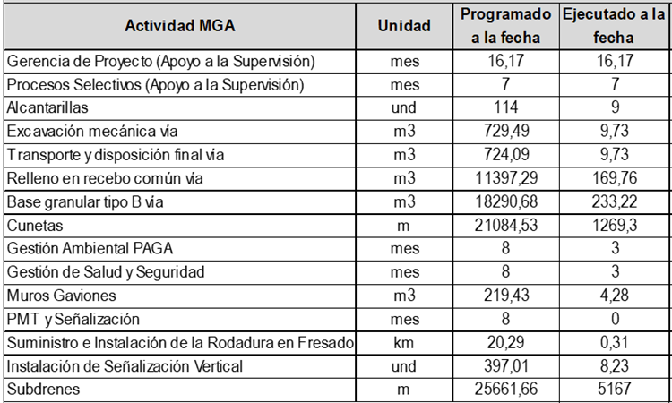
Fuente: Construcción propia

En la siguiente tabla se reflejan los avances financieros de acuerdo con cada una de las fuentes de financiación del mencionado proyecto:
- Avance financiero del trimestre anterior: 7,67%
- Avance financiero con corte a 31 de diciembre de 2022: 16,07%
- Avance financiero del periodo de seguimiento: 8,4%
Tabla 24. Avance de financiación
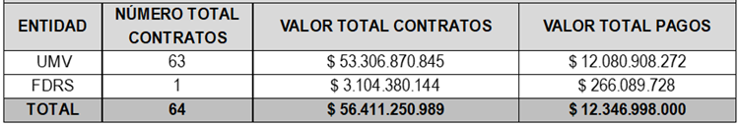
Fuente: Construcción propia
En lo que respecta a la medición del Índice de Gestión de Proyectos de Regalías – IGPR, durante el trimestre de seguimiento se obtuvo una nueva calificación, en donde con corte a septiembre de 2022, se obtuvo una calificación de 59,3 puntos.
Ilustración 3. IGPR de la Entidad – Promedio Nacional
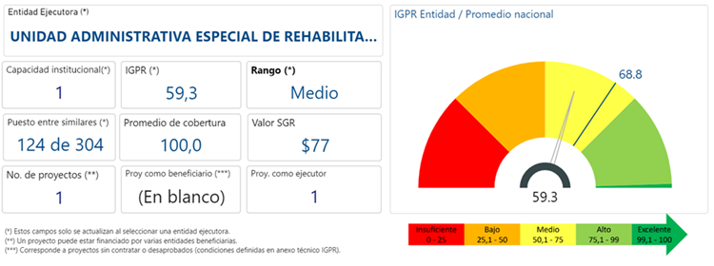
Fuente: Equipo OAP y regalías
Este puntaje está en rango medio, y se encuentra por debajo del límite permitido por el DNP, siendo este mínimo de 60 puntos.
La calificación se debe a que el proyecto en la medición de la triple restricción (alcance, tiempo y costo) cuenta con un retraso de aproximadamente 5 meses, y siendo una entidad la UAERMV de categoría 1 (la de medición más estricta por tener la más alta capacidad institucional), medición que se muestra a continuación:

Ilustración 4. IGPR de la Entidad - Calificación de eficiencia
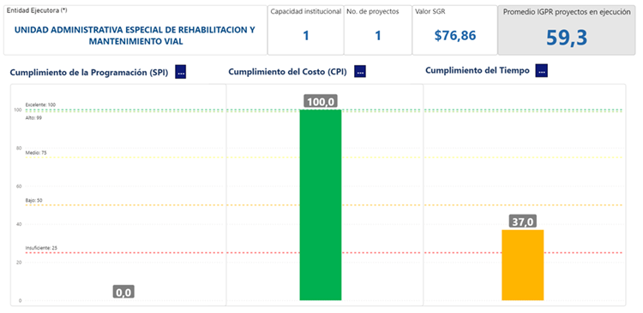
Fuente: Equipo OAP y regalías

POBLACIÓN ATENDIDA

Cambios en el Sector o en la Población Beneficiaria

Respecto a la población beneficiada de la Unidad esta cuantifica con base a una matriz de cálculo, segregada por Localidad, UPZ y Sector Catastral; el cual se estima sobre el número de habitantes donde se realizan las intervenciones por parte de la entidad, sobre la población global de Bogotá, D.C.; en este orden de ideas la fórmula que se usa por periodos semestral es así:

PB = PBUPZ / No. barrios
SC

Esta fórmula se calcula en relación con los datos de estadística del censo nacional de población y vivienda 2018, la cual se ha generado la actualización de la matriz con la georreferenciación SIGMA, según formato SHP, emitida por el DANE a través del memorando 20212300045091 del 5 marzo de 2021.

Convenciones:

PB = Población beneficiada
UPZ = Unidad Población Zonal
B = Numero de Barrios
SC = Sector Catastral
SIGMA = Sistema Información Geográfica Misional y de Apoyo.
Resultado se promedia mensual en relación a la población total de Bogotá, D.C.

De acuerdo a lo anterior se establece los siguientes resultados:

- Vigencia 2020 = 2´295.753 habitantes, dando un cumplimiento del 29,65%
- Vigencia 2021 = 5.898.652 habitantes, dando un avance del 82,14% - (a corte a 31 de diciembre)
- Vigencia 2022 = 4.313.145 habitantes, dando un avance del 60,06% - (a corte a 30 de junio)

Se beneficia nuestra población de acuerdo a nuestras intervenciones que desarrollemos, así:

- Entre más actividades se realicen en diferentes localidades, es mayor el número de habitantes beneficiados.
- Mayor es la zona de influencia y acceso al contorno de donde viven los ciudadanos que se benefician.
- Mejoramiento al entorno de equipamientos donde se realizan las actividades de obra
- Percepción de mayor seguridad y presencia de policía por el mejoramiento de sus entornos donde habitan.
- Imagen del sector.
- Entorno paisajístico
- Buen acceso de movilidad por embellecimiento de espacio público, andenes, vías, ciclorutas.
- Calidad de vida.
- Valorización de los sectores.

Caracterización de los Grupos de Valor, teniendo en cuenta las variables sociodemográficas

En el marco de la política de Responsabilidad Social y de su propósito de integrar un enfoque de sostenibilidad transversal al desarrollo de todas nuestras actividades y operaciones, para la Unidad Administrativa Especial de Rehabilitación y Mantenimiento Vial, resulta habilitante la identificación de nuestros grupos de valor, en función de:
- Diseñar e implementar estrategias de relacionamiento coherentes a las necesidades, expectativas e intereses de los actores clave respecto a nuestra gestión;
- En consecuencia, contribuir a identificar, prevenir, mitigar y remediar los impactos negativos asociados a nuestras actividades; y
- De generar valor compartido en clave de mejorar las condiciones sociales, ambientales o económicas de nuestros grupos de valor.
Por lo anterior, en la vigencia 2022 y en aras de cumplir con este propósito, desde la Gerencia Ambiental, Social y de Atención al usuario, GASA, se llevó a cabo un ejercicio de actualización de las matrices de grupos de valor, tanto de personas naturales, cuya información es el resultado de los diferentes espacios de diálogo, participación y consulta con la ciudadanía que han permitido el acercamiento con todas aquellas personas que, a nombre propio, tienen algún interés y/o relacionamiento con nuestra entidad; como de personas jurídicas o grupos poblacionales con características y dinámicas particulares con las que existe o hay un potencial relacionamiento.
Este proceso de construcción conjunta y colaborativa ha permitido fortalecer la comprensión de las características de los actores con los que la Entidad se relaciona, las dinámicas de los diferentes entornos y contextos donde se desarrollan las operaciones y así mejorar el relacionamiento de la UAERMV con los grupos de valor. Resulta importante además mencionar que estas matrices integran los lineamientos, criterios y recomendaciones de la Guía de caracterización de ciudadanía y grupos de valor (DAFP - 2022); y, se cumple a través de procedimiento de grupos de valor (APIC-PR 004 Procedimiento de caracterización de grupos de valor) aprobado en la plataforma de SISGESTION.
El ejercicio de caracterización de grupos de valor le ha permitido a la Entidad:
- Una comprensión de las personas o actores que pueden influir en el éxito de la Entidad.
- Obtener insumos para la estrategia de participación ciudadana de la Entidad.
- Identificar riesgos reales y potenciales de aquellos Grupos de Valor que no están siendo priorizados.
- Establecer un proceso metodológico para la identificación de nuestros grupos de valor se basó en la recolección, triangulación y análisis de información obtenida de diferentes dependencias (aplicación de encuesta a colaboradores) y de otras fuentes de información secundaria de acuerdo con lo establecido por los lineamientos y criterios de la Guía de caracterización de ciudadanía y grupos de valor (DAFP - 2022), consolidando como resultado la identificación de los siguientes grupos de valor:

- Entes de control.
- Organizaciones de la ciudadanía y sociedad civil
- Proveedores y contratistas,
- Institucionalidad y autoridades del orden local.
- Institucionalidad y autoridades del orden nacional,
- Gobierno corporativo UAERMV.
- Trabajadores.

ATENCIÓN AL CIUDADANO

Desde el proceso de Atención a Partes Interesadas y Comunicaciones, componente de Atención al Ciudadano, se trabajó para mejorar la calidad y accesibilidad de los servicios que se ofrecen, garantizando el acceso a la oferta institucional, a la información pública y promoviendo los derechos que tienen los grupos de valor de la Entidad. Razón por la cual, a continuación, se exponen los avances en términos de gestión en el año 2022.

Gestión de PQRSFD

Durante la vigencia 2022 se consolidaron cuatro informes, sobre el comportamiento trimestral de las peticiones, quejas, reclamos, sugerencias, felicitaciones y/o denuncias –PQRSFD- que gestionó la Entidad, esto se evidencia en la atención de los 6.605 requerimientos recibidos en este periodo, los cuales fueron gestionados de acuerdo con los lineamientos que rigen el Código de Procedimiento Administrativo y de lo Contencioso Administrativo, la Ley 1755 de 2015, el Decreto 491 de 2020 y la resolución 484 de 2020, tal y como se presenta continuación:
Ilustración 5. Cantidad Peticiones, por semestre 2022
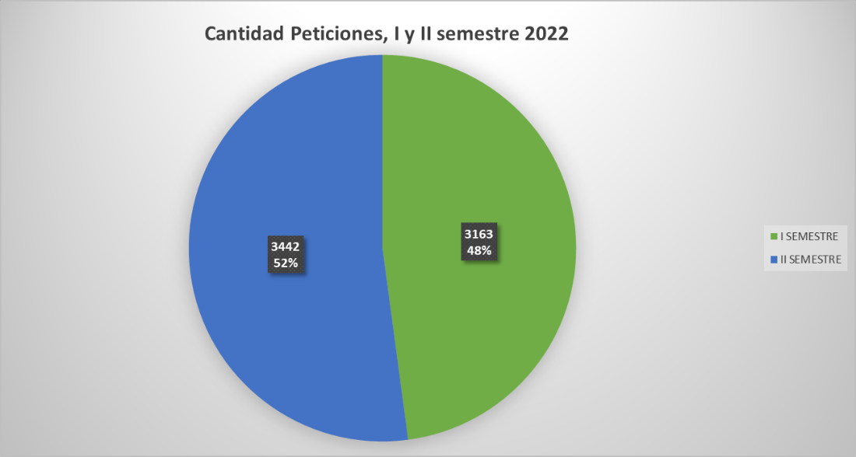
Fuente: Base de Datos ACI 2022 – Atención al Ciudadano

Es importante destacar que la recepción de los requerimientos a través del canal virtual se aumentó; comportamiento evidenciado en las cifras de canales de atención que se presentan en la siguiente ilustración.
Ilustración 6. Canales de Atención por semestre 2022
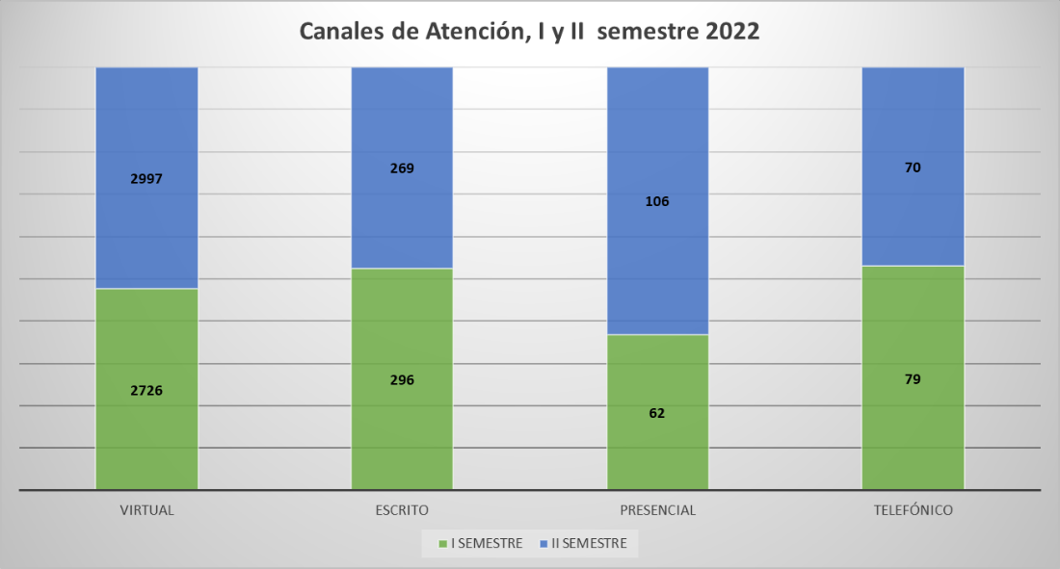
Fuente: Base de Datos ACI 2022 – Atención al Ciudadano
Durante la vigencia 2022 el canal virtual fue el más utilizado por la ciudadanía, registrando un total de 5.723 requerimientos, seguido por el escrito con 565 requerimientos y en tercer lugar el presencial con 168.
En la vigencia 2022, se desplegaron acciones para promover el uso de los canales de atención de la entidad, dentro de las cuales se realizaron ajustes de diseño al chat virtual para una mayor visualización por parte de la ciudadanía y se promocionó su uso a través de diferentes campañas de comunicación:
https://bogota.gov.co/mi-ciudad/movilidad/movilidad-en-bogota-chat-virtual-de-la-unidad-de-mantenimiento-vial
En tal sentido, para el año 2022 mediante el chat virtual, se brindó información y orientación en tiempo real a setecientos dos (702) inquietudes presentadas por la ciudadanía, con un tiempo promedio de primera respuesta de 62,99 segundos, una duración promedio de atención por chat de 9 minutos, 15 segundos, 49 calificaciones positivas, recibiendo a través de este canal doscientas cinco (205) peticiones.
Otras de las variables a analizar para evaluar la calidad del servicio son los días promedio de respuesta, que, en la entidad para el primer semestre de 2022 fue de 7 días y para el segundo semestre de 2022 de 6 días tal y como se evidencia en la ilustración 5.
Ilustración 7. Días promedio de respuesta por semestre 2022
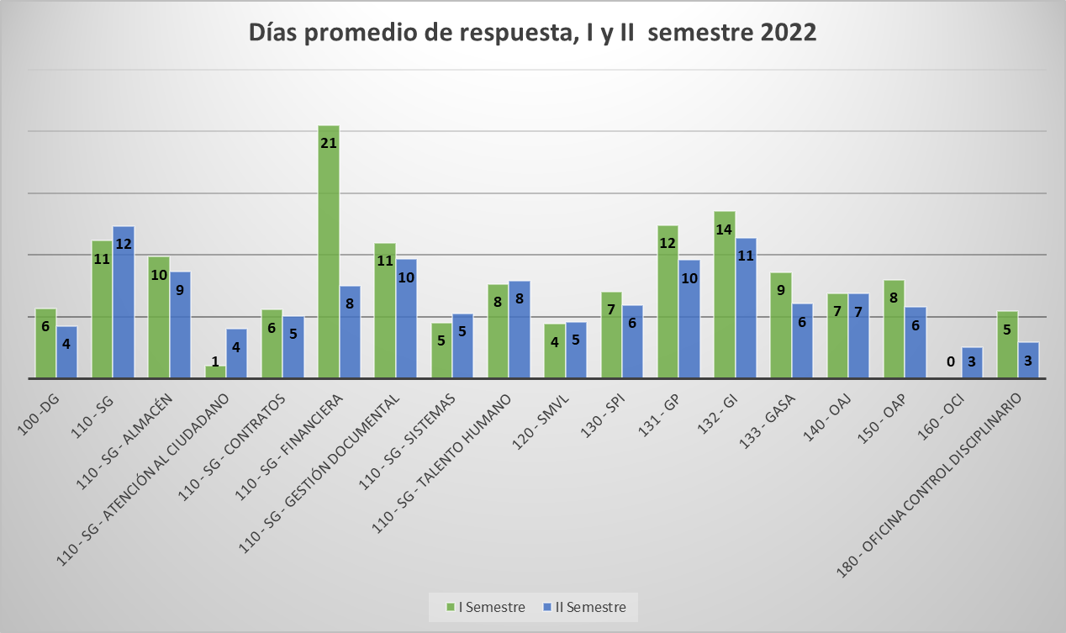
Fuente: Base de Datos ACI 2022 – Atención al Ciudadano

Además, se consolidaron cuatro informes de solicitudes de acceso a la información, los cuales fueron publicados en la sección de transparencia y acceso a la información pública de la UAERMV, de acuerdo a lo señalado en el artículo 52 del decreto reglamentario 103 de 2015.

Adicionalmente, se realizaron (4) jornadas de sensibilización sobre el trámite y gestión de las peticiones (Resolución 484 de 2020) dirigida a las dependencias de la UAERMV. Aunado con los seguimientos que se realizan semanalmente, se ha logrado contribuir a disminuir el número de peticiones vencidas y atendidas fuera de términos, específicamente para las peticiones de 10 y 15 días y continuamos brindando acompañamiento a las dependencias informando oportunamente a través de correos de alerta preventiva el estado de las peticiones.

Articulación entre el Bogotá te Escucha y Sistema de Gestión Documental Orfeo

Para la vigencia 2022 se registraron a través de la herramienta Orfeo Web Service 1.713 peticiones ciudadanas, lo que dinamizó el tiempo de respuesta para los ciudadanos garantizando que la radicación en el Sistema de Gestión Documental ORFEO sea la misma que en el Sistema Distrital para la Gestión de Peticiones Ciudadanas Bogotá Te Escucha.

Informes de PQRS – cumplimiento Decreto 371-2010

Se publicaron de manera mensual, en la página de la Red Distrital de Quejas y Reclamos los informes de PQRS que se presentan a la Veeduría Distrital y a la Secretaría General, correspondientes a los meses de enero a diciembre de 2022.

Lenguaje claro y accesible en el servicio al ciudadano

En cuanto al cumplimiento de la Resolución 1519 de 2020 se implementaron mejoras en la compatibilidad requerida con el menú de Accesibilidad que contiene actualmente el sitio web de acuerdo a los estándares AA de la Guía de Accesibilidad de Contenidos Web, igualmente de acuerdo con los lineamientos que deben atender los sujetos obligados para cumplir con la publicación y divulgación de la información ya se encuentran implementados el Top bar, el Footer o pie de página, los requisitos mínimos de políticas y cumplimiento legal, los requisitos en menú destacado y en proceso de reestructuración el Menú de Transparencia y acceso a la información pública.

Durante el segundo semestre de 2022 se actualizaron 3 de los 6 videos publicados con ajustes razonables en la página web de la entidad, sección atención y servicio a la ciudadanía, en los siguientes enlaces:

- PQRSFD: Modalidades del Derecho de Petición, Denuncias por actos de corrupción y Defensora del Ciudadano. https://www.umv.gov.co/portal/pqrsfd/
- Canales de Atención a la Ciudadanía: Canales de Comunicación de la Unidad de Mantenimiento Vial, Saber es tu Derecho: Chat Virtual. https://www.umv.gov.co/portal/canales-de-atencion/
- Defensor del Ciudadano: Presentación Defensora del Ciudadano. https://www.umv.gov.co/portal/defensor-del-ciudadano/

Por otra parte, se participó en el nodo intersectorial de comunicaciones y lenguaje claro de la Veeduría Distrital a través de las siguientes estrategias.

Estrategia “Comunicación de Lenguaje Claro para la Gente”

Traducción de documentos a lenguaje claro: Durante el primer semestre de 2022 se postularon 3 documentos a la Veeduría Distrital para la traducción a lenguaje claro, en el mes de mayo se recibió retroalimentación y entrega de los documentos por parte de la Veeduría, en las que se evaluó la proyección de 2 respuestas de PQRSFD y la Carta de trato digno a la ciudadanía.

El componente de Atención al Ciudadano de la UAERMV, en alianza con la Veeduría Distrital, en abril de 2022, participó en el taller redacción de textos administrativos en materia de Lenguaje claro, dirigido al personal encargado de proyectar respuestas a las peticiones, esto con el fin de garantizar el derecho del acceso a la información para cualquier tipo de persona sin importar su nivel socioeconómico o educativo, de tal manera que la ciudadanía pueda acceder y entender la información consignada en el documento y quede satisfecha con la respuesta. Así mismo, se asistió al seminario Web: Lenguaje Claro del Estado en sus comunicaciones.

Desde el componente de Atención al Ciudadano de la UAERMV, en alianza con Talento Humano, en noviembre de 2022 se realizó el curso de fortalecimiento de Redacción y Producción de Texto en Lenguaje Claro, que hace parte del cronograma del Plan Institucional de Capacitación de la entidad, brindado por la Universidad Nacional de Colombia.

La Entidad participo en el Seminario Reflexión crítica sobre lenguaje claro en las comunicaciones con la ciudadanía.

Estrategia comunicacional en materia de servicio al ciudadano

- Cápsulas informativas: Se trabajó con el acompañamiento de la Veeduría Distrital para la realización de 1 video que contiene la presentación de competencias de la Unidad Administrativa Especial de Rehabilitación y Mantenimiento Vial, el cual fue enviado para su cargue en el blog de la Red Distrital de Quejas y Reclamos y también se encuentra publicado en la página web de la UAERMV en el siguiente enlace: https://www.umv.gov.co/portal/quienes-somos-2/
- Se asistió al Webinar Comunicación empática con la ciudadanía.
- Se asistió al Seminario Web “El por qué y para qué del Diseño Universal y la Accesibilidad como herramientas para la atención a la ciudadanía”.

Promoción de la sensibilización, cualificación, entrenamiento y capacitación de los servidores de servicio a la ciudadanía.

El equipo de Atención al Ciudadano durante la vigencia 2022 participó en 13 jornadas de inducción y reinducción, para mejorar los procedimientos de recepción, trámite, clasificación, direccionamiento de las peticiones ciudadanas y optimizar el uso del Sistema Distrital para la Gestión de Peticiones Ciudadanas “Bogotá te Escucha”, así mismo, asistió a 4 módulos de cualificación, organizados por la Subsecretaría de Servicio a la Ciudadanía de la Alcaldía Mayor de Bogotá.

Encuestas de satisfacción ciudadana

A través del correo electrónico de atención al ciudadano, se envía diariamente la encuesta de satisfacción de atención y servicio a la ciudadanía, la cual mide el nivel de satisfacción respecto a la calidad del servicio y del trámite a los Derechos de Petición atendidos por la UAERMV. Para el primer semestre de 2022 se tomó una muestra 278 encuestas, destacando que, para la pregunta relacionada con la claridad de la respuesta, 135 personas manifestaron sentirse satisfechas, beneficiando a la ciudadanía a la hora de recibir sus respuestas en términos de calidad, claridad, coherencia y lenguaje claro.

Para el segundo semestre de 2022, se efectuó la tabulación, evaluación y análisis de los resultados arrojados por las encuestas, encontrando que, de las 317 encuestas diligenciadas por la ciudadanía, 138 personas manifestaron sentirse satisfechas.

Por otra parte, en la vigencia 2022 se elaboraron cuatro informes de seguimiento telefónico aleatorio a las respuestas de PQRSFD emitidas por la Entidad, con un total de 849 llamadas efectivas; este seguimiento se plantea con cuatro (4) preguntas, las cuales incluyen aspectos relevantes al momento de realizar la contestación, dichos aspectos son evaluados en un rango de 1 a 5, arrojando un resultado real en la coherencia, claridad, calidez y oportunidad de la respuesta. Vale la pena destacar que, para la pregunta relacionada con la claridad de la respuesta, 676 personas manifestaron sentirse satisfechas.

Ilustración 8. Porcentaje Satisfacción por semestre 2022 claridad de la respuesta
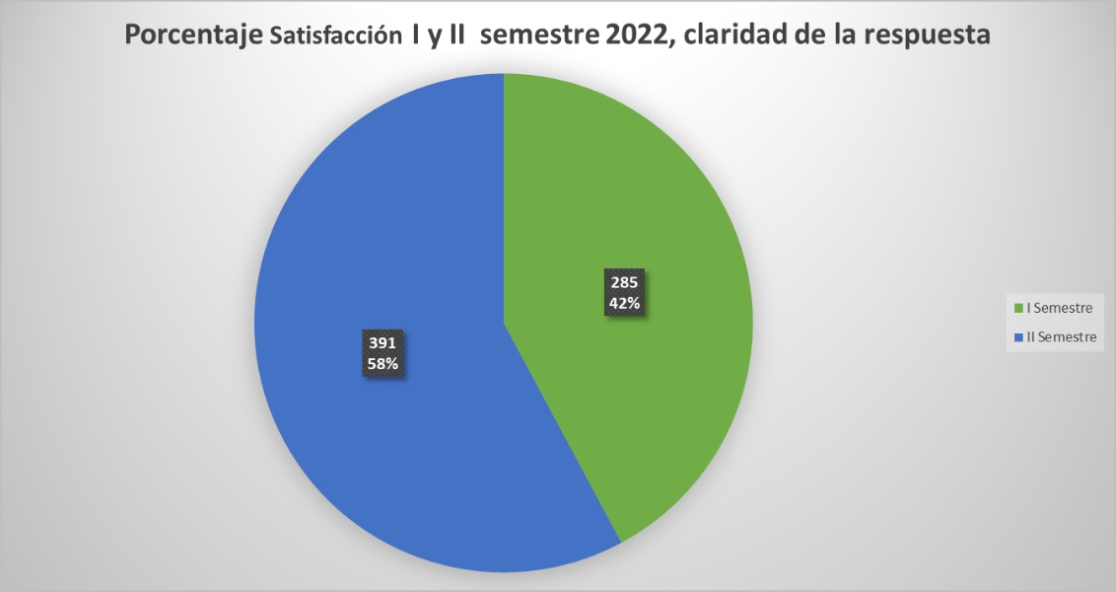
Fuente: Informes trimestrales seguimiento telefónico a las respuestas PQRSFD 2022 – Atención al Ciudadano

Jornadas de acompañamiento en frentes de obra y eventos sector movilidad

El componente de Atención al Ciudadano en articulación con el área misional de Gerencia Ambiental y de Atención al Usuario de la UAERMV, durante el año 2022, acompañó a cuatro (4) jornadas en los frentes de obra de las localidades de Suba y Ciudad Bolívar, socializando la oferta de servicios de la Entidad, canales, sedes y horarios de atención y la Figura del Defensor de la Ciudadanía. Así mismo, se resolvieron las inquietudes relacionadas con las competencias de la Entidad y la priorización de vías, recepcionando las PQRSFD de los ciudadanos del sector.

Del mismo modo que se asistió a 5 eventos organizados por la Alcaldía Mayor y por el sector movilidad:

- Mes de la prevención Vial para Motociclistas en la localidad de Usme,
- Tercera Feria itinerante del territorio Centro Oriente, localidad Candelaria, Santafé, Mártires, San Cristóbal, Rafael Uribe.
- Jornada de Conciencia Vial para Motociclistas, localidad de Tunjuelito.
- Semana de la Bicicleta parque Bicentenario, localidad Santafé.
- Cuarta Feria itinerante en el territorio Sur Occidente, localidad Antonio Nariño, Puente Aranda, Kennedy y Fontibón.

Procesos

Como parte del proceso de mejora continua, se coordinaron las acciones necesarias para la actualización de documentos propios del componente de Atención al Ciudadano:

- Actualización Manual de Atención a la Ciudadanía y Grupos de Valor V6,
- Actualización Procedimiento Gestión de Requerimientos PQRSFD APIC-PR-002 V12,
- Actualización Formato de aviso de notificación APIC-FM-003 V3,
- Elaboración formato respuesta a peticiones anónimas APIC-FM-013 V1,
- Actualización Carta de trato digno a la ciudadanía, de acuerdo a las recomendaciones de la Veeduría Distrital, en materia de lenguaje claro.
- Actualización encuesta de Satisfacción de Atención y Servicio a la Ciudadanía V4.
- Actualización Folleto Atención al Ciudadano y Partes Interesadas V4.
- Diseño de indicadores de tiempo promedio de espera para la atención en el chat virtual y tiempo promedio de atención chat virtual.

Buenas prácticas

Inclusión comunidad étnica Wayuu

En virtud del compromiso que la UAERMV tiene con la inclusión ciudadana, durante el primer semestre de 2022 se adelantaron dos actividades para el reconocimiento de la comunidad indígena Wayuu:

- Traducción de las secciones más frecuentadas y utilizadas por la ciudadanía en la página web de la entidad a la lengua étnica Wayuu.
- Campaña interna de comunicación sobre la importancia de la diversidad y los grupos étnicos, dirigida a todos los funcionarios y colaboradores de la UAERMV, denominada # los indígenas cuentan. Adicionalmente, se realizó traducción a la señalización de la sede administrativa en lengua étnica Wayuu, como parte de la inclusión y reconocimiento de las lenguas propias de los pueblos indígenas. https://www.umv.gov.co/portal/suttia/

Botón agendamiento de cita presencial

A partir del 05 de septiembre se habilitó el botón de agendamiento de cita presencial en la página web de la Entidad, en el que la ciudadanía puede agendar sus citas presenciales; durante el II semestre, diecisiete (17) ciudadanos(as) agendaron su cita presencial, haciendo uso de este botón.

La Defensora de la Ciudadanía más cerca de ti

En el mes de diciembre se llevó a cabo este espacio de diálogo de manera virtual, con el objetivo de generar una comunicación de doble vía entre la ciudadanía y la Entidad, en el cual se dio a conocer la figura del Defensor de la Ciudadanía, sus principales funciones y canales de atención. Durante 3 horas ininterrumpidas los ciudadanos(as) presentaron sus inquietudes con un orden para el uso de la palabra, e inmediatamente la Defensora presentó una respuesta con el apoyo técnico por parte de un profesional del SIGMA, en este espacio participaron 89 ciudadanos(as) generando 36 PQRSFD.

RECURSOS HUMANOS, GESTIÓN DE TALENTO HUMANO Y ESTRATEGIA NO PALANCA

Con relación a la implementación de la dimensión uno (1) Talento Humano, en concordancia con los lineamientos del Manual Operativo del Modelo Integrado de Planeación y Gestión, MIPG, la Secretaría General a través del Proceso de Gestión de Talento Humano, trabaja conjuntamente en pro en avanzar en la adecuada implementación de esta dimensión, con ocasión al periodo de presentación de este informe enero a diciembre de 2022:

Disponer la información y demás aspectos relacionados con el tema que considere pertinentes.

Sobre esta temática el Proceso de Gestión de Talento Humano adelanta permanente la actualización de la información relacionada con la planta de servidores públicos de la UAERMV, a través del Sistema de Información Distrital del Empleo y la Administración Pública – SIDEAP, el cual permite recopilar almacenar y suministrar información en temas de organización y gestión institucional, empleo público y contratos de prestación de servicios profesionales en el Distrito Capital.

A continuación, se presenta la caracterización de la planta de servidores públicos de la UAERMV a corte de 31 de diciembre de 2022:

Ilustración 9. Nivel Jerárquico por genero
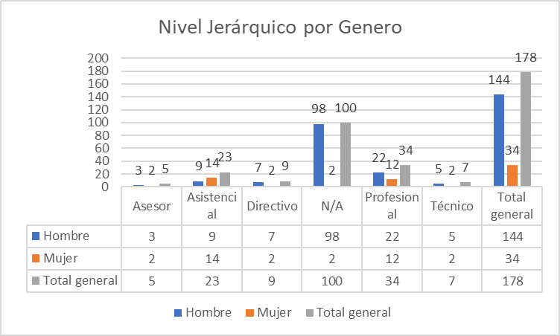
Fuente: Proceso Gestión de Talento Humano (corte 31 de diciembre de 2022)

La planta de los servidores públicos de la UAERMV a corte de 31 de diciembre de 2022 corresponde a 178, de los cuales en esta grafica se puede evidenciar la discriminación de la planta de servidores públicos de la UAERMV por nivel jerárquico.
Ilustración 10. Grupo etario por genero
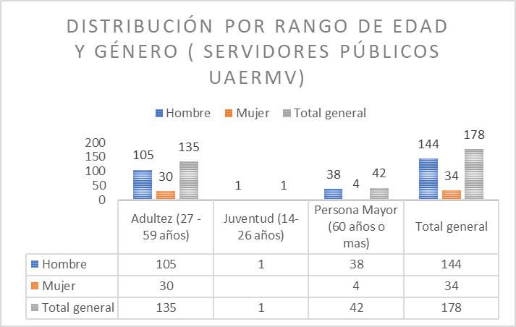
Fuente: Proceso Gestión de Talento Humano (corte 31 de diciembre de 2023)

En esta grafica se puede evidenciar la discriminación de la planta de servidores públicos de la UAERMV por rango de edad, donde se evidencia que el 19% (34) son servidoras públicas, adicionalmente se evidencia que el 80% (144) de los servidores públicos se encuentran en el rango de edad de 27-59 años (30 mujeres y 105 hombres).

Ilustración 11. Naturaleza del empleo discriminado por género
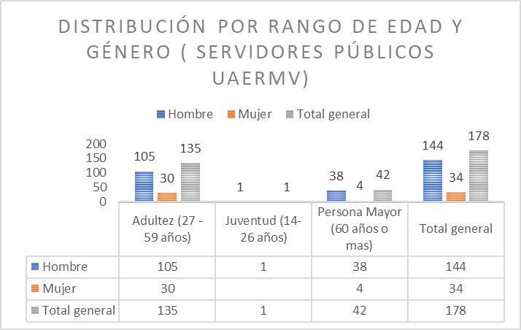
Fuente: Proceso Gestión de Talento Humano (corte 31 de diciembre de 2023)

En esta grafica se describe la composición de la planta a corte de 31 de diciembre de 2022, de acuerdo a la naturaleza del empleo, donde se evidencia que el 56% (100) corresponde a trabajadores oficiales, el 44% (78) hace parte de la planta de empleados públicos donde: 35% (62) son de carrera administrativa, 8% (15) libre nombramiento y remoción y 0,5% (1) periodo fijo.

Ilustración 12. Naturaleza del empleo por género
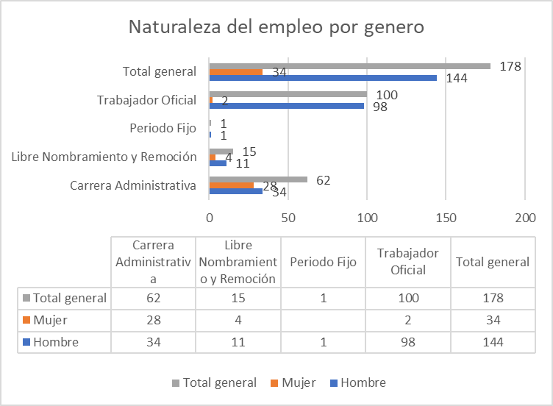
Fuente: Proceso Gestión de Talento Humano (corte: 31 de diciembre de 2022)

Modalidad Teletrabajo Suplementario UAERMV

Mediante Ley 1221 de 2008, se establecieron las normas para promover y regular el Teletrabajo como una forma de organización laboral, que se efectúa en el marco de una relación laboral dependiente, que consiste en el desempeño de actividades remuneradas utilizando como soporte las tecnologías de la información y las comunicaciones (TIC), para el contacto entre el servidor y el empleador sin requerirse presencia física del servidor en el sitio específico del trabajo.

La Entidad adoptó la implementación de teletrabajo en la modalidad de suplementario, mediante la expedición de la Resolución UMV número 467 del 18 de diciembre de 2020, “Por la cual se dictan los lineamientos para la implementación del teletrabajo en la UNIDAD ADMINISTRATIVA ESPECIAL DE REHABILITACIÓN Y MANTENIMIENTO VIAL y se adoptan otras disposiciones”, durante la vigencia 2022 tuvo una participación de 46 teletrabajadores, los cuales se pueden detallar a continuación:

Ilustración 13. Teletrabajadores
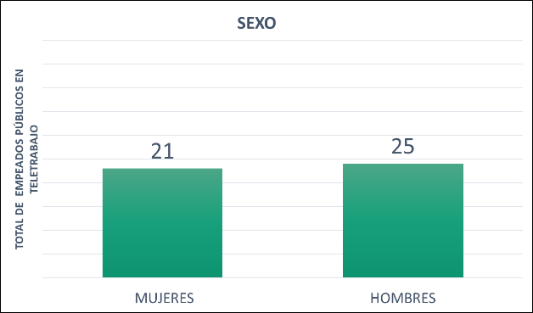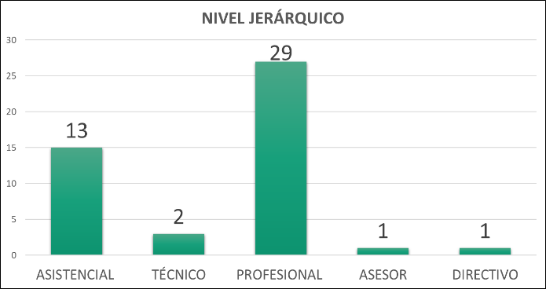
Fuente: Talento Humano UMV

Procesos de selección y estrategia de talento no palanca

Sobre esta estrategia de la Alcaldía Mayor de Bogotá, la UAERMV desde la Secretaría General a través del Proceso de Gestión de Talento Humano se adelanta permanente el acompañamiento, para que se cumpla la vinculación de ciudadanos y ciudadanas interesados en acceder a contratos de prestación de servicios profesionales y/o de apoyo a la gestión, en el sector público, para el periodo presentación de este informe (enero a diciembre de 2022) se han vinculado a la Entidad:
Tabla 25. Personas vinculadas estrategia Talento no palanca (enero a diciembre 2022)
GENERO | Profesionales | Apoyo a la gestión
Hombre | 19 | 6
Mujer | 13 | 7
Fuente: Proceso Gestión de Talento Humano (vigencia enero a diciembre de 2022)

Ilustración 14. Personas vinculadas estrategia Talento No palanca
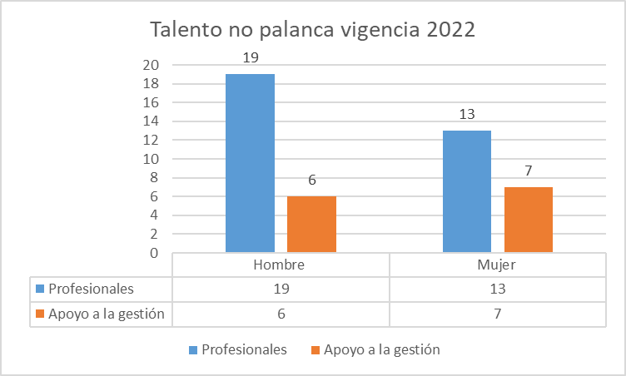
Fuente: Proceso Gestión de Talento Humano (corte: enero a diciembre de 2022)

Bienestar laboral en la evaluación de las competencias de los servidores públicos

La evaluación de las competencias de los servidores públicos se adelanta de acuerdo a los siguientes lineamientos:

Para el caso de los servidores públicos y en periodo de prueba de la UAERVM, se rigen por la Ley 909 de 2004, y se adelanta por medio de la herramienta dispuesta por la Comisión Nacional del Servicio Civil, establecida mediante el Acuerdo 20181000006176 del 10 de octubre de 2018.

Publicación de información sobre Talento Humano

Sobre la información del Proceso de Gestión de Talento humano, que debe publicarse a 31 de enero de cada vigencia en la página web de cada Entidad, acorde con lo previsto en el artículo 74 de la Ley 1474 de 2011 es:

- Plan Anual de Vacantes
- Plan de Previsión de Recursos Humanos
- Plan Estratégico de Recursos Humanos
- Plan Institucional de Capacitación
- Plan de Incentivos Institucionales
- Plan de Trabajo Anual en Seguridad y Salud en el Trabajo

Atendiendo los lineamientos dispuestos en el Decreto 159 de 2021 se publican las resoluciones de nombramientos ordinarios o encargos en empleo de naturaleza gerencial en el portal de transparencia de la Entidad. Así como también lo relacionado con la información del directorio de Servidores Públicos de la Entidad.

Presupuesto para la nómina de servidores de planta

Durante el periodo de presentación de este informe enero a diciembre de 2022 se ejecutó el valor $20.706.762.553, por concepto de pago para la nómina de los servidores públicos de planta de la Entidad.

CONTRATACIÓN

Con relación al proceso de Gestión Contractual, la UAERMV ha enfocado su accionar en la estructuración de procesos de contratación de forma más ágil y eficiente, que permita dar cumplimiento a la programación propuesta en el Plan Anual de Adquisiciones, así como implementar procesos que garanticen la contratación de bienes y servicios necesarios para el adecuado funcionamiento de la Entidad, y el cumplimiento de las metas definidas en los proyectos de inversión tanto en lo misional como para los procesos de apoyo administrativo

Presupuesto para la contratación por prestación de servicios

En el período de rendición de cuentas se suscribieron contratos de prestación de servicios profesionales, técnicos y de apoyo a la gestión previstos en los proyectos de inversión de la siguiente manera:
Tabla 26. Contratos de Prestación de Servicios
Modalidad de selección | Numero de procesos
CONTRATOS POR PRESTACION DE SERVICIOS PARA LA VIGENCIA 2022 | $ 31.556.405.595
Fuente: Proceso gestión contractual UAERMV

Contratación de prestación de servicios de la Entidad

Durante el período se adelantó la estructuración, revisión y publicación de los procesos programados en el Plan Anual de Adquisiciones para la consecución de bienes y servicios requeridos para el cumplimiento misional de la Entidad, procesos adelantados a través de la página de Secop II, logrando el cumplimiento de los objetivos planteados por la Entidad.
En este sentido, a continuación, se relacionan la cantidad de procesos por modalidad de selección, realizados en vigencia 2022:
Tabla 27. Procesos por modalidad de selección
Modalidad de selección | Numero de proceso
CONTRATACION DIRECTA | 572
MINIMA CUANTIA | 30
LICITACION PUBLICA | 8
SELECCION ABREVIADA ACUERDO MARCO DE PRECIOS* | 29
SELECCION ABREVIADA MENOR CUANTIA | 10
SELECCION ABREVIADA SUBASTA INVERSA | 17
CONCURSO DE MÉRITOS | 06
BOLSA MERCANTIL | 01
Total General | 673
Fuente: Proceso gestión contractual UAERMV
*Incluye Grandes Superficies
Dentro de las actividades desarrolladas en la vigencia se adelantaron trámites de modificaciones de contratos, aprobaciones de garantías para la correcta ejecución de los contratos en cumplimiento del marco normativo vigente, relacionada a continuación:
Tabla 28. Trámites contractuales
TIPO DE TRÁMITE | Número
MODIFICACIONES A CONTRATOS  (incluye Adiciones, prórrogas, adición y prorrogas y cesiones) | 479
SUSPENSIONES Y REINICIOS | 81
Fuente: Proceso gestión contractual UAERMV
El proceso de gestión contractual adelantó el seguimiento a la ejecución y liquidación de contratos obteniendo los siguientes resultados:

Tabla 29. Liquidaciones y cierres de expedientes contractuales
Vigencia | No. Contratos celebrados | No. de Contratos en ejecución | No. de Contratos pendientes de liquidación | Liquidados  total | Liquidados durante 2020 | Cierre de expediente contractual  durante 2020
2016 | 477 | 0 | 0 | 28 | 0 | 0
2017 | 569 | 0 | 0 | 100 | 0 | 0
2018 | 564 | 0 | 2 | 96 | 1 | 0
2019 | 533 | 0 | 8 | 69 | 16 | 48
2020 | 653 | 2 | 12 | 80 | 36 | 12
2021 | 629 | 20 | 55 | 19 | 12 | 2
2022 | 673 | 678 | 9 | 0 | 0 | 0
Fuente: Proceso gestión contractual UAERMV
Las acciones correspondientes a la liquidación de los contratos contribuyen al saneamiento contable de la Entidad y contar con un documento final que dé cuenta del cumplimiento del contrato y de las obligaciones a cargo de las partes.
Para la vigencia 2022, se implementaron mecanismos que permitieron adelantar el proceso de liquidaciones de contratos con mayor agilidad y eficiencia evitando la pérdida de competencia y realizar las liquidaciones con oportunidad.
El proceso de Gestión Contractual ha implementado los lineamientos, directrices y el marco normativo que contribuya a la prevención del daño antijurídico y la lucha contra la corrupción adelantando los procesos de selección de manera objetiva y transparente buscando la pluralidad y mayor participación de oferentes.

PRESUPUESTO

Ejecución presupuestal

El propósito del proceso de gestión financiera es definir las directrices y lineamientos para la preparación del presupuesto de ingresos y gastos de la Unidad Administrativa Especial de Rehabilitación y Mantenimiento Vial, para ejecutar y controlar con efectividad, los recursos financieros apropiados a la Entidad para el cumplimiento de la misión institucional de acuerdo con la normatividad vigente.

A través de la planeación presupuestal, se determinan las necesidades de recursos que tiene la UAERMV para alcanzar los objetivos y metas propuestas en un período fiscal, así como la posibilidad de priorizar y distribuir los recursos disponibles, para tal fin.

En la etapa de programación presupuestal se elaboran las proyecciones de ingresos y gastos de funcionamiento e inversión que se demanden como necesarias, con el fin de formular el proyecto de presupuesto anual de conformidad con las normas vigentes.

Dentro de las principales actividades del proceso se encuentran las siguientes:

- Coordinar el manejo contable, presupuestal y de giro de los recursos financieros destinados al desarrollo de los planes, programas y proyectos de la UAERMV, de acuerdo con la normatividad vigente y las instrucciones impartidas por el ordenador del gasto.
- Coordinar el manejo contable, presupuestal y de giro de los recursos financieros destinados al desarrollo de los planes, programas y proyectos de la UAERMV, de acuerdo con la normatividad vigente y las instrucciones impartidas por el ordenador del gasto.
- Suministrar información a las diferentes dependencias y generar herramientas para el control financiero y toma de decisiones en la Entidad.
- Dirigir los procesos de pago, contabilidad y presupuesto de acuerdo con las disposiciones de ley y requerimientos de la Entidad.
- Adelantar en coordinación con la Oficina Asesora de Planeación la programación, aprobación, modificación, ejecución, seguimiento y evaluación del presupuesto general de la UAERMV.
- Aplicar los procedimientos para la ejecución y el control del presupuesto de la Entidad, de manera oportuna.
- Efectuar el seguimiento a la ejecución de los recursos financieros destinados al desarrollo de los planes, programas y proyectos de la UAERMV.
- Establecer los planes, programas y demás acciones relacionadas con la gestión presupuestal. contable y de tesorería de la UAERMV.
- Elaborar y presentar los estados financieros de la UAERMV dentro de los términos que fijen las disposiciones legales vigentes.
- Realizar el cierre financiero oportuno atendiendo los lineamientos internos y externos y la normatividad vigente, y la generación de informes que reflejen los resultados de la gestión financiera de la UAERMV.
- Asistir a las diferentes dependencias de la Entidad, a través del suministro de información y herramientas de control financiero de acuerdo con las políticas y normas establecidas para la toma de decisiones.

Funcionamiento de la ejecución presupuestal

Para la vigencia fiscal 2022 a la Unidad le fueron asignados recursos por gastos de funcionamiento por valor de $ 31.246 Millones de Pesos, de los cuales, al corte del presente informe (31 de diciembre de 2022), presenta registros presupuestales por valor de $ 28.701 Millones de Pesos representando así un 92% de ejecución; y giros por valor $ 25.712 millones de pesos representados en un 82,3%, resaltando que el 75% de los recursos asignados están distribuidos para el personal de planta permanente y el 25% los trabajadores oficiales.

Ilustración 15. Registros presupuestales
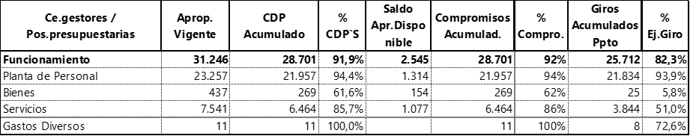
Fuente: UAERMV

Ilustración 16. Ejecución presupuestal
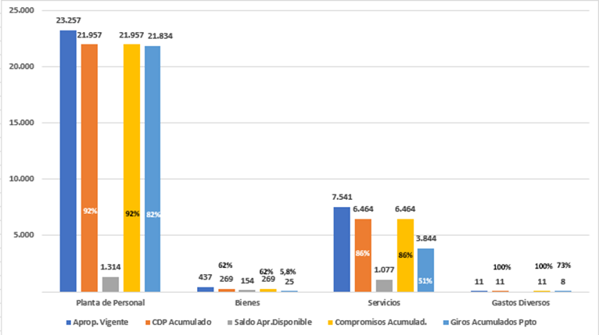
Fuente: UAERMV

Presupuesto 2022

La Unidad Administrativa Especial de Rehabilitación y Mantenimiento Vial inició la vigencia 2022 con una apropiación presupuestal de $199.422 millones. El 84% que corresponde a $168.176 millones se destinó a gastos de inversión, mientras que el 16% por $31.246 millones se asignó a gastos de funcionamiento.
Durante la vigencia, por modificaciones presupuestales se incrementó la cuantía inicial por valor de $ 17.313 millones distribuidos así:
- $16.571 millones al proyecto de inversión 7858 - Conservación de la Malla Vial Distrital y Ciclo-infraestructura de Bogotá, recursos asociados al Convenio IDU 1374-2021 y al Convenio Kennedy 534-2021.
- $742 millones al proyecto de inversión 7903 - Apoyo a la adecuación y conservación del espacio público de Bogotá, recursos asociados al Convenio Kennedy 534-2021.
La siguiente ilustración muestra que, con corte a 31 de diciembre, la Entidad contó con una apropiación presupuestal disponible de $216.734 millones de los cuales comprometió $208.666 millones (96,3%), y giró $157.294 millones (72,6%).
Ilustración 17. Ejecución Presupuestal 2022
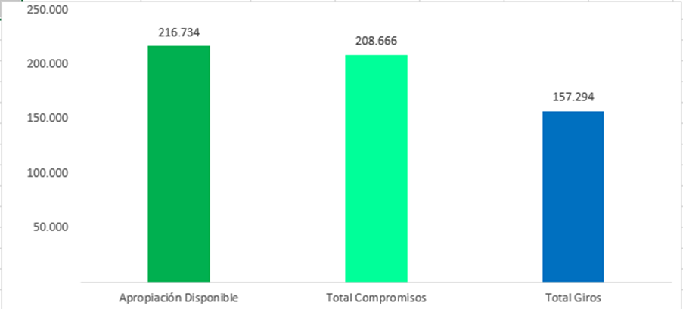

Fuente: BogData, cifras en millones de pesos a 31 de diciembre de 2022

Los recursos de Inversión incluyeron, por una parte, la inversión directa con una apropiación disponible de $181.074 millones asociada a los 4 proyectos de inversión de la Entidad y por otra, la suma de $4.415 millones para el pago de pasivos exigibles. Así lo muestran las siguientes tablas.

Tabla 30. Ejecución Presupuestal Inversión Directa 2022
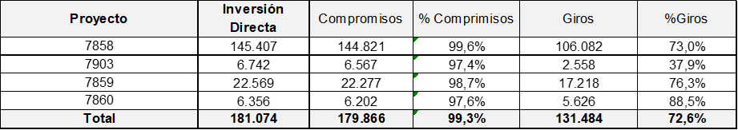Fuente: Bogdata, 31 de diciembre 2022, cifras en millones de pesos
Tabla 31. Ejecución Presupuestal Pasivos Exigibles 2022
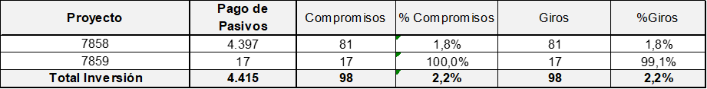
Fuente: Bogdata, 31 de diciembre 2022, cifras en millones de pesos
Importante resaltar que al cierre de la vigencia 2022 se comprometió el 99,3% de la inversión directa y se presentó un nivel muy bajo de compromisos y giros de Pasivos exigibles programados para el proyecto 7858 - Conservación de la Malla Vial Distrital y Ciclo-infraestructura de Bogotá.
La ilustración muestra de manera comparativa la ejecución por gastos de funcionamiento, inversión directa y pasivos exigibles.
Ilustración 18. Ejecución Presupuestal 2022 Funcionamiento, Inversión directa y Pasivos exigibles
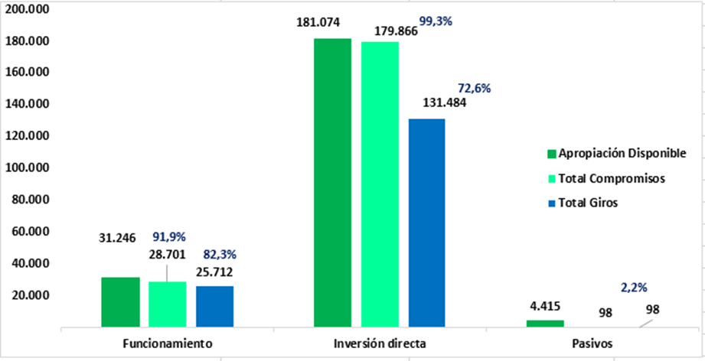
Fuente: Bogdata, 31 de diciembre 2022, cifras en millones de pesos
La siguiente ilustración refleja con corte a 31 de diciembre, la ejecución presupuestal de inversión directa por cada proyecto - Porcentaje de compromisos y giros.

Ilustración 19. Ejecución presupuestal Inversión Directa
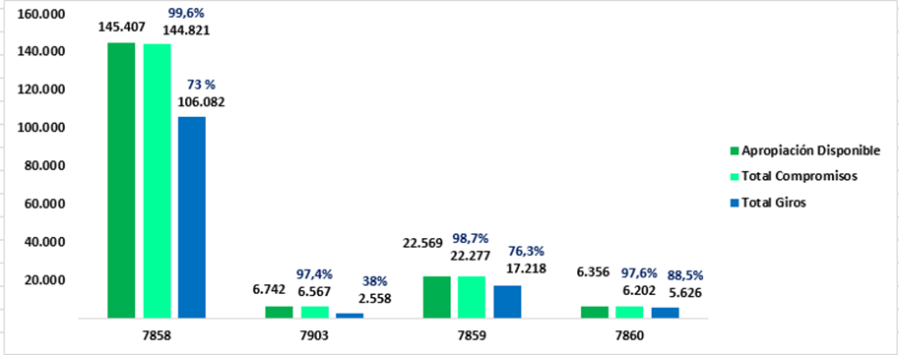Fuente: Bogdata, 31 de diciembre de 2022, cifras en millones de pesos
De los cuatro proyectos de inversión se concluye lo siguiente:
- Proyecto 7858 - Conservación de la Malla Vial Distrital y Ciclo-infraestructura de Bogotá:
El proyecto contó con una apropiación disponible de $149.804 millones de los cuales:
$145.407 millones fueron destinados a inversión directa y $4.397 millones para el pago de pasivos exigibles. El proyecto comprometió en inversión directa $144.821 millones que representó el 99,6% del presupuesto asignado. Por otra parte, solo se comprometió y giró el 1,8% de la apropiación inicial programada para pago de pasivos exigibles.
Los giros respecto a la apropiación disponible de inversión total alcanzaron el 70,9% y ascendieron a la suma de $106.163 millones.
Es importante mencionar que de los recursos financiados por la fuente 3-200-I001 RB-Administrados de destinación específica asociados a los convenios IDU y Kennedy por $ 18.500 millones, se comprometieron $18.470 millones que representan el 99,8% y se giró el 46,6% respecto a la apropiación disponible.
Al cierre de la vigencia se logró el compromiso del 98,8% de los recursos adicionados a la fuente 3-100-I001 VA-Administrados de destinación específica por 11.190 millones, para ajustar los convenios IDU y Kennedy, sin embargo, los giros solamente representaron el 1,7%.
- Proyecto 7903 - Apoyo a la adecuación y conservación del espacio público de Bogotá:
El proyecto contó con una apropiación disponible de $6.742 millones y comprometió $6.567 millones que representaron el 97,4%.
Los giros respecto a la apropiación disponible de inversión directa fueron del 37,9% por valor de $2.558 millones.
Es importante mencionar que de los recursos financiados por la fuente 3-100-I001 VA-Administrados de destinación específica asociados al convenio Kennedy 534-2021 por $ 742 millones, se comprometió el 100% y no se realizaron giros en la vigencia.
- Proyecto 7859 - Fortalecimiento Institucional:
El proyecto contó con una apropiación disponible de $22.586 millones de los cuales:
$22.569 millones fueron destinados a inversión directa y $17,3 millones para el pago de pasivos exigibles. El proyecto comprometió en inversión directa $22.277 millones que representa el 98,7% del presupuesto asignado. Por otra parte, el valor del pasivo fue comprometido al 100% y girado al 99,1%.
Los giros respecto a la apropiación disponible de inversión total alcanzaron el 76,3% y ascienden a la suma de $17.235 millones.
- Proyecto 7860 - Fortalecimiento de los componentes de TI para la transformación digital:
El proyecto contó con una apropiación disponible de $6.356 millones y comprometió $6.202 millones que representan el 97,6%.
Los giros respecto a la apropiación disponible de inversión directa fueron del 88,5% por valor de $5.626 millones.

Reservas Presupuestales

El Decreto Distrital 714 de 1996, en su artículo 61, hace referencia a la constitución de reservas presupuestales y expresa lo siguiente:
“De las Apropiaciones y Reservas. Las apropiaciones incluidas en el Presupuesto Anual del Distrito son autorizaciones máximas de gastos que el Concejo aprueba para ser ejecutadas o comprometidas durante la vigencia fiscal respectiva. Después del 31 de diciembre de cada año, estas autorizaciones expiran y en consecuencia no podrán comprometerse, adicionarse, transferirse ni contracreditarse.
Al cierre de la vigencia fiscal cada organismo y entidad constituirá las reservas presupuestales con los compromisos que al 31 de diciembre no se hayan cumplido, siempre y cuando estén legalmente contraídos y desarrollen el objeto de la apropiación. Las reservas presupuestales solo podrán utilizarse para cancelar los compromisos que le dieron origen”.
Teniendo en cuenta lo estipulado en la norma, la Unidad Administrativa Especial de Rehabilitación y Mantenimiento Vial - UAERMV, constituyó reservas presupuestales a 1 de enero de 2021, por valor de $40.277.340.989=.

Reservas Presupuestales de enero a diciembre de 2022

Con respecto a la constitución y ejecución de las reservas presupuestales de la Entidad, en el periodo comprendido entre enero y diciembre de 2022 para efectos de suministrar la información concerniente para la rendición de cuentas de la UAERMV, es la siguiente:

Tabla 32. Reservas presupuestales
RESERVAS PRESUPUESTALES CON CORTE AL 31 DE DICIEMBRE 2022
PROYECTO | VALOR INICIAL | SALDO | PORCENTAJE DE EJECUCION
FUNCIONAMIENTO | $ 2.338.589.529 | $ 1.392.766 | 100%
INVERSIÓN 0000007903 | $ 720.091.586 | $ 26.393.753 | 96%
INVERSIÓN 0000007858 | $ 46.784.761.108 | $ 1.613.157.269 | 97%
INVERSIÓN 0000007859 | $ 3.536.838.612 | $ 348.033.880 | 90%
INVERSIÓN 0000007860 | $ 1.127.441.109 | $ - | 100%
TOTAL | $ 54.507.721.944 | $ 1.988.977.668 | 96%
Fuente: UAERMV

En el cuadro anterior, se observa que las reservas presupuestales de la UAERMV se constituyeron por un valor de $54.507.721.944= para enero de 2022, se giraron recursos por un valor de $51.773.532.986= y se anularon reservas por un valor de $745.211.290=, quedando un saldo pendiente de anular y/o ejecutar de $1.988.977.668=, que corresponde a una ejecución del 96% con corte al 31 de diciembre de 2022.

Ilustración 20. Reservas presupuestales
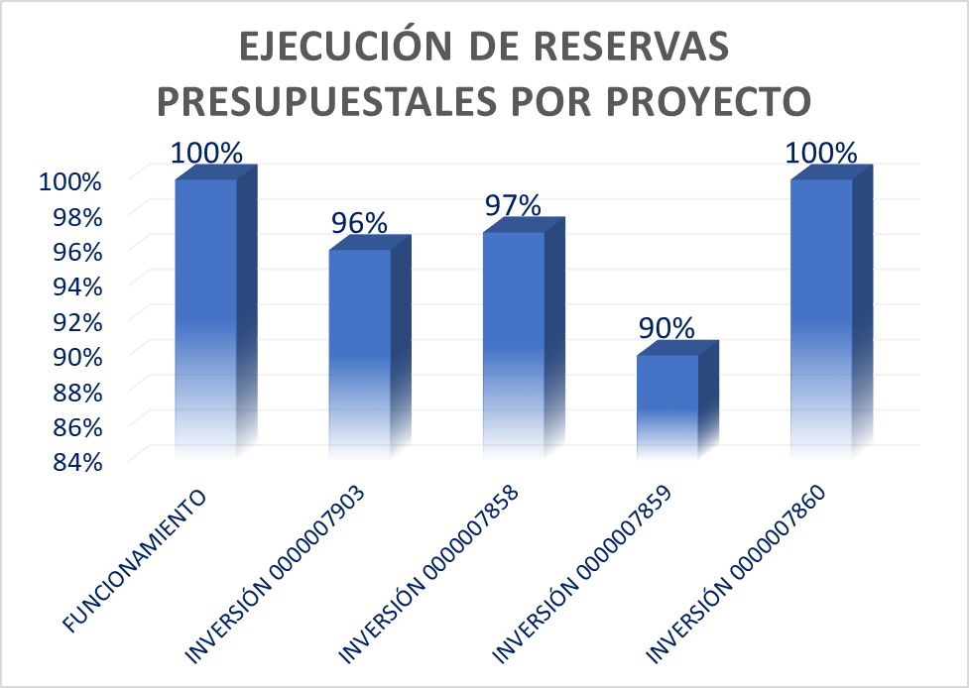
Fuente: UAERMV

En la anterior gráfica, se ilustra el porcentaje de ejecución de las reservas presupuestales con corte al 31 de diciembre de 2022, en el rubro de gastos de funcionamiento y en cada uno de los proyectos de inversión.

Pasivos Exigibles

De acuerdo a lo establecido en la Secretaría de Hacienda Distrital, la definición de pasivos exigibles es la siguiente:
“(…) son compromisos debidamente perfeccionados, legalmente contraídos, que se adquirieron con el cumplimiento de las formalidades plenas y que fenecieron presupuestalmente por no efectuarse el pago en el trascurso de la vigencia fiscal en que se constituyeron como reserva presupuestal. Por esta razón y al existir la obligatoriedad de su cancelación deben asumirse con el presupuesto de la vigencia en la cual se haga exigible su pago (…)”
La Entidad a su vez se sustenta en el Manual Operativo Presupuestal del Distrito Capital, en lo que respecta al manejo y constitución de pasivos exigibles en el presupuesto de la Entidad.

Pasivos Exigibles de enero a diciembre de 2022

En la siguiente tabla, se detallan los pasivos exigibles tanto de funcionamiento como de los proyectos de inversión de la Entidad, la constitución de pasivos exigibles para la vigencia 2022 fue por valor de $5.706.643.833, pero a la fecha de 31 de diciembre de 2022 se presentaba un saldo pendiente por ejecutar por valor de $5.559.668.134.
Tabla 33. Pasivos exigibles 2022
PASIVOS EXIGIBLES CON CORTE AL 31 DE DICIEMBRE DE 2022
PROYECTO | VALOR INICIAL | SALDO POR PAGAR Y/O ANULAR | PORCENTAJE DE EJECUCUION
FUNCIONAMIENTO | $ 84.452.891 | $ 32.321.110 | 62%
INVERSION 7858 | $ 140.653.891 | $ 85.088.526 | 40%
INVERSION 7859 | $ 29.604.349 | $ - | 0%
INVERSION 0408 | $ 7.172.381.533 | $ 6.515.883.480 | 14%
INVERSION 1171 | $ 12.144.910 | $ - | 0%
INVERSION 1181 | $ 1.037.258.863 | $ 1.029.165.348 | 1%
INVERSION 1117 | $ 629.750.000 | $ 629.750.000 | 0%
TOTAL | $ 9.106.246.437 | $ 8.292.208.464 | 13%
Fuente: UAERMV
De acuerdo a la tabla anterior, se observa que el saldo por ejecutar y/o anular de pasivos exigibles con corte al 31 de diciembre de 2022 es de $8.292.208.464=, que corresponde al 13%, es decir que se giraron recursos por valor de $641.260.817= y se anularon saldos por valor de $172.777.156=.
Ilustración 21. Ejecución de pasivos 2022
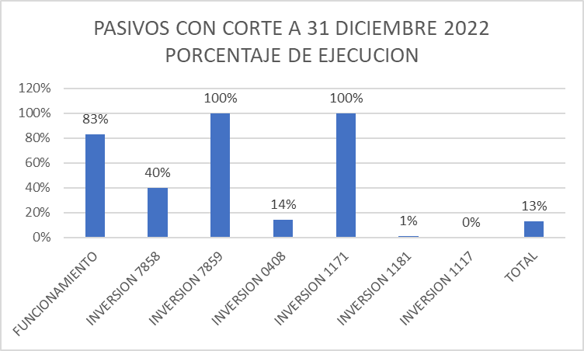
Fuente: UAERMV

En la anterior gráfica, se ilustra el porcentaje de ejecución de los pasivos exigibles con corte al 31 de diciembre de 2022 de los rubros de gastos de funcionamiento y de cada uno de los proyectos de inversión.
Cabe aclarar que el valor total de pasivos con corte al 31 de diciembre de 2022 no los puede gestionar en su totalidad la Entidad por lo que hay contratos que se encuentran en instancia judicial o en proceso sancionatorio administrativo, es decir que dependemos de la decisión de un juez o tercero, como se indica en la siguiente tabla:

Tabla 34. Proceso sancionatorio e instancia judicial
PROCESOS QUE DEPENDEN DE UN TERCERO
PROCESO | VALOR | ESTADO
CUMBRE INGENIERIA SAS - 1181 | $ 178.886.711 | PROCESO ADMINISTRATIVO SANCIONATORIO
CUMBRE INGENIERIA SAS - 1181 | $ 751.296.971 | PROCESO ADMINISTRATIVO SANCIONATORIO
2L PROYECTOS SAS - 1181 | $ 96.952.948 | PROCESO ADMINISTRATIVO SANCIONATORIO
UT ITO SOFTWARE INGENIAN - 117 | $ 629.750.000 | PROCESO ADMINISTRATIVO SANCIONATORIO
2L PROYECTOS S.A.S - 1181 | $ 1.878.932 | PROCESO ADMINISTRATIVO SANCIONATORIO
UNIVERSIDAD DISTRITAL FRANCISCO JOSE DE CALDAS | $ 821.305.114 | INSTANCIA JUDICIAL
UNIVERSIDAD NACIONAL DE COLOMBIA | $ 1.054.281.404 | INSTANCIA JUDICIAL
CONSORCIO INFRAESTRUCTURA VIAL | $ 590.206.275 | INSTANCIA JUDICIAL
CONSORCIO INFRAESTRUCTURA VIAL | $ 3.449.761.084 | INSTANCIA JUDICIAL
SATURNINO GONZALEZ GONZALEZ | $ 41.967.738 | INSTANCIA JUDICIAL
ARMANDO ACUÑA HERNANDEZ | $ 94.467.485 | INSTANCIA JUDICIAL
TOTAL | $ 7.710.754.662
Fuente: UAERMV

Estados Financieros

La UAERMV es una Entidad descentralizada desarrolla las actividades contables basada en el Régimen de Contabilidad Pública, la Ley 1314 de 2009, Resoluciones 533 de 2015, 620 de 2015 y 484 de 2017, Instructivo 002 de 2015 y la Directiva 007 del 07 de junio de 2016 del Alcaldía Mayor de Bogotá, Resolución 001 de 2019.
Durante la vigencia se llevó a cabo reconocimiento de los hechos económicos producidos por las diferentes áreas, atendiendo la circular No. 14 del 15 de septiembre de 2022, presentación de la información al área contable se logró consolidar, registrar y presentar y enviar la información financiera de la Unidad.
Por lo anterior se procedió con la presentación y el envío de la información contable a 31 de diciembre de 2022 elaborando, validando y remitiendo la información a través de los aplicativos: Sistema Consolidador de Hacienda e Información Pública (CHIP) Bogotá consolida, Bogdata y la cuenta anual de la Contraloría, Formatos CGN2005_001_Saldos y movimientos Convergencia, CGN2005_002_Operaciones recíprocas Convergencia, CGN2016C01 Variaciones Trimestrales Significativas, Estados financieros y las revelaciones; de manera mensual son publicados en la página Web https://www.umv.gov.co/portal/estados-financieros/, para ser consultados por los usuarios internos y externos cuando se requiera.
- Estado de Resultados
- Estado de Situación Financiera
- Las revelaciones a los estados financieros.
En cuanto a la ejecución de la Entidad se llevó a cabo una revisión detallada de los activos de la Unidad de Mantenimiento Vial, revisando la vida útil, costo histórico y depreciación acumulada, de acuerdo con los reportes generados del sistema “Sí Capital” se suministró la información de propiedad Planta y Equipo a las áreas técnicas quienes realizaron el respectivo análisis para cada uno de los bienes, diligenciando el “Formato Test del Recalculo de vida útil para activos no generadores de efectivo”.
En cuanto a las compras necesarias para el cumplimiento de la misionalidad institucional, se realizaron así:
- En el mes de febrero de 2022, adquirió con la empresa GENERAL DE EQUIPOS DE COLOMBIA S.A. GECOLSA, una perfiladora o fresadora de pavimentos en frio marca Caterpillar modelo PM313 año 2021, equipada con motor Cat Tier III con potencia neta de 330 HP, peso de operación de 22 toneladas incluyendo mantenimiento preventivo por un año o 2000 horas (lo que primero ocurra) por un valor de $1.786.540.000.
- En el mes de junio se adquirió una DESMONTADORA DE LLANTAS DE CAMION/AGRCOLA APO-T420 CON CAPACIDAD DE APERTURA 14 A 42". PARA RUEDAS DE CAMION O TRACTORES por valor de $ 54.692.000, identificada con la placa 107933.
- En el mes de julio de 2022, adquirió con la empresa GENERAL DE EQUIPOS DE COLOMBIA S.A. GECOLSA TRITURADORA DE IMPACTO MOVIL SOBRE ORUGAS MOD NORDTRACK I908S MARCA MET, por un valor de $2.438.000.000.
- En el mes de septiembre de 2022, adquirió con la empresa COMERCIAL INTERNACIONAL DE EQUIPOS Y MAQUINARIA S.A.S cuatro volquetas Internacional HV607SBA6X identificadas con las placas 107968, 107969, 107970, 107971 por valor de $2.303.428.668.
- En el mes de octubre de 2022, adquirió con la empresa COMERCIAL INTERNACIONAL DE EQUIPOS Y MAQUINARIA S.A.S cinco volquetas Internacional HV607SBA6X identificadas con las placas 108044, 108045,108046,108047,108048 por valor de $2.879.285.834.
Frente a los recursos recibidos:
Se celebró el convenio interadministrativo No. 534 de 2021, entre el fondo de desarrollo local de Kennedy y la Unidad Administrativa Especial de Rehabilitación y Mantenimiento vial por valor CUATRO MIL CUATROCIENTOS SESENTA Y NUEVE MILLONES CIENTO TREINTA MIL DOCE PESOS M/cte. ($4.469.130.012); se recibió el aporte correspondiente al Fondo con el Acta de Legalización 2507 del 21 de julio de 2022 por valor de $4,062,845,466.00, por otra parte, el valor de CUATROCIENTOS SEIS MILLONES DOSCIENTOS OCHENTA Y CUATRO MIL QUINIENTOS CUARENTA Y SEIS PESOS M/cte ($406.284.546) en especie, que corresponde al aporte de la Unidad Administrativa Especial de Rehabilitación y Mantenimiento Vial.
Las siguientes devoluciones de recursos no ejecutados de convenios interadministrativos con los diferentes fondos de desarrollo local fueron conforme a la aplicación del acta denominada “Constancia de Estado y Balance Financiero de Contrato o Convenio no Liquidado” versión 3. Los cuales se relacionan a continuación:
Tabla 35. Devoluciones de recursos no ejecutados año 2022
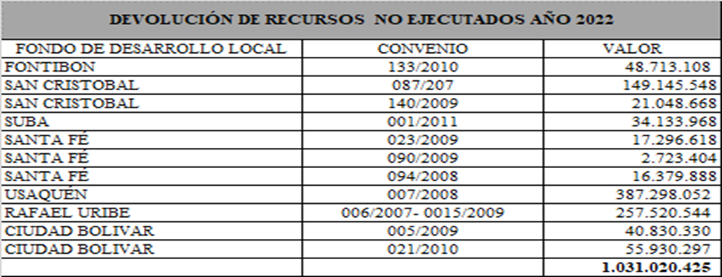
Fuente: UAERMV

Legalizaciones:

Mediante acta de entrega y recibo final del Convenio Interadministrativo 123 del año 2013 celebrado entre el Fondo de Desarrollo Local de Kennedy - UAERMV y Resolución Número 240 del 27 de junio de 2018 por medio del cual se liquidó unilateralmente el convenio por parte del FDL se realizó asiento contable de legalización de obra en el mes de diciembre de 2022 por valor de $1.426.102.366, quedando un saldo a reintegrar de la Unidad al Fondo de Desarrollo Local por $152.596.518.
De acuerdo a las actas de ejecución parcial de obra números: 2 y 3 del convenio interadministrativo 1374 de 2021 con Instituto de Desarrollo Urbano (IDU), se llevaron a cabo los asientos contables de la legalización de obra en el mes de diciembre de 2022 por un valor $11.375.997.168,00.
Durante la vigencia de 2022 se continua con la implementación de la contabilidad de costos, iniciando operaciones a través de SAE/SAI en el mes de febrero de la vigencia 2022, con el propósito de identificar el costo de los procesos de producción e intervención, el cual se encuentra enmarcado dentro del proyecto para el desarrollo e implementación de un sistema de costos y gastos, que permitirá calcular el costo unitario para el periodo, controlar y valorizar los inventarios y tener una mejor asignación de los recursos de la planta de producción.

Debido a la implementación del sistema de costos, durante el año 2022, se realizó un levantamiento de inventario inicial por parte de la gerencia de producción calculando las cantidades de los insumos que se encontraban acopiados en sede de producción, sin embargo, durante esta vigencia se realizó un levantamiento topográfico de materiales pétreos acopiados en patios, de los productos asfalticos almacenados en tanques, el combustible industrial y aditivos para producción de concreto hidráulico.

La Unidad logro controlar el proceso productivo por el método ordenes específicas de producción, teniendo en cuenta los 4 elementos del costo: 1-Materias Primas, Mano de Obra, Costos Indirectos de Fabricación, Servicio de Terceros, en todo el proceso de Mezclas asfálticas y concretos. Para el cierre 2022, se sigue trabajando en el afinamiento del Sistema de Información, buscando la precisión en los resultados finales, en el ejercicio contable de costos durante el año 2022, se realizaron a partir del mes de febrero 2022, los cierres contables mensuales del sistema de costos, estos resultados le han permitido a la Entidad tener unos parámetros dentro de los cuales se toman decisiones para los procesos productivos.

Se tiene proyectado culminar y afinar el proceso de producción y dar inicio al proceso de intervención para la vigencia de 2023, de acuerdo con los avances anteriormente descritos.

En el gasto público social, se incluyen las cuentas que representan los recursos destinados a la solución de necesidades básicas insatisfechas como, por ejemplo, el medio ambiente, los orientados al bienestar general y al mejoramiento de la calidad de vida de la población de acuerdo con disposiciones legales.

La UAERMV dado qué está adscrito al sector de movilidad y su misionalidad, está enmarcada dentro del mejoramiento de la calidad de vida de la población y presenta en la cuenta contable Gasto Público Social - Desarrollo Comunitario y Bienestar Social, los gastos asociados a los nombres de los códigos presupuestales: Recuperación y Rehabilitación de la Malla Vial Local, Servicio a la Ciudadanía para la Movilidad (los que se establezcan en el futuro que apunten al Bienestar Comunitario de acuerdo con el plan de desarrollo), se registran en esta cuenta de Gasto Público Social Desarrollo Comunitario y Bienestar, Social los valores en que se incurre en procura del desarrollo, bienestar y participación de la comunidad, en la gestión control de los recursos y bienes públicos.

ALIANZAS, COOPERACIÓN INTERNACIONAL Y DONACIONES

Para el año 2022, la gestión de Cooperación Internacional de la Entidad fue la siguiente: se obtuvo la asignación de una beca para la Especialización en Pensamiento Estratégico Urbano ofrecido por el Centro Iberoamericano de Desarrollo Estratégico (CIDEU) para una funcionaria de la Entidad. Al igual que una beca para un colaborador para participar en el seminario sobre Planificación y Desarrollo de Nuevas Energías para Altos funcionarios Latinoamericanos ofrecida por el Ministerio de Comercio de China a través de la Agencia Presidencial de Cooperación Internacional-APC Colombia.

Con respecto a las alianzas estratégicas, por un lado, se tuvieron acercamientos con posibles aliados para trabajar en proyectos conjuntos con nuevas tecnologías y materiales: con la Agencia Alemana de Cooperación Técnica (GIZ) y Acoplásticos para realizar un tramo de prueba piloto real y acelerado con asfalto modificado con polímeros de plástico de posconsumo, con la Universidad francesa Gustave Eiffel para realizar el estado del arte y ver las oportunidades del bioasfalto, y con la empresa danesa Dynatest con la tecnología MacRebur (plástico reciclado). También con la Fundación Metrópoli para ver las posibilidades de colaboración con la entidad y la ciudad en innovación urbana.

Por otro lado, el equipo de bioingeniería (ingeniería verde) de la Entidad ha participado de la alianza interinstitucional con Instituto Nacional de Vías, INVIAS, la Universidad del Cauca y el Instituto de Desarrollo Urbano, IDU, durante el proceso de la regulación de nuevas tecnologías, como norma técnica para los proyectos de infraestructura de la Red Vial Nacional.

Así mismo, se postuló el proyecto de la Entidad “RCD: una alternativa sostenible para la Conservación Vial” en la categoría de Economía Circular a la convocatoria del movimiento social y ambiental Premios Verdes 2023.

Con relación a las buenas prácticas y experiencias de otras ciudades, se realizó un intercambio virtual con la Secretaría de Movilidad (SEMOVI) de la Ciudad de México para conocer su experiencia en proyectos en ciclo infraestructura sostenible urbana, y la estructura administrativa del mantenimiento vial en la capital mexicana.

Finalmente, en cuanto a donaciones aún no se reportan actividades, recursos o materiales entregados a la entidad por medio de esta modalidad.

CONTROL INTERNO

Rol de evaluación y seguimiento

En el marco del rol Evaluación y Seguimiento, cuyo objetivo es evaluar y contribuir a la mejora de los procesos auditados aplicando un enfoque objetivo, sistemático, basado en riesgos y necesidades de la UAERMV, la Oficina de Control Interno, OCI, programó en el Plan Anual de Auditorias 2022, 116 actividades, incluido la culminación de seis (6) auditorias de gestión iniciadas en la vigencia anterior, la ejecución de once (11) auditorías internas basadas en riesgos, tres (3) auditorías internas específicas y el acompañamiento a la auditoría contratada por la STPI para mantener la acreditación del laboratorio de suelos, asfaltos y pavimentos de la UAERMV por el Organismo Nacional de Acreditación de Colombia, ONAC.

Los logros obtenidos se resumen en la ejecución de 114 actividades de las 116 programadas con un cumplimiento del 97%; adicionalmente, se ejecutó una actividad no programada denominada “Construcción de Mapa de Aseguramiento para la Unidad de Mantenimiento Vial.”

Las actividades que no se lograron cumplir al 100% fueron:
- Auditoria al Proceso GSIT - Gestión de Servicios e Infraestructura Tecnológica, quedando suspendida. Atendiendo a la dificultad que se presentó para cumplir con este rol, relacionada con la terminación anticipada del contrato de prestación de servicios del profesional ingeniero de sistemas de la OCI, perfil de difícil reemplazo.
- Entrega del Plan de Mejoramiento de la "Auditoría Anual al SGSST conforme al estándar 6.1.2. de la RES 0312 de 2019," actividad a cargo de Secretaría General.
A continuación, se muestra en detalle las auditorías de gestión y especiales y/o especificas realizadas:
Tabla 36. Auditorías de Gestión.
Estado Rol evaluación y seguimiento  Auditorías de Gestión 01 de enero a 31 de diciembre de 2022 | Estado | Publicación
Proceso PIV - Planificación de la intervención Vial - 2021 | Cumplida | Los informes finales de auditoría se encuentran publicados en la página de transparencia de la entidad en el siguiente Link: https://www.umv.gov.co/portal/control-7-1-informes-evaluacion-y-auditoria-2022/#1549495924539-1d9fcb52-efe0
Proceso GCON - Gestión Contractual - 2021 | Cumplida
Proceso GAM - Gestión Ambiental - 2021 | Cumplida
Proceso GDOC - Gestión Documental - 2021 | Cumplida
Proceso APIC - Atención a Partes Interesadas y Comunicaciones. componente Atención al Ciudadano - 2021 | Cumplida
Proceso EGTI - Estrategia y Gobierno TI - 2021 | Cumplida
Proceso GJUR - Gestión Jurídica - 2022 | Cumplida
Proceso APIC - Atención a Partes Interesadas y Comunicaciones (Gestión Social) - 2022 | Cumplida
Proceso IMVI - Intervención de la Malla Vial - 2022 | Cumplida
Proceso CODI - Control Disciplinario Interno - 2022 | Cumplida
Proceso GSIT - Gestión de Servicios e Infraestructura Tecnológica - 2022 | Suspendida
Proceso GTHU - Gestión del Talento Humano - 2022 | Cumplida
Proceso PPMQ - Producción de Mezcla y Provisión de Maquinaria y Equipo - 2022 | Cumplida
Proceso GEFI - Gestión Financiera - 2022 | Cumplida
Proceso GCON - Gestión Contractual - 2022 | Cumplida
Proceso GREF - Gestión de Recursos Físicos - 2022 | Cumplida
Proceso GDOC - Gestión Documental - 2022 | Cumplida
Fuente: Elaboración propia de OCI basada en el plan anual de auditorías 2022

Tabla 37. Auditorías Especiales y/o Especificas
Estado de Auditorías Especiales y/o Especificas - Rol evaluación y seguimiento 01 de enero a 31 de diciembre de 2022 | Estado | Publicación
Auditoría externa para mantener la Acreditación al Laboratorio de Suelos y Pavimentos UAERMV - 2022 | Cumplida | Informe final remitido a través de memorando 20221130199543
Evaluación de seguimiento para mantener la Acreditación al Laboratorio de Suelos y Pavimentos UAERMV | Cumplida | Informe final remitido a través de memorando 20221310067733
Sistema de Gestión de Seguridad y Salud en el Trabajo:  Auditoría Anual al SGSST conforme al estándar 6.1.2. de la RES 0312 de 2019, la cual será planificada con el COPASST UAERMV. | Cumplida | La evaluación complementaria por parte de ONAC se adelantó el 29 de julio de 2022
Fuente: Elaboración propia de OCI basada en el plan anual de auditorías 2022
Por otro lado, es de señalar que al interior del Plan Anual de Auditoría 2022, se incluyó la realización de 52 informes de ley y/o seguimiento, los cuales fueron ejecutados al 100% y se relacionaran en el rol de liderazgo estratégico.

Rol de evaluación de la gestión del riesgo

En cumplimiento del rol de evaluación de la gestión del riesgo, cuyo objetivo es evaluar de forma independiente el cumplimiento de las acciones preventivas registradas en los mapas de riesgos y las acciones registradas en el Plan Anticorrupción y de Atención al Ciudadano –PAAC 2022. Los logros obtenidos se resumen en la valoración de riesgos y controles a través de las auditorías programadas en el segundo semestre con enfoque de riesgos, seguimiento cuatrimestral a los riesgos de corrupción y seguimiento al componente Riesgos de Corrupción del Plan Anticorrupción y de Atención al Ciudadano. Como se muestra continuación:
Tabla 38. Evaluación del diseño y ejecución de control en auditorías interna
PROCESO AUDITADO | RIESGOS INCLUIDOS MAPA DE RIESGOS DEL PROCESO | RIESGOS ADICIONALES IDENTIFICADOS POR EL EQUIPO AUDITOR | TOTAL, RIESGOS | Número de Controles y/o actividades avaluadas frente a diseño y ejecución.
GJUR | 3 | 7 | 10 | 36
GCON | 4 | 6 | 10 | 49
GTHU | 3 | 5 | 8 | 52
IMVI | 3 | 5 | 8 | 32
PPMQ | 4 | 3 | 7 | 52
GEFI | 5 | 1 | 6 | 31
GREF | 4 | 1 | 5 | 31
GDOC | 2 | 1 | 3 | 28
CODI | 2 | 5 | 7 | 9
TOTAL | 30 | 34 | 64 | 320
Fuente: Elaboración propia basada en los informes finales de auditoría
De lo anterior se tiene que se realizaron nueve (9) auditorías a diferentes procesos de la entidad con enfoque de riesgos en las cuales se evaluaron 64 riegos asociados a 320 controles.
- Evaluación del Mapa de Riesgos de Corrupción:
Tabla 39. Evaluación del Mapa de Riesgos de Corrupción
CUATRIMESTRE EVALUADO | No DE RIESGOS EVALUADOS | No DE CONTROLES EVALUADOS | RESULTADOS DE LA EVALUACIÓN
III CUATRIMESTRE 2021 | 8 | 17 | Diseño de los controles: 10 de los controles cumplen parcialmente  Ejecución de los controles: En 2 de los controles de los procesos PPMQ y GREF no fueron aportadas las evidencias que den cuenta del cumplimiento de la acción.  En 9 de los controles, se realizaron observaciones relacionadas con las evidencias.
I CUATRIMESTRE 2022 | 7 | 15 | Diseño del control: 11 controles cumplen con el diseño y 4 cumplen parcialmente.  Ejecución del Control: 8 controles cumplen con la ejecución; 6 cumplen parcialmente y 1 No aplica valoración dado que su reporte es anual.
II CUATRIMESTRE 2022 | 7 | 15 | Diseño del control: 13 controles cumplen con el diseño y 2 cumplen parcialmente.  Ejecución del Control: 7 controles cumplen con la ejecución; 5 cumplen parcialmente; 2 controles no cumplieron con la ejecución y 1 No aplica valoración dado que su reporte es anual.
Fuente: informes de seguimiento Mapa de riesgos de corrupción, III cuatrimestre 2021, I y II cuatrimestre 2022.
La tabla anterior se muestra que para la vigencia 2022 se realizó seguimiento al mapa de riesgos de corrupción 2021 tercer cuatrimestre y mapa de riesgos de corrupción 2022 primer y segundo cuatrimestre, realizando valoración del diseño de riesgos, controles, su ejecución y emitiendo las recomendaciones necesarias.
- Evaluación del Componente Riesgos de Corrupción- Plan Anticorrupción y de Atención al Ciudadano
Tabla 40. Evaluación Componente Riesgos de Corrupción- Plan Anticorrupción y de Atención al Ciudadano
CUATRIMESTRE EVALUADO  Componente Riesgos de Corrupción | No DE ACTIVIDADES EVALUADAS | ACTIVIDADES CUMPLIDAS AL 100% | ACTIVIDADES CON AVANCE PARCIAL | ACTIVIDADES INCUMPLIDAS AL REPORTE
III CUATRIMESTRE 2021 | 5 | 5 | 6 | 0
I CUATRIMESTRE 2022 | 7 | 4 | 3 | 0
II CUATRIMESTRE 2022 | 4 | 4 | 0 | 0
Fuente: Informes de seguimiento PAAC, III cuatrimestre 2021, I y II cuatrimestre 2022
De lo anterior se concluye que para la vigencia 2022 la OCI realizó seguimiento al plan anticorrupción 2021 tercer cuatrimestre y 2022 primer y segundo cuatrimestre.
Es de aclarar que los seguimientos del tercer cuatrimestre del 2022 del Plan Anticorrupción como del Mapa de Riesgos de Corrupción se realizaron en enero de 2023 acorde con las fechas de seguimiento establecidas por la ley, razón por la cual no se incluyen en este informe.

Rol de liderazgo estratégico

En cumplimiento del rol de liderazgo estratégico, cuyo objetivo es servir de soporte estratégico para la toma de decisiones de la alta dirección agregando valor de manera independiente, mediante la presentación de informes, manejo de información estratégica y alertas oportunas, se convocaron seis (6) sesiones del Comité Institucional de Coordinación de Control Interno- CICCI los días 28 de enero, 7 de abril, 10 de mayo, 8 de julio, 13 de octubre y 2 de noviembre de 2022; así mismo, se participó en 12 sesiones del Comité Institucional de Gestión y Desempeño CIGD; 24 sesiones del comité de conciliación y 7 sesiones del comité de contratación, donde se participó con voz pero sin voto, dando las recomendaciones según el caso.
En julio de 2022, se llevó a cabo la actualización del estatuto de auditoría interno y el código de ética del auditor.
De otra parte, en cumplimiento de las normas vigentes, se elaboraron y remitieron al director general, a la alta dirección y algunas entidades externas, en la periodicidad definida en el Plan Anual de Auditorías los informes y/o reportes de seguimiento que se resaltan a continuación:
- FURAG, un reporte ante el Departamento Administrativo de la Función Pública -DAFP, donde se obtuvo un índice del control interno del 85.6.
- Evaluación del Control Interno Contable, un informe ante la Contaduría General de la Nación, Contraloría de Bogotá D.C. y Secretaría Distrital de Hacienda -SDH con un grado de cumplimiento de 4.78 sobre 5.
- Seguimiento semestral a los instrumentos técnicos y administrativos que hace parte del Sistema de Control Interno. (dos reportes).
- Derechos de autor, un reporte ante la Dirección Nacional de Derechos de Autor con la información relacionada con la verificación, recomendaciones y resultados sobre el cumplimiento de las normas en materia de Derecho de Autor sobre software.
- Seguimiento al cumplimiento de las metas del plan Distrital de desarrollo priorizadas por la entidad. (Un reporte).
- Revisión del Informe de Gestión Judicial, en SIPROJ que incluye las acciones de repetición que se analizan en el Comité de Conciliación. (Un reporte).
- Informe semestral de evaluación independiente del estado del sistema de control interno, de acuerdo con los lineamientos del DAFP. (Dos reportes).
- Informe de Austeridad en el gasto público. (Cuatro reportes).
- Seguimiento a la atención de peticiones, quejas, reclamos, denuncias y felicitaciones –PQRSDF. (dos reportes).
- Informe de evaluación por dependencias 2021. (Diecisiete reportes).
- Arqueos a las cajas menores. (dos reportes).
- Evaluación a la estrategia y de los espacios de rendición de cuentas. (Un reporte).
- Consolidado OCI para apoyar a la OCDI en el Informe de seguimiento al cumplimiento de la Directiva 008 de 2022 de la Alcaldía de Bogotá D.C. (Un reporte).
- Informe de seguimiento al Mapa de Riesgos de Corrupción. (Tres reportes).
- Informe de seguimiento al Plan Anticorrupción y de Atención al Ciudadano. (Tres reportes).
- Informe de inspección a frentes de obra y sedes de la Entidad. (Cuatro reportes).
- Informe de seguimiento al proyecto de Regalías de la Entidad. (Dos reportes).

Rol de enfoque hacia la prevención

En el marco del rol del enfoque hacia la prevención, cuyo objetivo es brindar asesoría permanente a los procesos y dependencias de la UAERMV en metodologías y la formulación de recomendaciones que apoyen las decisiones frente al quehacer institucional, la OCl en el marco del fomento del autocontrol y prevención, ejecutó las siguientes actividades:
- Seguimiento trimestral al cumplimiento de las acciones correctivas formuladas por los procesos en sus planes de mejoramiento derivados de auditorías internas, externa para mantener la acreditación del Laboratorio por ONAC, visitas recibidas del Archivo Distrital e informes de la Dirección Distrital de la Calidad del servicio.
- Acompañamiento al proyecto de mejoramiento de vías terciarias financiado con recursos del Sistema General de Regalías - SGR y seguimiento al Plan de contingencia.
- 17 recorridos a centros de trabajo en frentes de obra inspeccionando 144 CIV, 20 puntos con obras de bioingeniería, abarcando 16 de las 20 localidades de la ciudad de Bogotá D.C, y tres inspecciones a las sedes operativa y producción, emitiendo 64 recomendaciones de las cuales se formularon 9 planes de mejoramiento.
- Evaluación de la apropiación de los valores institucionales.
- Divulgación de (11) piezas comunicativas en temas específicos de control interno para el fomento del autocontrol y prevención a través de la intranet y el correo institucional la UMV te informa.
- Cuatro reuniones con los enlaces de los procesos para el fomento del autocontrol y prevención en los meses de marzo, junio, septiembre y noviembre de 2022.
- Participación en 284 reuniones y capacitaciones al interior de la UAERMV; 31 reuniones externas convocadas por entidades del orden distrital y nacional y 11 acompañamientos a entes de control.

- Cumplimiento de acciones correctivas registradas en los planes de mejoramiento por procesos
La Oficina de Control Interno realizó seguimiento trimestral al cumplimiento de las acciones establecidas en los planes de mejoramiento internos como se muestra a continuación:
Tabla 41. Seguimiento planes de mejoramiento internos
Tipo de plan | Numero de planes de mejoramiento en seguimiento | Número de acciones verificadas en la vigencia 2022
Internos | 64 | 462
Fuente: información tomada de los informes de seguimiento a planes de mejoramiento vigencia 2022.
Para planes de mejoramiento interno en la vigencia 2022 se realizó seguimiento a 64 planes con 462 acciones. Los resultados de los seguimientos fueron remitidos a los directivos de la Entidad y enlaces de proceso de manera trimestral e igualmente fueron publicados en el link de Transparencia de la página web de la Entidad.
A continuación, se muestra el estado de las acciones de planes de mejoramiento internos verificadas con corte a 31 de diciembre.
Ilustración 22. Estado acciones planes de mejoramiento
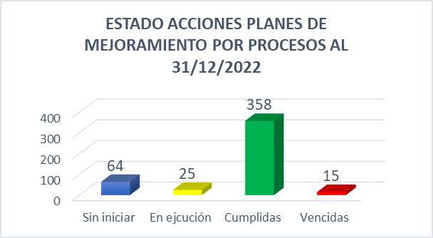
Fuente: Elaboración propia a partir de las bases de datos de la OCI

- Estado del sistema institucional de control interno en la Entidad
En 2022, se presentó la evaluación del Índice de Desempeño de los Componentes del Modelo Estándar de Control Interno para la vigencia 2021, obteniendo una calificación general de desempeño del Control Interno de 85.6, siendo el promedio del grupo par 89.5 y una calificación por cada componente del MECI de la siguiente manera:
Ilustración 23. evaluación modelo estándar de control interno
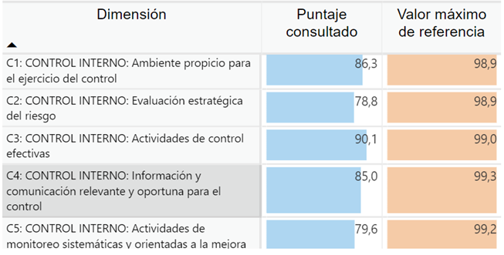
Fuente: Imagen tomada de los resultados de desempeño institucional 2021
Es de resaltar que en la autoevaluación y evaluación independiente se obtuvo una calificación de 65.9.

Rol Relación con Entes de Control

En el marco del rol de relación con entes de control, cuyo objetivo es facilitar la comunicación interinstitucional, el flujo de información y coadyuvar para que la UAERMV fortalezca su relación con entidades distritales y órganos de control, la OCI hizo seguimiento trimestral al cumplimiento de las acciones correctivas formuladas en los planes de mejoramiento derivados de las auditorías de regularidad, desempeño y/o visitas fiscales ejecutadas por el ente de control; así mismo, realizó acompañamiento a las visitas administrativas adelantadas por el ente de control en el marco de las auditorías efectuadas de regularidad código 98 y desempeño código 107 del PAD 2022, cuando se solicitó y se presentaron para evaluación al ente de control las acciones en seguimiento con corte a marzo y septiembre de 2022, de las cuales se logró el cierre de 37 acciones, obteniendo una calificación del 100% de cumplimiento en término de eficacia.
Tabla 42. Consolidado de acciones plan de mejoramiento Contraloría.
CONSOLIDADO ACCIONES CORRECTIVAS EVALUADAS EN AUDITORÍAS DE REGULARIDAD Y DESEMPEÑO PAD 2022 CODIGOS 98 Y 107
AÑO | CÓDIGO AUDITORIA | ACCIONES EN SEGUIMIENTO 2022 | ACCIONES CERRADAS AUDITORIA REGULARIDADCOD. 98 | ACCIONES CERRADAS AUDITORIA DESEMPEÑO COD. 107 | ACCIONES PENDIENTES PARA EVALUAR POR CONTRALORÍA 2023 | ESTADO PLAN MEJORAMIENTO
2019 | 76 | 2 | 2 | - | - | CERRADO
2020 | 109 | 2 | 2 | - | - | CERRADO
 | 115 | 10 | 9 | 1 | 0 | CERRADO
2021 | 100 | 49 | - | 23 | 26 | EN SEGUIMIENTO
2022 | 98 | 23 | - | 0 | 23 | EN SEGUIMIENTO
TOTAL |  | 86 | 13 | 24 | 49
Fuente: tomado del informe de seguimiento de planes de mejoramiento externos realizado por OCI
La OCI en su rol de asesoría emitió recomendación al plan de mejoramiento formulado por la UAERMV a la auditoría de regularidad 98 y lo presentó mediante la plataforma del Sistema de Vigilancia y Control Fiscal – SIVICOF, en el tiempo establecido obteniendo el respectivo certificado de cargue. Así, mismo se verificó la recepción, envío de la información mensual de las cuentas reportadas en SIVICOF por la Secretaría General y atendió las solicitudes realizadas por el ente de control en las auditorías de primer y segundo semestre.

PLANEACIÓN DE LA GESTIÓN DE LA ENTIDAD

Avance de las Políticas de Desarrollo Administrativo del Modelo Integrado de Planeación y Gestión (MIPG)

En los resultados obtenidos por la Unidad en la medición FURAG 2021, el cual es publicado por Función Pública en el siguiente año, se observa un mejoramiento importante en términos generales un esfuerzo institucional de 3,09 puntos en relación con la calificación obtenida en el 2020.
Tabla 43. Índice de Desempeño Institucional - UAEMRV
Vigencia |  |  |  | Esfuerzo Institucional  2020/2019
2018 | 2019 | 2020 | 2021
63,6 | 80,5 | 87,3 | 90,4 | 3,09
Fuente: Oficina Asesora de Planeación – UAERMV 2022
En lo que respecta a los resultados promedio alcanzados en el FURAG para las políticas de gestión del MIPG, se observa una mejora importante, entre los resultados alcanzados en el 2019, 2020 y 2021 al compararlos con los resultados, tal como se evidencia en la siguiente ilustración.

Ilustración 24. Comparativo por políticas del modelo Integrado de Planeación y Gestión - UAERMV
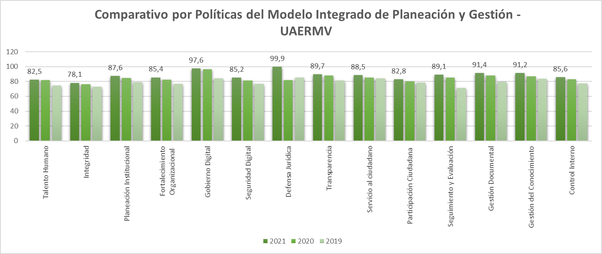
Fuente: Oficina Asesora de Planeación – UAERMV 2022

En lo que respecta a las políticas de gestión y desempeño del MIPG, los resultados promedio del FURAG 2019, 2020 Y 2021 muestran un comportamiento similar que el evidenciado en las siete dimensiones del MIPG.

En este sentido, al comparar los resultados promedio obtenidos en el 2020 con los del 2021, se observa el mejoramiento en el desempeño de la política Defensa Jurídica, al pasar de 81,6 a 99,9 puntos, seguido por Gestión del Conocimiento que pasó de 86,8 a 91,2 puntos y la Seguimiento y Evaluación que pasó de 85,2 a 89,1 puntos.
Por su parte, las políticas que obtuvieron los menores niveles de crecimiento entre una vigencia y otra son: Gestión Estratégica del Talento Humano, Gobierno Digital y Transparencia, Acceso a la Información Pública y Lucha Contra la Corrupción.
Por lo que la Entidad priorizó actividades y productos en el Plan de Adecuación y sostenibilidad MIPG teniendo en cuenta las observaciones del FURAG 2021 con el fin de aumentar los resultados obtenidos, para las políticas de gestión y desempeño con índices más bajos.

A continuación, se presentan el estado de cumplimiento de las actividades propuestas a corte 31 de diciembre 2022:

Tabla 44. Avance del Plan de adecuación y sostenibilidad 2022
Política de gestión y desempeño | # Actividades | % de avance 2022
Control Interno | 29 | 100%
Defensa Jurídica | 9 | 100%
Fortalecimiento Organizacional | 2 | 100%
Gestión Ambiental | 8 | 100%
Gestión del Conocimiento y la Innovación | 18 | 94%
Gestión Documental | 2 | 100%
Gestión Estratégica del Talento Humano | 25 | 86%
Gestión Presupuestal | 3 | 100%
Gobierno Digital | 7 | 100%
Integridad | 14 | 95%
Participación Ciudadana | 19 | 99%
Planeación Institucional | 1 | 100%
Seguimiento y Evaluación | 3 | 100%
Seguridad Digital | 9 | 82%
Servicio al Ciudadano | 14 | 100%
Transparencia, Acceso a la Información | 5 | 100%
Total general | 168 | 96%
Fuente: Oficina Asesora de Planeación – 2022

La Entidad alcanzó en el plan de Adecuación y sostenibilidad MIPG 2022 un nivel de ejecución del 96% de las 168 actividades programadas para la vigencia, por lo cual se espera que para la medición del Índice de Desempeño Institucional 2022, el cual es medido por el Departamento Administrativo de la Función Pública, la Entidad incremente su porcentaje de avance.

Las actividades que no alcanzaron una ejecución del 100% se incorporaron en el plan de adecuación y sostenibilidad del 2023.

Eficiencia administrativa

Con el ánimo de dar cumplimiento a un principio constitucional y orientador en relación con la planeación adecuada del gasto y maximizar los resultados, con costos menores, por cuanto los recursos públicos tienden a ser limitados, la Entidad ha adelantado acciones desde el MIPG (Modelo Integrado de Planeación y Gestión), obteniendo una mejora de los procesos y procedimientos y de los flujos de la cadena de valor, lo que ha permitido dar respuesta rápida y oportuna a las necesidades de la ciudadanía. De igual manera, en aras de fortalecer el Direccionamiento Estratégico de la entidad, se unificó los actos administrativos relacionados con la creación y funcionamiento del Comité Institucional de Gestión y Desempeño, mediante la expedición de la resolución 440 de 2022.

A continuación, se describen algunos avances de la gestión administrativa que impactan en la eficiencia de la Entidad y el cumplimiento e impulso de las políticas de gestión del MIPG:

Gestión de recursos físicos

A continuación, se detallan los principales avances del proceso:

Inventario de Costos

El sistema de costos en la UAERMV inició el 01 de febrero de 2022 con la inclusión de las cuentas contables de los costos de producción. A continuación, se presentan los principales logros:
- Se logró ejercer la administración de inventarios de producción de la Entidad y por ende de las cuentas contables contando con información de consumo y costos asociados a la producción.
- Se incluyeron los elementos de consumo en la cuenta de inventarios y se introdujeron los saldos en la cuenta No 15.
- Se logró cerrar la vigencia cumpliendo con el registro de inventario y los movimientos de almacén.

El mayor beneficio de la implementación de costos de la Entidad, se atribuye al control estricto de inventarios. Lo anterior, teniendo en cuenta que al contar con información de costos de producción derivados de materias primas (producto, volumen, cantidades, etc) se minimizan las perdidas en el proceso de producción.

Toma Física Aleatoria de Bienes

Se implementó la toma física aleatoria de bienes, para realizar la verificación de un grupo de bienes previamente seleccionados. Se realizaron tomas periódicas para verificar que las existencias físicas coincidan con el sistema de inventarios.

- Se creó el procedimiento para la toma física. Se definieron los cronogramas mensuales estableciendo las fechas y la cantidad de tomas a realizar, para garantizar la cobertura de las bodegas en las sedes de la UMV.
- En 2022, se realizaron cuarenta (40) tomas, tanto en bodega como en servicio.

Como valor agregado, el proceso implementó este procedimiento, para fortalecer el control administrativo de los bienes de la entidad identificando de manera temprana, las posibles diferencias en el sistema contable de la Entidad.

De igual forma, para el cierre de vigencia el proceso inició la toma física integral para verificar y validar el inventario de la Entidad. Se crearon grupos de trabajo y en el periodo de cierre de almacén se llevó a cabo la actividad.

Etiquetado

Durante la vigencia 2022, el proceso logró el 90% del etiquetado de los bienes de la Entidad. Para ello, se realizó el levantamiento de información de los bienes a través del formato de toma física de inventario. Se recolectaron los datos de las dependencias de la Entidad y se actualizó en el aplicativo “Sicapital”. Una vez hecho el ejercicio, se imprimieron las etiquetas con la información correspondiente de los bienes en servicio y se colocaron para su identificación.

- Los bienes ingresados en la vigencia, fueron etiquetados en su totalidad.
- El 100% de los bienes en servicio a cargo del proceso GREF fueron etiquetados.
- El 90% de bienes propios de la entidad han sido etiquetados
- Se actualizaron las características básicas de los bienes para mejorar su identificación
- Se generó un mayor control y verificación de los responsables de inventarios a cargo

Al garantizar el etiquetado, se tiene un mayor control de los bienes propiedad de la Entidad, se avanza en la actualización de inventarios individuales y se cuenta con información completa y confiable.

Contratación

Respecto a la gestión contractual del proceso GREF durante el 2022, se ejecutaron 24 contratos de prestación de servicios profesionales y de apoyo a las actividades misionales; se suscribieron contratos de servicios administrativos tales como servicio de aseo y cafetería, arrendamiento de las sedes operativa y administrativa, así como la suscrición del programa de seguros, dentro de los cuales se encuentra póliza de manejo global, todo riesgo daño maquinaria y equipo, SOAT, seguro de automóviles, y seguro de vida de trabajadores oficiales.

Referente a la infraestructura física, se garantizó la planeación realizada, referente a la ejecución y suscripción de los siguientes contratos:

- Consultoría diseño de la infraestructura requerida para la adecuación y actualización de los escenarios de la Sede de producción.
- Interventoría diseño de la infraestructura requerida para la adecuación y actualización de los escenarios de la Sede de producción.
- Mejoramiento de las redes de cableado estructurado y de las comunicaciones internas en la sede de producción.
- Estudios geoeléctricos para la prospección de agua subterránea y diseño para la construcción de los pozos profundos.
- Construcción FASE 1- Cuarto de bombas para el sistema de detección, alarma y extinción contra incendios.
- Construcción de pozos profundos y red de distribución hidráulica en la Sede de producción.
- Interventoría para la construcción de pozos profundos y red de distribución hidráulica en la Sede de producción.
- Diagnóstico estructural de las pasarelas, plataformas, escaleras, roda pies y puntos de anclaje de la sede de producción
- Consultoría para el diseño de la red eléctrica interna que abastecen energía a las plantas y demás edificaciones de la sede de producción.
- Suministro e instalación de mobiliario de oficina para puestos de trabajo en el laboratorio y sillas de operario en la Sede de producción.
- Suministro de materiales de obra y ferretería.

Por otro lado, es pertinente mencionar que se comprometió el 100% de los recursos asignados para el arrendamiento de una sede operativa a través de vigencias futuras y del componente de adecuación y mantenimiento de sedes.

Al cumplir con las actividades contractuales proyectadas, se garantizó la operación de la Entidad para su normal funcionamiento, se dio continuidad a la prestación de los servicios administrativos y se dio lugar a la correcta ejecución de los recursos asignados al proceso.

De igual forma, es pertinente mencionar que, en lo referente a los procesos de infraestructura, la implementación de la “Hoja de Ruta” con la formulación del plan de Infraestructura, dio formalidad al proceso de recursos físicos en los asuntos de infraestructura.

Adecuaciones y Mantenimientos:

Durante la vigencia 2022 se realizaron diferentes adecuaciones para el mejoramiento de la infraestructura de la UAERMV.

- En sede de producción se construyó un sendero peatonal ecológico que se encuentra en funcionamiento y una cubierta para el parqueadero de motos.
- En la sede operativa se construyó el biciparqueadero, del cual la Entidad fue ganadora del sello de oro.
- Se adecuó el sendero peatonal y unas bodegas para los frentes de obra de intervención en la sede operativa.
- Se adelantaron los mantenimientos preventivos y correctivos en la sede de producción y se realizó el seguimiento a las actividades programadas en las sedes que se encuentran en arrendamiento conforme a los cronogramas aprobados por la Supervisión.
- Algunas de las adecuaciones se construyeron con material reciclado o sobrante de la Entidad.
- Durante el segundo semestre, se realizó el cambio de la sede administrativa, garantizando los espacios requeridos por la Entidad.
- Se mantuvieron las sedes de la Entidad en condiciones óptimas para el funcionamiento de las dependencias y se mejoraron las condiciones de seguridad, salud y confort para los colaboradores de la Entidad.

La Unidad ahora cuenta con espacios mejorados para realizar las diferentes actividades. Las cubiertas tanto de motos como el bicicletero, fomentaron el uso de este tipo de vehículos en las diferentes sedes, de igual forma, el sendero peatonal disminuyó los tiempos de desplazamiento para los transeúntes de la sede de producción.

Campañas de sensibilización

Se impulsaron campañas de comunicaciones para impulsar el sentido de pertenencia por la Entidad fomentando el uso responsable y eficiente de los recursos bajo la campaña “YO AMO LA UMV”. Dicha campaña se realizó en las diferentes sedes de la Entidad, agendando jornadas de promoción y remitiendo piezas informativas en los diferentes canales de comunicación. De igual forma se mantuvo la comunicación con los usuarios internos en torno a las solicitudes de mejoras o adecuaciones en las diferentes sedes.

Se realizó la respectiva difusión del cambio de sede administrativa a través de los canales de comunicación de la Entidad. Se trabajó en conjunto con comunicaciones y GASA para realizar capacitaciones de seguridad vial, apropiación del conocimiento de Recursos Físicos.

Por consiguiente, implementar estas campañas de sensibilización logra fortalecer los valores institucionales, el sentido de pertenencia y contribuye con el cuidado de los bienes de la entidad generando un impacto positivo en el uso de los mismos.

Gestión de servicios e infraestructura tecnológica

La Entidad en los últimos años se ha fortalecido su infraestructura tecnológica con la que cuenta la institución, permitiendo atender las actividades diarias de sus colaboradores en escenarios como el trabajo en casa y teletrabajo por medio de entornos tecnológicos operados en la nube, los cuales dentro de sus beneficios le han permitido a la Entidad gestionar de manera proactiva la disponibilidad de los servicios de Tecnologías de la Información, TI.
Con relación a los requerimientos, incidentes y problemas presentados en los servicios facilitados por TI, la mesa de ayuda establecida en la Entidad, ha incorporado dentro de sus prácticas la adopción y adaptación del marco de referencia de ITIL, (Information Technology Infrastructure Library, que traduciríamos literalmente como la Biblioteca de Infraestructura de Tecnologías de Información), incluyendo la adecuación de herramientas tecnológicas que le han permitido satisfacer y mejorar los tiempos definidos en el catálogo de servicios de TI y por ende alcanzar un alto desempeño en el cumplimiento de los acuerdos de nivel de servicio que se tienen estipulados por la institución, garantizando el manejo y la gestión desarrollada a los sistemas de información tales como SIGMA, Calíope, Orfeo y SiCapital.
Adicionalmente se ha destinado los recursos necesarios para el cumplimiento del Modelo de Seguridad y Privacidad de la Información (MSPI), con la aplicación de políticas de seguridad estipuladas por la Entidad y bajo el respaldo de los procesos de TI, donde se vienen implementado los controles necesarios, con el propósito de asegurar la información de la Entidad en caso de situación adversas que se puedan presentar y recuperarla.
Se ha desarrollo un esquema de segmentación de red a la medida para controlar el tráfico que se gestiona al interior de las subredes, evitando y/o mitigando que usuarios no autorizados, ya sean infiltrados o atacantes malintencionados, obtengan acceso a recursos valiosos, como la información.
Se han aplicado lineamientos de mínimo privilegio, los cuales son asignados a los funcionarios y colaboradores para la operación de un servicio de red específico, logrando de esta manera reducir la superficie de ataque de los sistemas críticos de la Entidad, limitando los accesos y puntos vulnerables. La virtualización de escritorios remotos, lo cual permite tener control y gestión de la información y además recuperar el uso de equipos de cómputo que por sus características son clasificados con obsolescencia tecnológica.
Con el fin de fortalecer la transformación digital al interior de la UAERMV se ha gestionado la planeación, implementación, seguimiento, control y ejecución del proyecto de fortalecimiento de las políticas de Gobierno Digital, los habilitadores transversales (Servicios ciudadanos digitales, Arquitectura TI y Seguridad y Privacidad de Información), así como los propósitos de la política (Automatización de proceso y procedimientos, toma de decisiones basadas en datos y ciudades y territorios inteligentes), la gestión, administración y control del presupuesto y los proceso de contratación de los elementos de tecnologías de la información.

Gestión documental

Entre los logros más significativos en relación a la implementación de Política de Gestión Documental se destaca la formulación e implementación de los programas específicos referenciados en el Programa de Gestión Documental, tales como Programa de Reprografía por medio del cual se definieron los lineamientos desde la identificación de los documentos susceptible para la aplicación del proceso de reprografía, mediante los distintos medios para su aplicación como la impresión, fotocopias y la digitalización que se aplicara a aquellos documentos durante su ciclo vital desde el archivo de gestión, central e histórico y de acuerdo con las Tablas de Retención Documental con el fin de gestionar, tramitar y preservar la documentación. Posteriormente fue presentado y aprobado por el Comité Institucional en sesión del 20 de diciembre de 2022.
En el caso, de los programas de Documentos vitales y especiales se elaboraron los inventarios de los documentos vitales y especiales, los cuales a su vez fueron identificados y ubicados dentro de la bodega de archivo central. Así como para los documentos especiales, se llevó a cabo la implementación de la descripción de los documentos bajo el formato de la ISAD-G.
Además, se formuló el Programa de Auditoría y Control con el objetivo de evaluar y controlar la correcta aplicación de los procesos, procedimientos y lineamientos de la gestión documental para garantizar la adecuada administración de los documentos de la Entidad.
En lo referente a la implementación del Programa de Gestión Documental, en temas de sensibilización y divulgación, se dio cumplimiento en un 100% en la ejecución de cada una de las actividades previstas en la “estrategia de socialización, sensibilización y divulgación de los instrumentos archivísticos y de la cultura archivística al interior de la UAERMV” para la vigencia 2022 a través de la cual se logró difundir gran parte de los lineamientos de la Gestión Documental, así mismo dar a conocer las actualizaciones en relación a los instrumentos archivísticos al interior de la Entidad.
En lo concerniente con la ejecución del cronograma de transferencias primarias se logró un porcentaje de cumplimiento del 93% para la vigencia 2022 en comparación con la vigencia anterior donde se reportó un porcentaje de avance del 66%. Así las cosas, durante el periodo de 14 dependencias y/o procesos programadas para la vigencia se realizaron 13 transferencias documentales. De igual manera se logró dar cumplimiento a la totalidad de acompañamientos a las dependencias para la correcta aplicación de las TRD acorde con en el cronograma establecido durante la vigencia.
Respecto al Programa de Documento Electrónico, se actualizó el documento incorporando lineamientos para de seguridad de la información para la gestión de documentos electrónicos de archivos, así como se definió un cronograma de actividades para su implementación entre las cuales está: la actualización de los procedimientos de “GDOC” con el componente electrónico, identificación de la producción documental electrónica, el diseño de un plan de migración, implementación de un esquema de metadatos, piloto de las transferencias primarias electrónicas entre otras.
Como también, se expidió la circular 012 del 21 de julio de 2022 por medio de la cual se impartieron los lineamientos para la firma de documentos en la Entidad a partir de la finalización de la emergencia sanitaria del Covid 19.
Se realizó la evaluación frente al modelo de requisitos para un Sistema de Gestión Documento Electrónico de Archivo evidenciando un avance del 16% a la fecha en la mejora del cumplimiento de los requisitos, además, se levantaron los requerimientos funcionales de las solicitudes realizadas por las dependencias en cuanto a mejoras de los desarrollos propios y algunos requerimientos establecidos para el cumplimiento en general del modelo de requisitos.
En lo relacionado con la implementación del plan de aplicación de las TRD en el Archivo Central, se ejecutaron los procesos de Recepción y Clasificación Documental, así mismo se adelantaron los procesos de ordenación, foliación y descripción logrando dar cumplimiento a la meta establecida de 751 cajas organizadas en concordancia con la aplicación de los procesos de la gestión documental generando un avance de 100 % en relación con la ejecución del plan en mención.
Respecto a la aplicación de las TRD en el archivo central para los expedientes de mitigación se logró realizar la transferencia primaria al archivo central para su respectiva administración, custodia y consulta de documentos de los expedientes de mitigación asociado a la Subdirección Técnica de Producción e Intervención, se realizó la transferencia documental primaria relacionada con los expedientes de la serie Informes de Mitigación de Riesgos por Remoción en Masa y se formalizó a través de radicado No 20221300190553 del 16 de diciembre de 2022 seguidamente, se procedió a la entrega oficial de 71 (Setenta y Un) Cajas con 642 (Seiscientos Cuarenta y Dos) Carpetas y 56.327 folios para un total de (11,73) metros lineales correspondientes a las vigencias 2010-2011- 2012-2013-2014-2015.
En lo concerniente con la implementación del Sistema Integrado de Conservación, SIC, se dio cumplimiento a la totalidad de actividades programadas en el Plan de Conservación Documental, contribuyendo así a la mejora de las instalaciones físicas de las instalaciones del archivo central y archivos de gestión acorde con lo establecido en el Acuerdo 049 de 2000.
En lo relacionado con el Plan de Preservación Digital se avanzó en el desarrollo de cada una de las estrategias para la identificación de documentos electrónicos a preservar, así como se validaron las alternativas para la conformación del catálogo de formatos en la UAERMV, respecto a la estrategia de renovación de medios, se desarrolló la propuesta para la implementación del proceso de renovación de medios. Adicional a esta tarea se han adelantado labores de análisis y planeación del proceso del levantamiento del inventario de medios en el archivo central.
Sobre la estrategia de metadatos para preservación se presentó la propuesta esquema de Metadatos para la UAERMV, la cual fue aprobada en el Comité Institucional de Gestión y Desempeño en sesión del 28 de septiembre de 2022.
Para las estrategias Integridad y Aseguramiento, se gestionaron mesas de trabajo con el equipo de EGTI para validar las condiciones de aseguramiento de los documentos incluidas en el Sistema de seguridad de la información de la Entidad, sin embargo, se concluyó que el alcance del proceso de aseguramiento de la UAERMV tiene alcance a seguridad informática, por lo cual no existen dichas condiciones deben documentarse. Para este proceso se elaboraron los lineamientos de seguridad requeridos para los documentos de archivo y se incluyeron en el plan de preservación digital, y se realizó un análisis de brechas de seguridad, para definir en conjunto con el proceso de EGTI el plan de implementación de los controles que se establezcan según los recursos disponibles en la UMV.
Finalmente, se destaca como uno de los logros del proceso la implementación de los diferentes planes y proyectos definidos en el Plan Institucional de Archivos, PINAR, acorde con los cronogramas establecidos para la vigencia, contribuyendo en la implementación de la Política de Gestión Documental, así como reto se tiene lograr la convalidación de las Tablas de Valoración Documental por parte del Consejo Distrital de Archivos y seguidamente dar inicio a la intervención del Fondo Documental Acumulado de la Secretaria de Obras Públicas.

Atención a partes interesadas y comunicaciones

Dentro de los grandes logros del proceso de Atención a Partes Interesadas y Comunicaciones, se encuentra la gestión de 6.605 requerimientos recibidos durante la vigencia 2022 el cual ha permitido realizar seguimiento semanalmente, contribuyendo a disminuir el número de peticiones vencidas y atendidas fuera de términos, específicamente para las peticiones de 10 y 15 días.
Por otro lado, se continúa brindando acompañamiento a las dependencias informando oportunamente a través de correos de alerta preventiva el estado de las peticiones. Es así, que se han adelantado jornadas de sensibilización sobre el trámite y gestión de las peticiones a nivel interno que mitigue el flagelo de los incumplimientos.

Desde el componente de Atención al Ciudadano de la UAERMV, en alianza con Talento Humano, en noviembre del 2022, se realizó el curso de fortalecimiento de Redacción y Producción de Texto en Lenguaje Claro, que hace parte del cronograma del Plan Institucional de Capacitación de la Entidad, brindado por la Universidad Nacional de Colombia, donde se lograron certificar 17 personas de carrera administrativa de la Entidad.
De manera general, se ha fortalecido los canales de atención a través del canal virtual “chat Virtual”. Con este se ha logrado brindar información y orientación en tiempo real a cuatrocientos veintisiete (427) inquietudes presentadas por la ciudadanía, con un tiempo promedio de primera respuesta de 61 segundos, una duración promedio de atención por chat de doce (12) minutos, siete (7) segundos y 31 calificaciones positivas. Es importante mencionar que durante el segundo semestre se recepcionaron a través de este canal 136 peticiones.

Asimismo, a partir del 05 de septiembre se habilitó el botón de agendamiento de cita presencial en la página web de la entidad, en el que la ciudadanía puede agendar sus citas presenciales; durante el II semestre, diecisiete (17) ciudadanos(as) agendaron su cita presencial, haciendo uso de este botón.

Por otro lado, en el mes de diciembre se llevó a cabo este espacio de diálogo de manera virtual, con el objetivo de generar una comunicación de doble vía entre la ciudadanía y la entidad, en el cual se dio a conocer la figura del Defensor de la Ciudadanía, sus principales funciones y canales de atención. Durante 3 horas ininterrumpidas los ciudadanos(as) presentaron sus inquietudes con un orden para el uso de la palabra, e inmediatamente la Defensora presentó una respuesta con el apoyo técnico por parte de un profesional del SIGMA, en este espacio participaron 89 ciudadanos(as) generando 36 PQRSFD.

Entre tanto, para participación ciudadana, la UAERMV fue reconocida en la VII Gala de Reconocimiento a la labor de los mejores servidores y servidoras del Distrito, donde participo en la categoría "Participación Ciudadana y/o Control Social" obteniendo el premio que busca destacar las iniciativas y acciones a la mejora de la gestión institucional.

También es importante precisar que, como parte de los avances en el marco de la política de participación ciudadana, es importante destacar que durante la vigencia 2022 se desarrollaron 129 espacios, en modalidad hibrida (algunos virtuales y otros presenciales), todos estos en diferentes ciclos de la gestión de acuerdo con lo estipulado por la política de participación ciudadana, contando con la participación de 2.341 personas, que hicieron que el desarrollo de estos cumpliese con los propósitos trazados por la Entidad. Así mismo, se alcanzó un porcentaje de satisfacción por parte de los asistentes a dichos espacios del 93,0%, que, en comparación con la vigencia anterior, aumento 10,40%, logrando gran aceptación y mejora en el desarrollo de espacios de interacción y relacionamiento con los diferentes grupos de valor.

Finalmente, la Veeduría Distrital otorga DIPLOMA DE RECONOCIMIENTO a la Unidad Administrativa Especial de Rehabilitación y Mantenimiento Vial, por su participación en la segunda medición del Índice Institucional de Participación Ciudadana, acto realizado el 14 de diciembre de 2022.

TRANSPARENCIA Y ACCESO A LA INFORMACIÓN

La UAERMV desarrolló un Plan Anticorrupción y Atención al Ciudadano, PAAC, el cual contó con dos (2) versiones en el marco teórico, conceptual y de contexto de este instrumento y contamos con cuatro (4) versiones en el cronograma de actividades con Dependencias responsables de este plan en la vigencia 2022, publicadas en la página WEB de la Entidad y pueden consultar en siguiente enlace:
https://www.umv.gov.co/portal/transparencia2020/plan-anticorrupcion-y-de-atencion-al-ciudadano/
Esta herramienta contó con los siguientes componentes y números de actividades, a las cuales se le hizo seguimiento a su cumplimiento.
Cabe mencionar que, en este instrumento, en el componente Iniciativas Adicionales, se desarrollaron las actividades asociadas a la política de Integridad y Conflicto de Interés, ya que los colaboradores son fundamentales en la lucha contra la corrupción y en la relación que día a día la Entidad fortalece con los ciudadanos.
Para el primer semestre de la vigencia 2022 se realizó y publicó el Plan Anticorrupción y Atención al Ciudadano, PAAC, el 30 de enero, sin embargo, se identificó algunas oportunidades de mejora a las actividades de los componentes del PAAC, es así que el 28 de abril de este año en el comité institucional, los directivos de la Entidad aprobaron la segunda versión de este instrumento, en la que cada componentes (Riesgos de Corrupción, Rendición de Cuentas, Servicio al Ciudadano, Transparencia e Iniciativas Adicionales (Integridad y Conflicto de Interés) contienen las estrategias de cada componente que se llevó a cabo a través de actividades que realizará la Entidad, es así que contamos con:
Tabla 45. Acciones PAAC 2022
Componente | # De actividades
Riesgos de corrupción | 10
Rendición de cuentas | 20
Servicio a la ciudadanía | 19
Transparencia | 19
Iniciativas Adicionales (Integridad) | 21
TOTAL | 89
Fuente: Oficina Asesora de Planeación, UAERMV, 2022.
Cabe mencionar que la Entidad no cuenta con tramites, por ello el componente de Racionalización de Trámites no se desarrolla en el PAAC de la Entidad.
En el desarrollo relevante de las actividades del PAAC se resalta:
- Riesgos de corrupción: se realizó el levantamiento y actualización a los riesgos de corrupción de la Entidad para prevenir los actos de corrupción y fortalecer los procesos de la Entidad.
- Rendición de Cuentas: En el proceso continuo de rendir cuentas la Entidad ha publicado mensualmente los avances de la Entidad, se participó de los 19 observatorios locales en los que se desarrolló un informe de rendición de cuentas con los avances de la vigencia 2021, se realizaron cuatro (4) conversatorios locales en los que se centró la atención en Mujeres y movilidad, Jóvenes y movilidad, Arreglo de Vías y Espacio Público y asistieron en total 351 personas de las cuales 186 eran ciudadanas y ciudadanos, se realizaron 19 rendiciones de cuentas en las localidades con el Nodo Sector Movilidad Distrital en la que asistieron 741 personas de la ciudadanía, se realizaron dos (2) audiencias públicas de rendición de cuentas de los proyectos de regalías en la localidad de Sumapaz 42 ciudadanos y finalmente se realizó la rendición de cuentas de la Entidad en la que contamos con 214 personas y de ellas 46 fueron ciudadanas y ciudadanos de la capital.
- Servicio al Ciudadano: Se realizó la actualización del Manuel de Servicio al Ciudadano en pro de mejorar los procesos internos de la Entidad de cara a la atención al ciudadano, además se habilitó el chat en la página web que permite un contacto más cercano con los ciudadanos.
- Transparencia: Se realizó los dos (2) espacios para el uso y aprovechamiento de los datos abiertos de la Entidad.
- Iniciativas Adicionales e Integridad: Se desarrollaron las actividades que fortalecieron la integridad entre los colaboradores de la UAERMV.

Gobierno Abierto

Los principales Conjuntos de Datos Abiertos Publicados por la Entidad son los siguientes:

- Registro de Activos de Información: Conjunto de datos del inventario y clasificación de los activos que posee la entidad de acuerdo con la Política General de Seguridad y Privacidad de la información, cómo deben ser utilizados, así como los roles y responsabilidades que tienen los funcionarios sobre los mismos.

Enlace de Consulta: https://www.datos.gov.co/dataset/Registro-de-Activos-de-informaci-n/5bnk-zpiu

- Índice de Información Clasificada y Reservada: Es el conjunto de datos que contiene el listado de la información calificada como reservada y/o clasificada de acuerdo a lo estipulado en la ley 1712 del 2014 (Ley de transparencia)
Enlace de Consulta: https://www.datos.gov.co/Transporte/-ndice-de-informaci-n-Clasificada-y-Reservada/8uf6-uimz

- Consolidado Intervenciones UMV 2022: Corresponde al Conjunto de datos que contiene los segmentos terminados por la Unidad de Mantenimiento Vial durante la vigencia 2022 con corte al 31 de diciembre de 2022.

Enlace de Consulta: https://datosabiertos.bogota.gov.co/dataset/consolidado-segmentos-terminados-umv-2022

PARTICIPACIÓN CIUDADANA EN EL CICLO DE LA GESTIÓN PÚBLICA

A partir del plan de participación ciudadana de la vigencia 2022, la Entidad desarrolló los siguientes espacios de participación ciudadana, el cual se describen a continuación:

- Socialización y reunión de inicio de obra (espacio presencial): este espacio se realiza puerta a puerta, donde se explican los detalles de la intervención que se va a realizar y se resuelven algunas preguntas como: ¿Cómo se van a hacer las obras?, ¿En cuánto tiempo?, ¿Qué restricciones se van a tener por la intervención? y ¿Qué precauciones deben tener los residentes de los predios aledaños?, entre otros aspectos.

- Sensibilización del cuidado de las vías al Ciudadano (espacio presencial): este espacio se realiza puerta a puerta con la entrega de volantes al finalizar la intervención de rehabilitación, teniendo en cuenta las intervenciones programadas en la localidad.

- Visita participativa a frente de obra (espacio presencial): se desarrolla a través de la atención directa a la ciudadanía respecto a las solicitudes puntuales de necesidades de intervenciones viales en el sector, los ciudadanos y ciudadanas presentan sus inquietudes y/o solicitudes en orden de llegada para el uso de la palabra, e inmediatamente se genera respuesta y se consulta la información en el sistema SIGMA, de igual manera se recogen las PQRSFD realizadas por la ciudadanía.

- UMV de Puertas Abiertas (espacio virtual): se desarrolla a través un dialogo directo y abierto entre la ciudadanía a cargo del Gerente de Atención Ambiental Social y de Atención al Usuario; los ciudadanos y ciudadanas presentan sus inquietudes y/o solicitudes con un orden para el uso de la palabra, e inmediatamente el directivo presenta una respuesta con un apoyo técnico por parte del líder funcional del SIGMA.

- En la última versión de este espacio se realizó en sincronía un Facebook live desde el frente obra, donde los ciudadanos y ciudadanas en vivo podían dar sus opiniones o sugerencias. Igualmente se recogen las PQRSFD ciudadanas junto con los compromisos si se generaron y se aplica la encuesta de satisfacción del espacio de participación.

- Rendición de Cuentas Locales (espacio presencial): se desarrollaron en encuentro feriales donde se reúnen las entidades del sector según las necesidades de la localidad, en dicho espacio se socializa y entrega el informe de gestión por parte de las entidades a los ciudadanos y ciudadanas de la localidad correspondiente, se recogen las PQRSFD ciudadanas y se aplica la encuesta de satisfacción del espacio de participación.

- Conversatorios (Mujeres y LGBTI) (espacio virtual): se generó un espacio de conversación y acercamiento con los actores y grupos de valor relevantes para la mejora institucional, donde se puedan formular acciones y/o actividades a desarrollar en la vigencia, asimismo se abre un espacio para preguntas o inquietudes, se recogen las PQRSDF ciudadanas, se aplica la encuesta de satisfacción del espacio de participación. por último, se aplicó el formulario de captura de necesidades y expectativas, buscando la manera de conocer sus opiniones en términos de temas de inclusión y diversidad.

- Encuentro Ciudadano (espacio presencial): se realiza en uno de los frentes de obra que se está ejecutando en la zona. En primera instancia se da a conocer nuestra misionalidad, así como el objetivo y las nuevas funciones institucionales asignadas a la UAERMV; como segundo punto del encuentro, se atienden inquietudes respecto a la intervención que allí se está realizando y finalmente se brinda información acerca de los diferentes canales de interacción que la Entidad tiene a fin de que la comunicación con los ciudadanos y ciudadanas pueda ser más eficiente utilizado las modalidades como presencial, virtual y telefónico.

- Dialogo Ciudadano (Talento Humano) (espacio virtual): este espacio fue un Facebook Live liderado por la Secretaria General, este espacio es una iniciativa que busca promover espacios cercanos con la ciudadanía para que esta participe y dé a conocer su opinión sobre temas específicos, programas o proyectos que se ejecuten en la Entidad, al finalizar se abre un espacio para preguntas o comentarios de los ciudadanos, se recogen los PQRSDF y se aplica la encuesta de satisfacción del espacio de participación. Es importante mencionar que este espacio obedeció a una solicitud de la Veeduría Distrital.

- La Defensora del Ciudadano más cerca de ti (espacio virtual): este espacio fue liderado por la Defensora del Ciudadano y Secretaría General, donde dio a conocer cuál es su papel y como se puede acceder a los canales Institucionales, también se abre un espacio para preguntas e inquietudes, se recogen las PQRSDF y se aplica la encuesta de satisfacción del espacio.

- Total, de espacios de participación ciudadana ejecutados en el 2022

Es importante destacar que durante la vigencia 2022 se desarrollaron 129 espacios, en modalidad hibrida (algunos virtuales, otros presenciales), todos estos en diferentes ciclos de la gestión de acuerdo con lo estipulado en la política de participación ciudadana, contando con la participación de 2.341 personas, que hicieron que el desarrollo de estos cumpliese con los propósitos trazados por la Entidad. A continuación, se muestran los datos consolidados de la vigencia 2022:

Tabla 46. Espacios de participación ciudadana desarrollados en el 2022
Trimestre | Nombre del espacio | # por trimestre | # asistentes | Localidad | # PQRSDF | # encuestas | # compromisos | Modalidad
I Trimestre | Socialización y reunión de inicio de obra | 3 | 132 | Local | Ninguno | Ninguno | Ninguno | Virtual
II Trimestre | Socialización y reunión de inicio de obra | 5 | 41 | Kennedy, Rafael Uribe, Ciudad Bolívar, Puente Aranda | Ninguno | Ninguno | Ninguno | Presencial
III Trimestre | Socialización y reunión de inicio de obra | 17 | 129 | Chapinero, Bosa, Engativá, Rafael Uribe, San Cristóbal, Suba, Fontibón y Puente Aranda | Ninguno | Ninguno | Ninguno | Presencial
IV Trimestre | Socialización y reunión de inicio de obra | 8 | 107 | Chapinero, Suba, Kennedy, Mártires | Ninguno | Ninguno | Ninguno | Presencial
I Trimestre | Sensibilización del cuidado de las vías | 13 | 103 | Local | Ninguno | Ninguno | Ninguno | Presencial
II Trimestre | Sensibilización del cuidado de las vías | 16 | 109 | Kennedy, Suba, Ciudad Bolívar, San Cristóbal | Ninguno | Ninguno | Ninguno | Presencial
III Trimestre | Sensibilización del cuidado de las vías | 15 | 119 | Suba, Puente Aranda, Usme, Rafael Uribe, Bosa y Kennedy | Ninguno | Ninguno | Ninguno | Presencial
IV Trimestre | Sensibilización del cuidado de las vías | 10 | 59 | Mártires, Fontibón, Usaquén | Ninguno | Ninguno | Ninguno | Presencial
I Trimestre | UMV de puertas abiertas I Jornada | 1 | 14 | Abierta a las localidades | 8 | 8 | 1 | Virtual
II Trimestre | UMV de puertas abiertas II Jornada | 1 | 35 | Abierta a las localidades | 14 | 13 | 1 | Virtual
IV Trimestre | UMV de puertas abiertas III Jornada | 1 | 11 | Abierta a las localidades | 7 | 6 | Ninguno | Virtual
IV Trimestre | Facebook Live (UMV de Puertas Abiertas) | 1 | 161 | Suba | Ninguna | Ninguna | Ninguna | Virtual
I Trimestre | Visita participativa | 1 | 22 | Ciudad Bolívar | 5 | 8 | Ninguno | Presencial
II Trimestre | Visita participativa | 1 | 14 | Ciudad Bolívar | 7 | 13 | Ninguno | Presencial
III Trimestre | Visita participativa | 1 | 11 | Suba | 5 | 9 | Ninguno | Presencial
IV Trimestre | Visita participativa | 1 | 4 | Ciudad Bolívar | 2 | 2 | Ninguno | Presencial
I Trimestre | Rendición de cuentas con el sector movilidad | 1 | 44 | Abierta a las localidades | Ninguno | N. A | Ninguno | Virtual
II Trimestre | Rendición de cuentas locales | 3 | 93 | Sumapaz, Bosa, Kennedy | 13 | N. A | 1 | Presencial
III Trimestre | Rendición de cuentas locales | 13 | 534 | Ciudad Bolívar, Usme, Tunjuelito, San Cristóbal, Rafael Uribe, Santa Fe, Antonio Nariño, Mártires, Candelaria, Puente Aranda, Teusaquillo, Chapinero y Fontibón | 43 | N. A | Ninguno | Presencial
IV Trimestre | Rendición de cuentas locales | 5 | 138 | Engativá, Suba, Barrios Unidos, Usaquén, Sumapaz | 22 | N. A | Ninguno | Presencial
I Trimestre | Conversatorios con el sector movilidad | 1 | 56 | Abierta a las localidades | Ninguno | Ninguno | Ninguno | Virtual
II Trimestre | Conversatorios con el sector movilidad | 3 | 130 | Abierta a las localidades | 7 | Ninguno | Ninguno | Virtual y presencial
II Trimestre | Encuentro Ciudadano | 1 | 20 | Engativá | Ninguno | Ninguno | Ninguno | Presencial
IV Trimestre | Encuentro Ciudadano | 1 | 6 | Engativá | Ninguno | Ninguno | Ninguno | Presencial
III Trimestre | Dialogo Ciudadano- TH | 1 | 57 | Abierta a las localidades | 12 | N. A | Ninguno | Virtual
II Trimestre | Informes de Observatorios y Rdc | 1 | 20 | Abierta a las localidades | Ninguno | N. A | Ninguno | Se envían los informes
IV Trimestre | Conversatorio de Mujeres | 1 | 33 | Abierta a las localidades | 2 | 11 | Ninguno | Virtual
IV Trimestre | Conversatorio LGBTI | 1 | 4 | N. A | N. A | N. A | N. A | Virtual
IV Trimestre | Rendición de Cuentas de la Entidad | 1 | 46 | Abierta a las localidades | 50 | N. A | Ninguno | Presencial
IV Trimestre | La Defensora del Ciudadano más cerca de ti | 1 | 89 | Abierta a las localidades | 36 | 17 | 1 | Virtual
TOTALES |  | 129 | 2.341 |  | 233 | 87 | 4
Fuente: Cronograma de espacios de participación ciudadana 2022, UAERMV.

También es importante mencionar las sensibilizaciones que se realizaron en el transcurso del año 2022 como:

- “Si no lo sabes te lo contamos Participación Ciudadana” con una asistencia de 66 colaboradores
- “👨🌾Porque en la UMV vivimos la Participación Ciudadana y generamos valor público.” con una asistencia de 44 colaboradores,
- “Sensibilización en la importancia de la Participación Ciudadana” arrojando un resultado entre satisfecho y muy satisfecho en la encuesta de satisfacción aplicada a los colaboradores, haciéndolos participes en temas de participación como objetivo, propósito, mecanismos, normatividad, sectores de aplicabilidad, cronograma, ejecución de espacios, indicadores y dando a conocer la Mesa de Espacios de Participación Ciudadana conformada por los diferentes delegados de las dependencias de la Entidad.
- Por otro lado, se suscribieron 4 compromisos en la plataforma colibrí, el cual refleja que se han realizado las gestiones correspondientes para adelantar el cierre como se muestra a continuación:

Tabla 47. Compromisos ciudadanos obtenidos en los espacios de participación
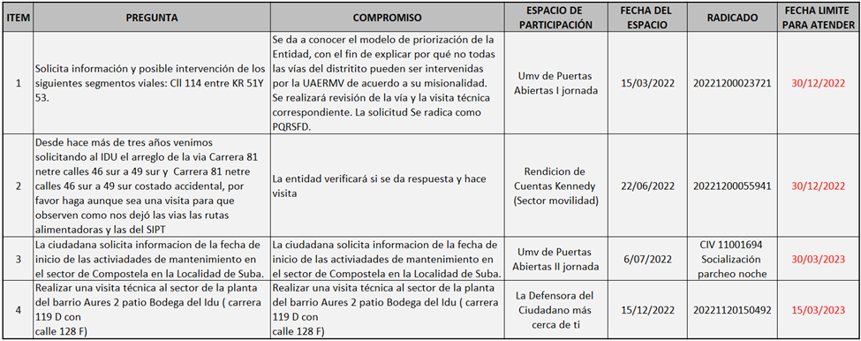Fuente: Formatos de sistematización de los espacios de participación 2022, UAERMV.

POLÍTICAS PÚBLICAS DISTRITALES

De acuerdo con las directrices y lineamientos dadas por la Alcaldía Mayor de Bogotá en la UAERMV y teniendo en cuenta la función 17 de la Oficina Asesora de Planeación, establecida en el Artículo 3 Acuerdo 011 de 2010 de la Unidad Administrativa Especial de Rehabilitación Vial - UAERMV: “Coordinar en el ámbito de su competencia, las actividades de consolidación y suministro de la información que la Unidad deba presentar a otras entidades del orden Distrital, Nacional o Internacional” permitimos informar en este documento las acciones que se han adelantado en el reporte de las diferentes políticas públicas que reporta o impulsa la Oficina Asesora de Planeación, OAP durante lo corrido de la vigencia 2022. Se han desarrollado las políticas descritas a continuación:

Política pública de la Bici

El principal aporte de la UAERMV a la política pública de la Bicicleta se basa en las labores de conservación de cicloinfraestructura que ejerce la Entidad. La actividad a la que aporta la Entidad es el: número de km conservados de la cicloinfraestructura de la ciudad.
En el 2022 Se ejecutaron 21.09 Km de la Cicloinfraestructura, dentro de las principales localidades intervenidas son Engativá, Kennedy, Fontibón y Bosa. En el marco de la ejecución del convenio 534 de 2021 suscrito con el FDL de Kennedy, la UAERMV ejecutó en el 2022, 1.64 km de cicloinfraestructura, de los cuales, 1.6 km (equivalentes a 1.600 ml), fueron reportados por parte del FDL de Kennedy, en su meta "4 Intervenir 6600 metros lineales de ciclo-infraestructura con acciones de construcción y/o conservación".

Política Pública de Mujer

De acuerdo con la resolución 325 de 2015, por medio de la cual se adopta el plan sectorial de transversalidad de género en el sector movilidad y se dictan otras disposiciones y siguiendo las disposiciones del decreto distrital 166 de 2010 que adoptó la política pública de mujeres equidad de género en el distrito capital, que se encuentra actualmente en actualización, la UAERMV como parte del sector movilidad está asociada a la mesa de trabajo de la política en el sector, ejecuta, hace seguimiento y reporta una serie de acciones encaminadas a materializar la política al interior de la organización y de cara a la ciudadanía.
- Se realizó la actividad de reproducción de podcast "Al otro lado de la Línea" línea 155 https://aquihablamostodas.com/capitulos/ y sensibilización a las auxiliares de trafico de 7 unidades ejecutoras diurnas; relacionado con los mecanismos de orientación para mujeres víctimas de violencia de género, en donde se hizo entrega de folleto informativo con datos de la ruta de atención establecidos en la Secretaría Distrital de la Mujer.

- Para la vigencia 2022 se formuló en articulación con la Secretaría de la Mujer un programa de sensibilizaciones que consta de cuatro (4) módulos o ejes temáticos en el marco del derecho de la cultura libre de sexismo que se desarrolla a continuación: Para el tercer trimestre se realizaron dos (2) sensibilizaciones:
  - Género como categoría de análisis y enfoque de género donde se desarrollan conceptos básicos, roles y normas de género, relaciones de poder desiguales, derechos de las mujeres y transversalización del enfoque de género.
  - Derecho a una cultura libre de sexismos donde se abordarán los conceptos de sexismo y discriminación, estereotipos de género asociados a la cultura y movilidad, trabajos no convencionales y comunicación no sexista. En el cuarto trimestre se realizaron dos (2) sensibilizaciones:
  - Nuevas masculinidades donde se abordará la redistribución del trabajo no remunerado, formas alternativas de asumir las masculinidades y línea CALMA
  - Violencias basadas en género en donde se desarrollará la Ley 1257 de 2008 y ruta única de atención para mujeres víctima de violencia.

Así las cosas, el programa de sensibilizaciones para la vigencia 2022 tuvo un total de 4 sesiones con una intensidad horaria de 8 horas, es decir cada sesión será de 2 horas, se realizaron de forma virtual y estuvieron dirigidas a funcionarios, contratistas y colaboradores de la UAERMV.

- Para la vigencia se desarrollaron 5 acciones en relación con el Protocolo de Prevención, atención y sanción de las violencias contra las mujeres en el espacio y el transporte público en el Distrito Capital Por lo anterior, en el segundo trimestre se desarrollaron 2 acciones:
  - Articulación generada con el equipo del sistema SOFIA de Secretaría Distrital de la Mujer se inició la asistencia técnica para la transversalización del enfoque de género en el diseño y desarrollo de las actividades en el marco del derecho de las mujeres a una vida libre de violencias
  - Se realizó una actividad de socialización, el pasado 2 de junio en el frente de obra ubicado en la Carrera 109 con calle 70 donde se divulgó la ruta de atención a las mujeres víctimas de violencia en el espacio y transporte público.

El Objetivo General de las socializaciones fueron contribuir a la prevención y erradicación de la violencia de género basado en la ley 1257 de 2008, tipos de violencias, y RUAV- Ruta Única de Atención de Violencia contra las Mujeres, para aportarle a la equidad de género y prevención. Socializaciones realizadas el 19 de julio de 2022, el 27 de julio de 2022, el 19 de agosto de 2022 y el 15 de septiembre de 2022.

- Se recibió el enlace del curso en el mes de octubre y se realizó la socialización del mismo para certificarse en el curso de Transversalización de género en Bogotá D.C y conceptos básicos del trazador presupuestal de género. 20 colaboradoras y colaboradores de la Entidad completaron el curso.

- En el marco de la conmemoración del 8M la UAERMV se adhirió a la campaña de la Secretaría de la Mujer resaltando la importancia de la redistribución de las labores de cuidado y la urgencia de impulsar la autonomía económica de la mujer reconociendo su inclusión en todos los campos productivos.

- En esa línea se realizó un video conmemorativo por parte del director general y una serie de piezas que resaltaron el orgullo de las mujeres de la Unidad por hacer parte de este equipo de trabajo, el aporte de ellas a la Entidad y el apoyo de la Entidad a sus carreras. Adicionalmente, se publicó el artículo en la revista “Mi calle” de la edición 83 (marzo-abril) resaltando la importancia de la distribución de las labores de cuidado y la sobrecarga de las mujeres y falta de reconocimiento al obligarlas a hacerse cargo de éstas.

- La campaña del 8M tuvo en cuenta a todas las mujeres de la Entidad, en las piezas se abarcó a todas las colaboradoras escogiendo imágenes de varias posiciones dentro de la Entidad resaltando especialmente aquellas colaboradoras que nos manifiestan su alegría de colaborar en la Entidad desde su profesión.

- Todos los sectores de mujeres son vulnerables frente a las dificultades para el acceso a la atención en salud y es crucial que los hombres también estén al tanto de las dificultades y riesgos en salud que presentan las mujeres.

- Se socializó la pieza y documento de sentido del día internacional de acción por la salud de las mujeres del 28 de mayo. Adicionalmente la UAERMV generaron 2 piezas de socialización de la fecha conmemorativa resaltando las motivaciones por las que es importante identificar las dificultades en el acceso y la atención en salud para las mujeres.

Política Pública LGBTI

Mediante el Artículo 9 del Acuerdo 371 de 2009 se creó la Mesa Intersectorial de Diversidad Sexual – MIDS como el espacio en el que confluyen los sectores de la administración distrital con responsabilidad en la implementación de la Política Pública para la Garantía Plena de Derechos de Lesbianas, Gais, Bisexuales y Transgeneristas - LGBT.

De acuerdo a la Circular 030 de 2019 que reglamenta los Órganos de Coordinación de la Política Pública para la Garantía Plena de los Derechos de las Personas LGBT.

Se presentan las acciones 2022:

- Se difundieron mensajes de correo en la Entidad para motivar el diligenciamiento de la encuesta de actitudes, creencias, comportamientos y representaciones con relación a la discriminación racial y de género, al clasismo y la xenofobia, por los canales digitales institucionales.
- Se realizó el ajuste al módulo de enfoque diferencial en el proceso de inducción y reinducción por parte de Talento Humano.
- Se realizó la sensibilización en temas de diversidad e igualdad de derechos equidad de género con el equipo de Atención a Partes Interesadas y comunicaciones.
- Se realizó la conmemoración del Día internacional de no homofobia el pasado 17 de mayo a partir de varias actividades de divulgación de piezas comunicativas en redes sociales.
- Se realizó la socialización de la política y atención a ciudadanos del sector social LGBTI en las sedes administrativa y sede operativa el pasado 10 de octubre con el apoyo de la Dirección de Diversidad Sexual de la Secretaría Distrital de Planeación. En esta sesión se involucró al personal de los contratos de vigilancia y servicios generales para que conozcan la política LGBT

GESTIÓN NORMATIVA Y DE RELACIONES POLÍTICAS

Gestión Normativa

La Entidad, a través de la Oficina Asesora Jurídica, no expide normas de carácter general, pero si apoya con las revisiones que se requieran por parte de la cabeza de sector (Secretaría Distrital de Movilidad) o la Secretaría Jurídica Distrital, sobre temas específicos que tengan que ver con sus funciones. Igualmente, se emiten conceptos respecto de Proyectos de Acuerdo, para lo cual, en ocasiones, se requirió la coordinación de actividades con los diferentes sectores de la Administración. La Agenda Regulatoria Distrital contiene los proyectos de actos administrativos que se pretenden expedir durante la vigencia 2023, con el fin de promover la transparencia, en cumplimiento a las disposiciones contempladas en la Ley 1712 de 2014 y en concordancia con el numeral 2.1.6 del numeral 2, Anexo 2, de la Resolución 1519 de 2020 expedida por el MinTIC.

Por otro lado, la Oficina Asesora Jurídica, en el marco de la función establecida en el Acuerdo 11 de 2010 “Mantener actualizado el normograma de la Entidad”, actualiza semestralmente esta herramienta, dado que a través de ella se delimitan las normas que regulan las actuaciones de la entidad en desarrollo con su objeto misional. Esta herramienta se encuentra disponible en el sitio web de la UAERMV en el siguiente enlace: https://www.umv.gov.co/portal/normograma/ para consulta de la ciudadanía.

Relaciones Políticas

En cuanto a las relaciones con el Congreso de la República, Concejo de Bogotá y Juntas Administradoras Locales – JAL, durante la vigencia 2022 se desarrollaron actividades relacionadas con atención a reuniones con la ciudadanía y con representantes de ésta (ediles y concejales), así como respuesta escrita a las peticiones allegadas por parte de estas mismas corporaciones, en atención a las funciones y competencias de la UAERMV. Es así que, se trasladó por competencia aquellas solicitudes que correspondían a otras Entidades.

Igualmente, se atendieron sesiones en el Concejo de Bogotá y en las Juntas Administradoras Locales, siempre que la Entidad fue convocada, para lo cual se dio cumplimiento a los tiempos señalados en la norma y/o en la invitación o citación establecida. Así, para la atención de sesiones de control político adelantadas en el Concejo de Bogotá D.C., se coordinaron contenidos y presentaciones con la Oficina Asesora de Planeación y la Dirección General de la Entidad y, para las invitadas por las Juntas Administradoras Locales - JAL, se coordinaron actividades con las diferentes áreas.

Sin embargo, debido a la gran cantidad de reuniones y/o recorridos solicitados, fue necesario coordinar actividades con la Subdirección Técnica de Mejoramiento de la Malla Vial - STMMVL, la Gerencia de Intervención - GI, y la Gerencia Ambiental, Social y de Atención al Usuario - GASA, quienes brindaron apoyo atendiendo presencialmente las mismas. Ahora bien, en aquellos casos en los que no fue posible la asistencia, la Entidad se aseguró de remitir, previamente y por escrito, las respuestas a las solicitudes allegadas. Esto, en aras de dar a conocer la información al peticionario y a la comunidad interesada.

IDENTIFICACIÓN Y DECLARACIÓN DE CONFLICTOS DE INTERÉS DE LOS SERVIDORES PÚBLICOS, ENLAZANDO CON LOS SISTEMAS DE INFORMACIÓN ESTABLECIDOS PARA ESTA PUBLICACIÓN

Esta información se encuentra publicada en la página WEB, en el enlace:
https://www.umv.gov.co/portal/perfil-directivo/

DECLARACIONES DE INGRESOS Y RENTAS DE LOS FUNCIONARIOS DEL NIVEL DIRECTIVO Y ASESOR, ENLAZANDO CON LOS SISTEMAS DE INFORMACIÓN ESTABLECIDOS PARA ESTA PUBLICACIÓN

Esta información se encuentra publicada en la página WEB, en el enlace:
https://www.umv.gov.co/portal/perfil-directivo/

REGISTRO DE PUBLICACIONES TÉCNICAS DE LA ENTIDAD Y ACTIVOS DE INFORMACIÓN

Esta información se encuentra publicada en la página WEB, en el link:

https://www.umv.gov.co/portal/transparencia2020/registro-de-publicaciones/

https://www.umv.gov.co/portal/instrumentos-de-gestion-de-informacion-publica/#Registros-activos-de-informacion

AGENDA DEL DIRECTOR

Esta información se encuentra publicada en la página WEB, en el link
https://www.umv.gov.co/portal/agendaumv/

CANALES DE ATENCIÓN

La Unidad Administrativa Especial de Rehabilitación y Mantenimiento Vial - UAERMV, a través del componente de Atención al Ciudadano, tiene como objetivo: “Recibir, direccionar y hacer seguimiento a los requerimientos interpuestos por la ciudadanía y las partes interesadas, a través de los diferentes canales de interacción definidos por la Entidad”, con el cual se planifica la atención de éstos requerimientos desde su recepción, direccionamiento, análisis y respuesta, hasta finalizar con la evaluación y retroalimentación del servicio, para mejorar el acercamiento de la ciudadanía con la Administración de Bogotá.
La UAERMV, con el fin de facilitar el acercamiento de la ciudadanía, ha dispuesto de cuatro (4) canales de atención:
Tabla 48. Canales de Atención
CANAL DE ATENCIÓN | MECANISMO | DESCRIPCIÓN | ESTADO ACTUAL | HORARIO DE ATENCIÓN
Presencial | Oficina de Atención al Ciudadano | Sede Administrativa: Calle 26 N° 69 – 76, Edificio Elemento, Torre AIRE, piso 3. | Operando | Lunes a viernes de 7:00 am a 4:30 pm  Jornada continua
 | Botón Agendamiento Cita Presencial | Botón ubicado en la página web de la entidad, para que la ciudadanía pueda agendar sus citas presenciales a través del siguiente link: https://www.umv.gov.co/portal/agendamiento-citas-presenciales/ | Operando | Botón habilitado las 24 horas
Telefónico | Línea telefónica | Línea 601-3779555 Ext. 1001 – 1002  Línea 195 | Operando | Lunes a viernes de 7:00 am a 4:30 pm  Jornada Continua
Escrito | Ventanilla de Correspondencia | Sede Administrativa: Calle 26 N° 69 – 76,  Edificio Elemento, Torre AIRE, piso 3. | Operando | Lunes a viernes de 7:00 am a 4:30 pm  Jornada continua
Virtual | Página Web Institucional, formulario Sistema  Distrital para la Gestión de Peticiones Ciudadanas “Bogotá te Escucha | www.umv.gov.co/portal/pqrsfd/ | Operando | Portal habilitado las 24 horas; no obstante, las peticiones registradas por dicho medio se tramitan los días hábiles en horarios de atención al ciudadano.
 | Correo Electrónico Institucional | atencionalciudadano@umv.gov.co | Operando | El correo electrónico se encuentra habilitado las 24 horas; no obstante, las peticiones registradas por dicho medio se tramitan los días hábiles en horarios de atención al ciudadano.
 | Correo Electrónico Defensor del Ciudadano | defensor.ciudadano@umv.gov.co
 | Chat Virtual | https://www.umv.gov.co/portal/canales-de-atencion/ | Operando | Lunes a viernes de 7:00 am a 1:00 pm y de 2:00 pm a 4:00 pm
 | Redes Sociales Institucionales | Facebook: @unidadde.mantenimientovial  Instagram: @umv.Bogota  Twitter: @UMVbogota | Operando | Las Redes Sociales se encuentran habilitadas las 24 horas; no obstante, las peticiones registradas por dicho medio se tramitan los días hábiles en horarios de atención al ciudadano.
Fuente: Componente Atención al Ciudadano 2022

CONCLUSIONES

Logros

Gestión contractual:
- Desde Gestión Contractual se desarrollaron los procesos previstos en el Plan Anual de Adquisiciones durante la vigencia 2022, que permitió el cumplimiento de las metas previstas y el desarrollo de la misionalidad de la Entidad, acorde a los procesos y procedimientos y las normas que rigen la contratación estatal.
- Actualizó los Manuales de contratación y de Supervisión e Interventoría, llevando a cabo varias sesiones de socialización a los diferentes supervisores y apoyos a la supervisión, y demás personal de la Entidad, donde se explicaron los manuales y se despejaron inquietudes de los asistentes.
- Unificó los criterios mediante la implementación de mesas interdisciplinarias en la etapa de estructuración para cada uno de los procesos de selección, mejorando la estructuración de los estudios previos y de sector.
- Se realizó mesas de trabajo para revisión de la matriz de riesgos establecidos para cada proceso de contratación, logrando mejor cobertura de los mismos.
- Se realizó el seguimiento a la ejecución del Plan Anual de Adquisiciones mediante informes semanales donde se generan alertas tempranas de los procesos que están por vencerse o tienen alguna prioridad y se actualiza el avance de los demás procesos programados en el PAA, socializándolo a los responsables de cada proyecto para la toma de decisiones.
- Se atendieron los diferentes planes de mejoramiento logrando el cierre la mayoría de los hallazgos.

Proceso Atención a Partes Interesadas, APIC:
- Desde el proceso de Atención a Partes Interesadas y Comunicaciones se trabajó para disminuir el número de peticiones vencidas y atendidas fuera de términos, específicamente para las peticiones de 10 y 15 días, consiguiendo así mejorar el nivel de satisfacción en cuanto a las respuestas a dichos requerimientos. Asimismo, se adelantaron las actividades necesarias para el reconocimiento de la comunidad indígena Wayuu en la entidad, como parte de la inclusión de los pueblos indígenas en el quehacer institucional.

Participación Ciudadana
- Durante la vigencia 2022, el logro más importante de la Unidad Administrativa Especial de Rehabilitación y Mantenimiento Vial – UAERMV, en términos de Participación Ciudadana fue el de la VII Gala de Reconocimiento a la labor de los mejores servidores y servidoras del Distrito, donde participó en la categoría "Participación Ciudadana y/o Control Social" obteniendo el premio que busca destacar las iniciativas y acciones a la mejora de la gestión institucional.
- También cabe resaltar el porcentaje alcanzado de (93%) en la satisfacción de los espacios desarrollados en el 2022, referente al año 2021 de (82,6%), logrando un incremento del 10,40%.

Avances MIPG
- Los resultados alcanzados en el Índice de Desempeño Institucional -IDI de la vigencia 2021, arrojó como resultado un nivel de avance 90.4%, con un incremento de 3.09 puntos con respecto a la medición anterior a través del Formato Único de Reporte del Avance de la Gestión -FURAG-, establecido por el Departamento Administrativo de la Función Pública –DAFP.

Se observa un mejoramiento importante en los resultados obtenidos en el 2021 en relación con el 2020, reflejado el esfuerzo institucional para implementar los criterios del MIPG.

La Entidad remitió a la cabeza del sector los informes trimestrales del avance de las políticas de gestión del MIPG en el marco del cumplimiento al Decreto 807 de 2019.

Adicional se actualizaron los autodiagnósticos de las políticas de gestión del modelo que dispone el Departamento Administrativo de Función Pública, siendo uno de los insumos con el que se actualizó e implemento el plan de adecuación y sostenibilidad, el cual se ejecutó en 96%.

Alianzas, cooperación internacional y donaciones
- Se obtuvo la asignación de dos becas académicas para el fortalecimiento institucional de la Entidad en temas de estrategia urbana y, planificación y desarrollo de nuevas energías a través de la gestión en Cooperación Internacional.

Control Interno:
- En 2022 se fortalecieron las competencias del equipo de trabajo de la Oficina de Control Interno, con la implementación de nuevas tendencias en materia de auditoría, particularmente en lo relacionado con el Marco Internacional para la práctica profesional de la auditoría interna, debido principalmente a: La actualización de toda la “información documentada del proceso CEM-Control, Evaluación y Mejora de la Gestión” incluyendo el Estatuto de Auditoría y el Código de Ética del Auditor: así mismo se elaboraron nuevos documentos, que fueron debidamente aprobados por la Jefe de la Oficina Asesora de Planeación como Representante de la Alta Dirección para el SGC-Sistema de Gestión de Calidad, con el RAD. 20221600050633 de 18-05-2022. Esta actualización relacionada con la Auditoria Interna basadas en riesgos y el procedimiento de Plan de Mejoramiento se realizó conforme a las normas internacionales, establecidas en:
- Los lineamientos de la "GUÍA DE AUDITORIA INTERNA BASADA EN RIESGOS PARA ENTIDADES PÚBLICAS" de la Dirección de Gestión y Desempeño Institucional (versión 4-Julio 2020) del Departamento Administrativo de la Función Pública.
- Los lineamientos establecidos en "INSTRUMENTOS DE AUDITORIA" del Comité Distrital de Auditoria referente a los "lineamientos para elaborar un programa anual de auditoria basado en riesgos".
Atención al Ciudadano
- De manera general, la ciudadanía ha obtenido atención y servicio de manera continua; a la fecha se tienen habilitados todos los canales de atención.
- En el proceso de seguimiento que se realiza semanalmente, se ha logrado contribuir a disminuir el número de peticiones vencidas y atendidas fuera de términos, específicamente para las peticiones de 10 y 15 días y continuamos brindando acompañamiento a las dependencias informando oportunamente a través de correos de alerta preventiva el estado de las peticiones.
- Se ha mantenido la articulación entre el Bogotá te Escucha y Sistema de Gestión Documental Orfeo.
- Se han venido realizando jornadas de sensibilización sobre el trámite y gestión de las peticiones (resolución 484 de 2020), dirigida a las dependencias responsables de generar respuesta.
- Se actualizó el manual de atención a la ciudadanía y grupos de valor de acuerdo al manual de servicio a la ciudadanía del Distrito Capital versión 2.
- Se realizó la traducción de las secciones más visitadas de la página web por la ciudadanía a lengua wayuu.
- Durante el primer semestre de 2022 se realizó en compañía del equipo de comunicaciones la campaña interna los indígenas cuentan, que busco sensibilizar y explicar a los funcionarios y colaboradores de la UAERMV la importancia del enfoque diferencial y de la atención a los ciudadanos pertenecientes a un grupo étnico (pueblos indígenas).
- Se actualizaron 3 videos con ajustes razonables en la página web de la Entidad, sección de Atención y Servicio a la Ciudadanía.
- Se actualizó el formato de Encuestas de Satisfacción Ciudadana, como estrategia para mejorar la medición de la percepción ciudadana frente a la prestación del servicio a través de sus canales de atención.
- Se realizó el espacio “Defensora de la ciudadanía más cerca de ti” como estrategia de relacionamiento y acercamiento entre la ciudadanía en un diálogo de doble vía en el cual se dio a conocer la figura de la defensora, sus funciones y competencias, así como la resolución de inquietudes a la ciudadanía.

Caracterización de los Grupos de Valor
- Se mantuvo un relacionamiento directo con los grupos de valor priorizados.
- Se reconoció la relevancia del involucramiento de los diversos actores en las operaciones de la UAERMV.
- Se fortaleció los lazos de confianza entre los ciudadanos y en la Entidad.
- Se identificó la pertinencia de los canales de comunicación para cada grupo de valor.

El proceso de Gestión de talento Humano
- Se ejecutaron para la vigencia 2022 el cumplimiento a lo dispuesto en la Ley 1474 de 2012 art 74 y el Decreto 612 de 2018 Articulo 2.2.22.3.14 se formularon y publicaron los Planes en la página web de la Entidad, en el mes de enero de 2022:
Plan Anual de Vacantes
Plan de Previsión de Recursos Humanos
Plan Estratégico de Talento Humano
Plan Institucional de Capacitación
Plan de Incentivos Institucionales
Plan de Trabajo Anual en Seguridad
Salud en el Trabajo.
- Gestionó con la participación del equipo de gestores de integridad la incorporación de actividades a desarrollar en el marco del Plan Anticorrupción y de Atención al Ciudadano, PAAC, componente iniciativas adicionales para fortalecer la implementación de la Política de Integridad de la Entidad, el Proceso de Gestión de Talento Humano.
Gestión de recursos físicos
- Logró adaptarse a la implementación de contabilidad de costos de la Entidad, buscando la armonización entre el sistema de inventarios y la transición del procedimiento.
- Implementó mecanicismos para ejercer el control de inventarios.
- Implementó el procedimiento tomas físicas aleatorias para identificar posibles diferencias en el sistema contable de la Entidad.
- Fortaleció los controles de los bienes propiedad de la Entidad, avanzando en el etiquetado y actualizando la información de inventarios individuales para obtener información completa y confiable.
- Garantizó el adecuado funcionamiento de la Entidad a través de la ejecución de los servicios administrativos tales como: aseo y cafetería, arrendamiento de las sedes operativa y administrativa y programa de seguros.
- Logró el cumplimiento de la planeación inicial, comprometiendo el 100% de los recursos asignados a través de la suscripción de 11 contratos del componente de adecuación y mantenimiento de sedes.
- Realizó las adecuaciones en las sedes de la Entidad, apuntando a la sostenibilidad ambiental, con senderos ecológicos, biciparqueadero en la sede operativa la cual fue ganadora de sello de oro.
- Adelantó las adecuaciones programadas, los mantenimientos preventivos y correctivos. Así como también garantizó el cambio de la sede administrativa con las condiciones de seguridad, salud y confort.
- Se impulsaron campañas de comunicaciones para estimular el sentido de pertenencia por la entidad fomentando el uso responsable y eficiente de los recursos bajo la campaña “YO AMO LA UMV”.

Proyecto vías terciarias
- Durante el primer trimestre de 2022, la UAERMV obtuvo una calificación de 100 puntos dentro del Índice de Gestión de Proyectos de Regalías, obteniendo además el puesto número 1 entre 207 entidades ejecutoras de categoría 1. Lo anterior, en el marco de la ejecución del proyecto: “Mejoramiento de Vías Terciarias de Bogotá, D.C.”.

Estrategia y Gobierno de TI
- Uno de los aspectos más relevantes es el proceso que durante varios años la Entidad viene desarrollando en el diseño, implementación y soporte del Modelo de Referencia de IT4+ dispuesto por MinTIC, el cual le ha permitido orientar la estructuración de un Modelo de Gestión y Gobierno de TI robusto y acorde a las necesidades de la institución, conformado por un equipo de profesionales sólido para la ejecución óptima de las actividades, permitiendo satisfacer en gran medida los requerimientos y demandas de los procesos institucionales, al brinda los elementos necesarios para apoyar la generación de valor público a través de las Tecnologías de la Información y las Comunicaciones. Adicionalmente a este, se encuentra la implementación del Marco de Referencia de la Arquitectura Empresarial establecido por MinTIC, en el que se ha invertido el tiempo y los recursos necesarios para hacer frente al portafolio de proyectos de transformación digital, permitiendo enmarcar dentro de un esquema estructurado y de buenas prácticas, los requisitos y requerimientos en cuanto a los servicios con componentes de TI que la Entidad provee tanto a sus usuarios internos como a sus clientes externos.
- La gestión de proyectos como pilar determinante para la ejecución de la estrategia de TI, ha permitido establecer métricas y seguimiento a la ejecución de los mismos, a partir de la incorporación de una metodología rigurosa y adaptada a las necesidades de la institución, donde la ejecución de las actividades son controladas en tiempo y alcance continuamente, logrando materializar cada vez más, el logro de los objetivos del portafolio de proyectos estipulado en la hoja de ruta del Plan Estratégico de las Tecnologías de Información - PETI.
- En la automatización de procesos, se ha logrado observar que los proyectos de sistematización interdisciplinarios han tenido una mayor visión en toda la Entidad, donde los gestores de cada proyecto han venido involucrándose cada vez más durante la delimitación del alcance, apoyando a su vez las acciones de uso y apropiación encabezados por los procesos de tecnología, los cuales se han enfocado en generar una participación activa de los funcionarios y colaboradores que son impactados positiva o negativamente en el proceso de gestión del cambio. De esta misma forma y a partir de acciones encaminadas a gestionar el involucramiento de los funcionarios y colaboradores se ha logrado generar la masificación del uso y aprovechamiento de las herramientas colaborativas para lograr centralizar la información de la Entidad en los repositorios oficiales establecidos por la UAERMV.
- Por otro lado, la incorporación de una arquitectura de referencia que gobierna el ecosistema de aplicaciones de la Entidad ha permitido el diseño y sostenibilidad de los sistemas de información institucionales desarrollados insite, incluyendo los heredados o adquiridos, al establecer un conjunto de lineamientos y herramientas que son aplicadas por el equipo de desarrolladores y de soporte, para lograr sistemas de información con calidad, fácilmente sostenibles en el tiempo. Entre estos mecanismos instaurados se encuentran:
  - La actualización constate de la documentación técnica y operativa para facilitar la construcción/mantenimiento de dichos sistemas.
  - La generación y gestión de pruebas funcionales y no funcionales de los requerimientos para el desarrollo de aplicaciones o la adaptación de sistemas de información heredados o adquiridos, los cuales permiten garantizar el cumplimiento de los requisitos o requerimientos establecidos por los usuarios.
  - La elaboración de los respectivos modelos de software, los cuales soportan y apoyan la construcción de los sistemas de información al utilizar herramientas de modelamiento de la entidad como por ejemplo Enterprise Arquitect, siendo parte fundamental de los productos de software generados, los cuales permiten administrar y preservar el conocimiento de las personas que construyen los sistemas de información y facilitan toda la mantenibilidad del sistema en el futuro.

Retos

Control Interno:
- Implementar el 100% de los planes de mejoramiento producto de auditorías internas y externas de la Entidad, en el “Aplicativo CHIE” cedido por el IDU para realizar los seguimientos y generar alertas a los procesos y unidades auditadas.
- Realizar la evaluación independiente y efectiva de la información y la evidencia de los procesos o unidades auditadas, como parte de la actividad de auditoría interna, siendo uno de los pilares de la Oficina de Control Interno, para que cuente con los atributos de calidad, seguridad, confiabilidad, integridad y disponibilidad de la misma.
- Implementar el Programa de Aseguramiento y Mejora de la Calidad (PAMC), para el proceso de auditoría interna.

Alianzas, cooperación internacional y donaciones
- Lograr el financiamiento de una iniciativa o proyecto de la Entidad por medio de una modalidad de Cooperación Internacional.
Atención al Ciudadano
- Mantener el índice de satisfacción de la claridad de las respuestas emitidas por la UAERMV, por encima del 70%.
Caracterización de los Grupos de Valor
- Dentro de cada área de la UMV debe llevarse a cabo la recolección de información asociada con las variables contempladas en esta caracterización, de acuerdo con el grupo de valor con el cual tenga un relacionamiento directo, garantizando una recopilación de datos efectiva, siendo importante actualizar la información de manera constante con el propósito de llevar a cabo análisis que promuevan oportunidades de mejora.
Gestión Contractual
- Mejorar los tiempos en la estructuración de los procesos a cargo de gestión contractual, garantizando la oportuna selección de oferentes para el desarrollo y ejecución de los contratos a cargo de la UAERMV.

El proceso de Gestión de Talento Humano
- Culminar con el cumplimiento de las actividades pertenecientes al Plan Estratégico de Talento Humano, Plan Institucional de Capacitación, Plan de Incentivos Institucionales, Plan de Trabajo Anual en Seguridad y Salud en el Trabajo para la vigencia 2022, con un cumplimiento superior al 95%.

Gestión de recursos físicos
- Realizar el seguimiento a los contratos suscritos durante la vigencia referente al componente de adecuación y mantenimiento. Así como adelantar las actividades planteadas en el plan de infraestructura física de la Entidad.
- Apuntar al control administrativo de los bienes, a través de la implementación de herramientas de control de inventarios y continuar con la implementación de contabilidad de costos de la Entidad.

Participación Ciudadana
- Alcanzar una mayor participación y a su vez generar confianza en la ciudadanía frente a las acciones de la entidad, así fue como en el 2022 se mostró un resultado participativo de 2.098 ciudadanos(as) asistentes a los espacios desarrollados por la UMV, evidenciando un crecimiento significativo versus el año inmediatamente anterior con un total de 545 asistentes ciudadanos.

Estrategia y Gobierno de TI
- La definición y actualización del plan de Gobierno de los componentes de información, el plan de datos abiertos y el plan de calidad de la información, permitirá avanzar en el cumplimiento de los lineamientos del dominio información de acuerdo con lo establecido en el Modelo de Arquitectura Empresarial y el Modelo de Gestión y Gobierno TI, lo cual impulsará el incremento del índice anual del Formulario Único de Reportes de Avance a la Gestión – FURAG en el ítem de Arquitectura Empresarial y Datos Abiertos, situación que facilitará evidenciar la gestión institucional en el avance y fortalecimiento de dichas temáticas.

Es importante precisar que, el dominio información comprende datos, información, metadatos, mapas de información, catálogos, calidad, análisis y toma de decisiones basadas en datos, que son relevantes para el adecuado funcionamiento de los procesos de la entidad, por lo tanto, la utilización de un Marco de Referencia es clave como parte del proceso de mejora continua de la Entidad permitiéndole avanzar en el entendimiento de la temática, su uso y aprovechamiento y, el fortalecimiento de los procesos de toma de decisiones basadas en datos y la relación estado-ciudadano.

Oportunidades

Control Interno:
- Transformar retos en oportunidades de crecimiento y logros en las metas para el cumplimiento de la gestión, a través de la evaluación independiente por la OCI, de los controles de los procesos tanto en sus riesgos como procedimientos, toda vez que son necesarios para garantizar que la Entidad trabaje de manera segura y cuente con la capacidad de reacción, brindándole ventajas competitivas.

Alianzas, cooperación internacional y donaciones
- Gestionar alianzas estratégicas desde la Cooperación Internacional para mejorar el desempeño y fortalecer capacidades de la Entidad.

Atención al Ciudadano
- Continuar promocionando el chat virtual de la Entidad, para posicionarlo como unos de los canales más confiables y ágiles, por su atención en tiempo real frente a las dudas e inquietudes presentadas por la ciudadanía.
- Continuar promoviendo por los diferentes canales, la figura de la Defensora de la Ciudadanía como principal actor de confianza en la imagen institucional.

Caracterización de los Grupos de Valor
- La Gerencia Ambiental, Social y de Atención al Usuario, pone a disposición de la Entidad, el mapa de grupos de valor, en clave de mejorar nuestra gestión, los procesos de relacionamiento y de mitigar, prevenir y remediar las posibles afectaciones que podamos generar sobre nuestro entorno de operación y sobre los grupos de valor.

Gestión Contractual
- A partir de la implementación del tablero de control y la línea de tiempo en la estructuración de procesos a cargo de Gestión Contractual, se tiene información en tiempo real que permita mejorar los tiempos de respuesta en cada uno de los procesos contemplados en el Plan Anual de Adquisiciones.

Gestión de recursos físicos
- La implementación del Plan Institucional de Infraestructura Física, como documento guía donde se reflejen las necesidades reales de la Entidad en materia de infraestructura.

Participación Ciudadana
- Teniendo en cuenta que la tecnología es un herramienta fundamental para interactuar con la ciudadanía y que a medida del tiempo las entidades deben ofrecer facilidad en la accesibilidad de la información, se propone como oportunidad de mejora ubicar un botón en la página principal de la página web, el cual la ciudadanía visualice de primera mano con los espacios de participación a realizar, dándoles la opción de inscribirse y por medio de una lista desplegable de temas relacionados con la misionalidad de la Entidad seleccionen los de su interés, ya que no se cuenta con un proceso de inscripción ágil para las ciudadanía, asimismo este botón permite a la entidad robustecer la base de datos de los grupos de valor y conocer los temas en que los ciudadanos(as) desea participar.

Estrategia y Gobierno de TI
- Dentro del esquema del Modelo de Seguridad y Privacidad de la Información que viene implementando la Entidad, se vienen estableciendo las directrices necesarias para la protección de la Confidencialidad, Integridad y Disponibilidad de los activos de información, apoyado por un minucioso programa de comunicación y sensibilización que le ha permita orientar a los funcionarios y colaboradores de la Unidad Administrativa Especial de Rehabilitación y Mantenimiento Vial de los posibles riesgos que se enfrentan en el ciberespacio junto con sus respectivas consecuencias, creando conciencia situacional del entorno tanto laboral, profesional y personal.

Departamento Administrativo de la Función Pública (DAFP). Guía para la construcción de indicadores de gestión. Bogotá, D.C., octubre 2018 P.18

